**KLASIFIKASI PRODUK MENGGUNAKAN METODE *CLUSTERING***

***K-MEANS* DALAM PENENTUAN STOK PRODUK PADA UKM MUTIARA KOTA PALU DIMASA PANDEMI *COVID-19***



**PROPOSAL**

Diajukan untuk memenuhi sebagian persyaratan memperoleh gelar

Sarjana Komputer pada Program Studi Teknik Informatika

Jurusan Teknologi Informasi Fakultas Teknik Universitas Tadulako

Disusun Oleh :

**M. ANDIS PUTRA PRATAMA**

**F 551 18 033**

**PROGRAM STUDI S1 TEKNIK IFORMATIKA**

**JURUSAN TEKNOLOGI INFORMASI**

**FAKULTAS TEKNIK**

**UNIVERSITAS TADULAKO**

**2021**

# HALAMAN PERSETUJUAN

**PROPOSAL**

**KLASIFIKASI PRODUK MENGGUNAKAN METODE *CLUSTERING***

***K-MEANS* DALAM PENENTUAN STOK PRODUK PADA UKM MUTIARA KOTA PALU DIMASA PANDEMI *COVID-19***

Yang diajukan oleh :

M. ANDIS PUTRA PRATAMA

F 551 18 033

Palu, 1 Oktober 2021

Telah disetujui oleh :

|  |  |
| --- | --- |
| Mengetahui,  Koordinator Program Studi  S1 Teknik Informatika | Pembimbing |
|  |  |
| **Dessy Santi, S.Kom., M.T**  **NIP. 19811223 201504 2 002** | **Ryfial Azhar, S.Kom., M.Kom**  **NIDN : 0007069002** |

# KATA PENGANTAR

Dengan memanjatkan puji syukur kehadiran Tuhan Yang Maha Esa atas karunia dan rahmat-Nya sehingga penulis dapat menyusun dan menyelesaikan proposal ini dengan judul **“Klasifikasi produk menggunakan metode *clustering k-means* dalam penentuan stok produk pada UKM Mutiara Kota Palu dimasa pandemi *Covid-19*“**. Proposal ini merupakan salah satu persyaratan untuk memperoleh gelar Sarjana Komputer pada Program Studi S1 Teknik Informatika, Jurusan Teknologi Informasi, Fakultas Teknik, Universitas tadulako. Adapun ucapan terima kasih kepada **Ayah** dan **Bunda Hj. Siti Aisyah, S.H** selaku kedua orang tua yang selalu mendoakan, memberikan motivasi, memfasilitasi, serta mendukung segala keputusan yang diambil penulis sehingga dapat menyelesaikan penelitian ini. kemudian penulis juga tak lupa memberikan ucapan terima kasih kepada **Bapak Ryfial Azhar, S.Kom., M.Kom** selaku Dosen Pembimbing yang telah sabar, tekun, dan ikhlas dalam mengarahkan penulis untuk menyelesaikan studi penulis.

Pada kesempatan ini penulis ingin mengucapkan terima kasih kepada :

1. Bapak Dr. Ir. Andi Rusdin, S.T, M.T, M.Sc, Dekan Fakultas Teknik Universitas Tadulako.
2. Bapak Ir. Andi Arham Adam, S.T, M.Sc, Ph.D, Pembantu Dekan 1 Fakultas Teknik, Universitas Tadulako.
3. Bapak Dr. Muhammad Yasdi Pusadan, S.Kom, M.Eng, Ketua Jurusan Teknologi Informasi, Fakultas Teknik, Universitas Tadulako
4. Ibu Dessy Santi, S.Kom, M.T, sebagai Ketua Program Studi S1 Teknik Informatika, Jurusan Teknologi Informasi, Fakultas Teknik, Universitas Tadulako.
5. Bapak Ir. Syaiful Hendra, S.Kom, M.Kom., Sebagai Ketua KDK Sistem Cerdas, Jurusan Teknologi Informasi, Program Studi S1 Teknik Informatika, Fakultas Teknik, Universitas Tadulako.
6. Bapak Ir. Yusuf Anshori, S.T, M.T., Sebagai Ketua KDK Rekayasa Perangkat Lunak, Jurusan Teknologi Informasi, Program Studi S1 Teknik Informatika, Fakultas Teknik, Universitas Tadulako.
7. Seluruh Dosen pengajar di Jurusan Teknologi Informasi, Program Studi S1 Teknik Informatika, Fakultas Teknik, Universitas Tadulako.
8. Seluruh Staf/Teknisi di Laboratorium Jurusan Teknologi Informasi, Program Studi S1 Teknik Informatika, Fakultas Teknik, Universitas Tadulako.
9. Keluarga Besar penulis sebagai motivator dalam kehidupan penulis sendiri.
10. Seseorang yang tidak bisa saya sebutkan namanya yang sudah menemani penulis dalam penyusunan proposal ini. Perempuan unik dari fakultas tetangga ini akhirnya berhasil memikatku. Menemaniku dari masa-masa kuliah semester 4. Terima kasih sudah melengkapi keseharianku. Menjadi sepasang salah yang menolak kalah dari kata sudah.
11. Array Class 18 sebagai keluarga kedua penulis yang membantu penulis selama menjalani perkuliahan dalam berbagai keadaan suka dan duka.
12. Angkatan 2018 Jurusan Teknologi Informasi, Program Studi S1 Teknik Informatika, Fakultas Teknik, Universitas Tadulako.
13. Semua pihak yang telah membantu dan memberikan arahan kepada penulis dalam penyusunan proposal ini.

Penulis menyadari bahwa dalam penulisan proposal ini masih terdapat banyak kekurangan. Sehingga penulis mengharapkan kritik dan masukan yang membangun dari semua pihak. Penulis berharap agar proposal ini dapat bisa bermanfaat buat rekan-rekan mahasiswa maupun masyarakat luas.

Palu, 21 Agustus 2021

Penulis

# DAFTAR ISI

HALAMAN PERSETUJUAN ii

KATA PENGANTAR iii

DAFTAR ISI vi

DAFTAR TABEL ix

DAFTAR GAMBAR x

DAFTAR ARTI SIMBOL DAN SINGKATAN xi

BAB 1 PENDAHULUAN 1

1.1 Latar Belakang 1

1.2 Rumusan Masalah 3

1.3 Batasan Masalah 3

1.4 Tujuan Penelitian 3

1.5 Manfaat Penelitian 3

1.6 Sistematika Penulisan 4

BAB II TINJAUAN PUSTAKA DAN LANDASAN TEORI 6

2.1 Tinjauan Pustaka 6

2.2 Landasan Teori 9

2.2.1 *Data Mining* 9

2.2.2 Analisis *Clustering* 11

2.2.3 Algoritma *K-means* 12

2.2.4 *Silhouette Coefficient* 13

2.2.5 *Website* 18

2.2.6 PHP 18

2.2.7 *Xampp* 18

2.2.8 *Sublime Text 3* 19

2.2.9 MySQL 19

BAB III METODE PENELITIAN 19

3.1 Bahan dan Alat Penelitian 19

3.1.1 Bahan Penelitian 19

3.1.2 Alat Penelitian 19

3.2 Desain Penelitian 20

3.2.1 Jenis Penelitian 20

3.2.2 Tipe Penelitian 20

3.3 Objek, Waktu dan Lokasi Penelitian 20

3.4 Jenis dan Sumber Data 21

3.5 Teknik Pengumpulan Data 21

3.5.1 Wawancara 21

3.5.2 Studi Literatur 22

3.6 Metode Penerapan *Data Mining* 22

3.7 Metode Pengembangan Sistem. 26

3.8 Tahapan dan Alir Penelitian 28

3.9 Gambaran Desain Sistem 30

3.10 Pengujian Sistem 33

*3.10.1* Pengujian *Silhouette Coefficient.* 33

*3.10.2* Pengujian *Black Box* 34

3.10.3 Pengujian *Beta Testing* 34

BAB IV HASIL DAN PEMBAHASAN 35

4.1. Hasil Penelitian 35

4.1.1. Analisa Sistem 35

4.1.2. Implementasi Algoritma *K-means* **Error! Bookmark not defined.**

4.1.3. Perancangan Sistem 35

4.1.4. Implementasi Sistem 52

4.1.5. Pengujian Sistem 53

4.2. Pembahasan 72

BAB V PENUTUP 35

5.1. Kesimpulan 35

5.2. Saran 36

DAFTAR PUSTAKA 19

# DAFTAR TABEL

Tabel 2. 1 Nilai Interpretasi Sillhoutte Coefficent 13

Tabel 2. 2 Contoh Kasus Hasil *Clustering* *Euclidean distance* 14

Tabel 2. 3 Hasil Perhitungan *Silhouette Coefficient* nilai a(i) dan b(i) 15

Tabel 2. 4 Nilai *Silhouette Coefficient* S(i) 16

Tabel 3. 1 Contoh *Data Set* 24

Tabel 3. 2 Pengujian *Black Box* 34

# DAFTAR GAMBAR

Gambar 3.1 Rumus Perhitungan Jarak Minkowski 23

Gambar 3.2 Rumus Pembaharuan Titik Centroid 23

Gambar 3.3 Rumus *Euclidean distance* 25

Gambar 3.4 Tahapan *Model Waterfall (sumber;* Tristianto, 2018) 28

Gambar 3.5 Tahapan Penelitian 28

Gambar 3.6 Tampilan *Login User* 30

Gambar 3.7 Tampilan Awal 31

Gambar 3.8 Tampilan *Input Data* 31

Gambar 3.9 Tampilan Hasil *K-means* *Clustering* 31

# DAFTAR ARTI SIMBOL DAN SINGKATAN

1. **SIMBOL**
2. *Flowchart*

= Mulai atau Selesai

= Proses

= Masukan Atau Keluaran

= Seleksi, Percabangan

= Arus Data (Data Flow)

1. 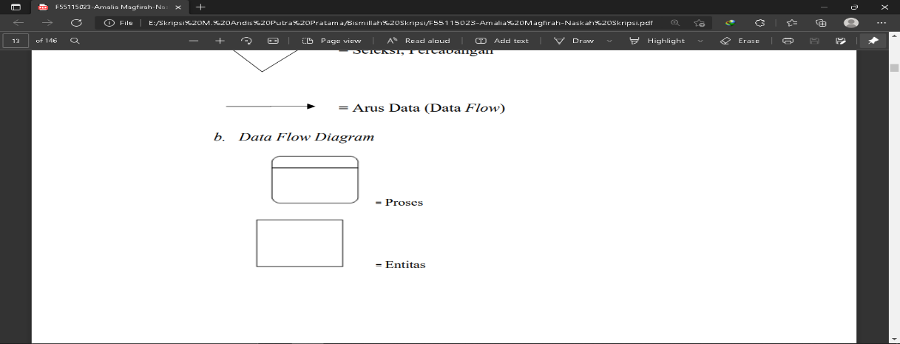*Data Flow Diagram*

*=* Proses

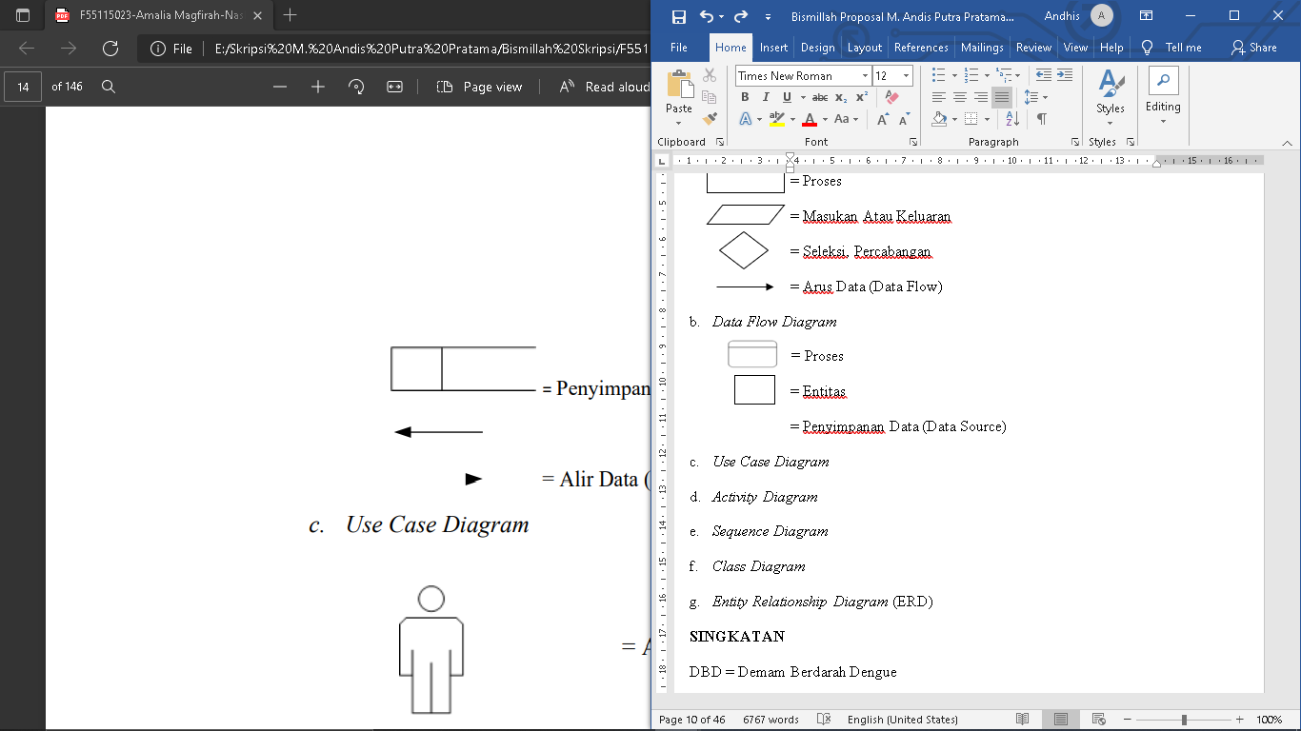= Entitas

= Penyimpanan Data (Data Source)

= Alir Data

1. 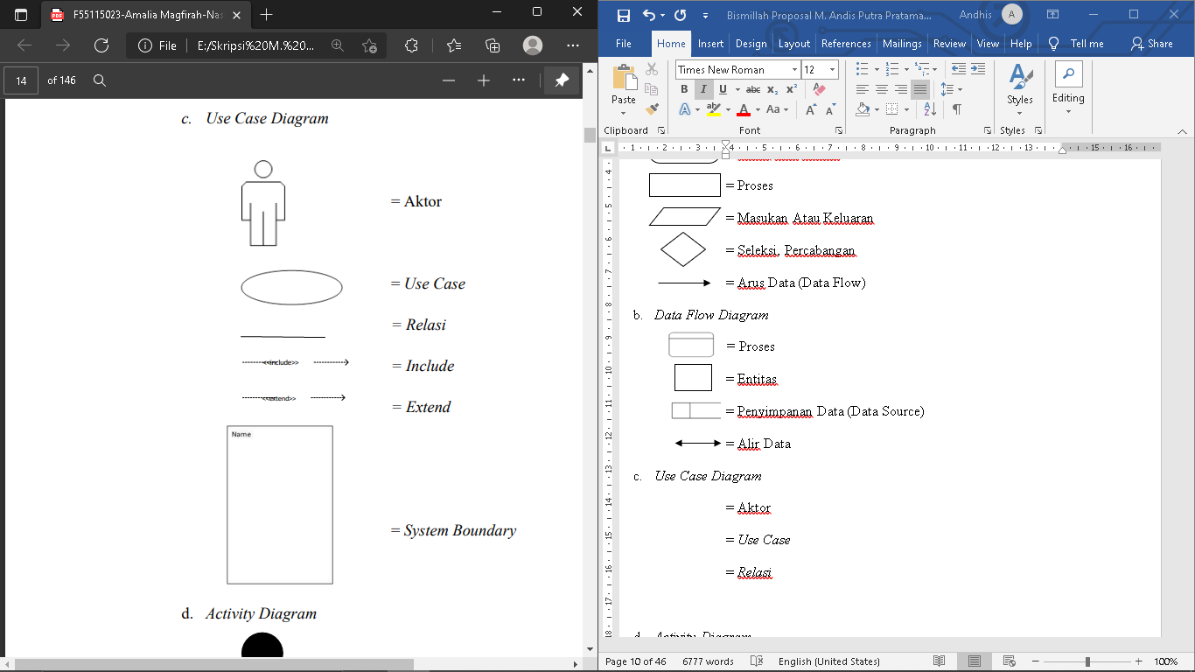*Use Case Diagram*

= Aktor

= *Use Case*

= *Relasi*

*= Include*

*= Extend*

*= System Boundary*

1. *Activity Diagram*

= *Start State*

*= End State*

*= Activity*

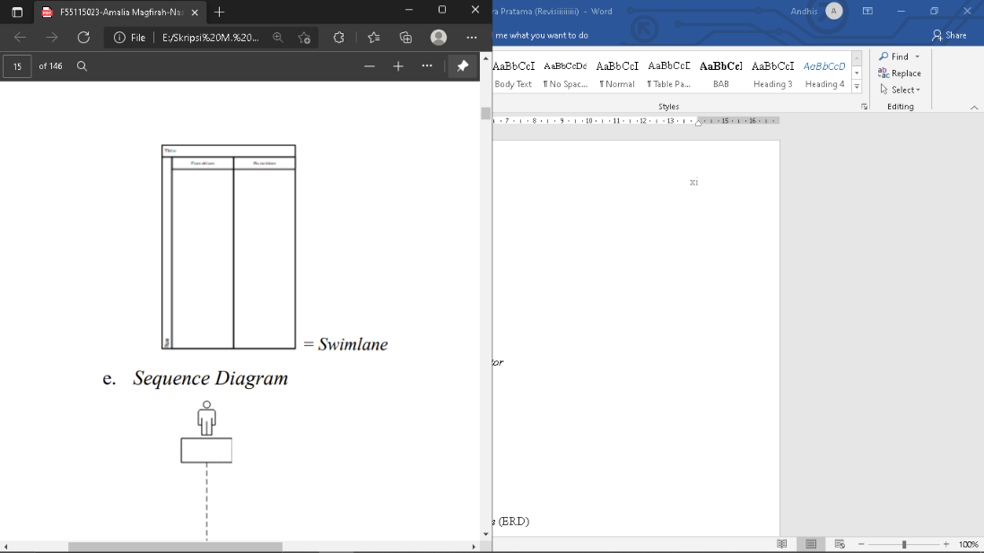*= Line Connector*

*= Swimlane*

1. *Sequence Diagram*

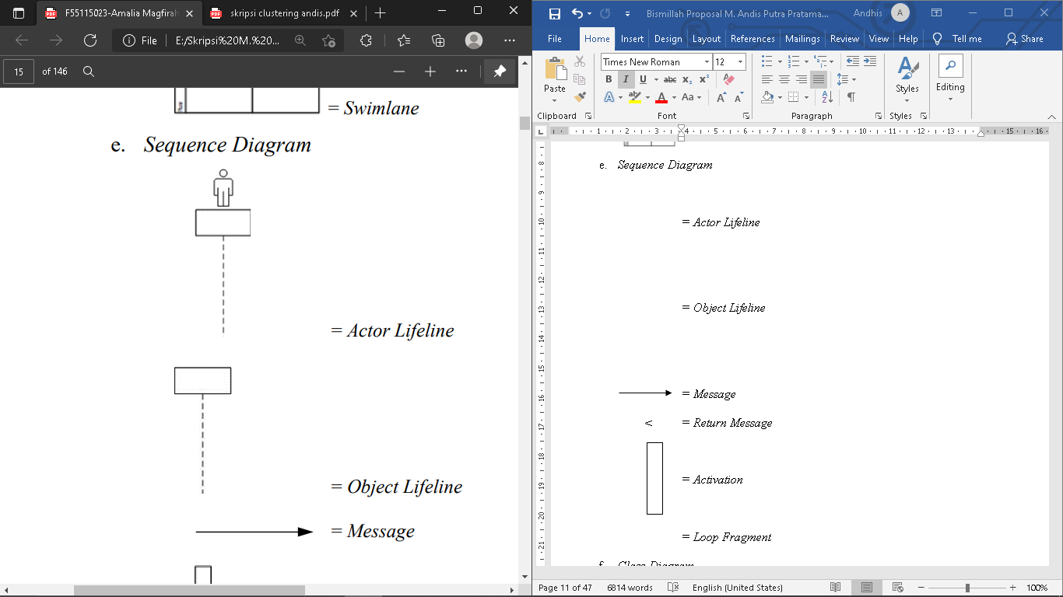

*= Actor Lifeline*



*= Object Lifeline*

*= Message*

*< = Return Message*

*= Activation*

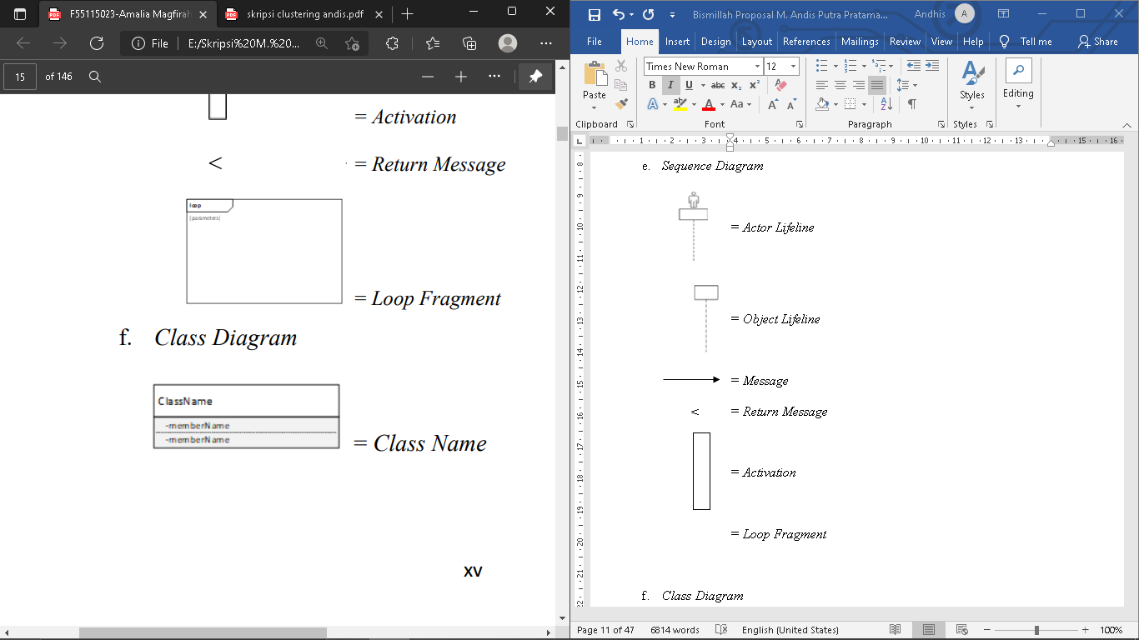

*= Loop Fragment*

1. *Class Diagram*

*= Class Name*

*-*memberName *= Member*

***………………****=Separator*

*=* Asosiasi

1. *Entity Relationship Diagram* (ERD)

*= Entity*

*=Relationship*

*=Relationship Connector*

*= Attribute*

1. **SINGKATAN**

DBD = Demam Berdarah Dengue

ML= Machine Learning

MySQL = My Structured Query Language

PHP = Hypertext Prepocessor

SQL = Structured Query Language

UML = Unified Modeling Language

XAMPP = X (tempat sistem operasi apapun), Apache, MySQL, PHP dan Perl.

Etc. = et cetera atau “dan lain lain”

# BAB 1 PENDAHULUAN

## Latar Belakang

Mewujudkan keberhasilan pembangunan nasional dapat ditempuh dengan menggunakan paradigma pembangunan yaitu pemberdayaan. Salah satu upaya pemberdayaan tersebut yaitu melalui pemberdayaan UKM (Pradnya, 2014).

Usaha Kecil dan menengah (UKM) memiliki peran penting dalam perekonomian Indonesia. UKM Mutiara bergerak dibidang produksi oleh-oleh khas Palu seperti bawang goreng, keripik, abon, dan lain-lain. Banyaknya ragam produk yang dijual dan banyaknya permintaan membuat UKM Mutiara kesulitan dalam memenuhi permintaan konsumen karena stok produk yang tidak mumpuni dalam memenuhi permintaan, ditambah lamanya proses pembuatan suatu produk sehingga membuat stok produk sering kosong dengan masih manualnya pencatatan transaksi dan manualnya proses managemen penyetokan produk melalui pengecekan manual data transaksi yang terjual membuat kurang efisien dan akurat dalam penyetokan produk sehingga dalam pengalaman yang sudah terjadi, yaitu terjadinya kekosongan produk karena stok yang tidak tersedia, tidak hanya permasalahan dalam stok produk yang kurang atau mengalami kekosongan produk, dalam pengalaman yang sudah berjalan penentuan penyediaan yang masih dilakukan secara manual dari menganalisis secara manual, transaksi penjualan yang masih manual, membuat stok produk terlalu banyak sehingga membuat keuangan tidak berjalan dengan lancar karena produk yang ter-stok terlalu banyak, dengan teknologi informasi yang semakin maju ini, banyak teknik-teknik pengolahan data yang terlahir untuk menyelesaikan masalah-masalah yang dihadapi. Salah satu teknik pengolahan data yang sering dipakai yaitu teknik data mining.

*Data Mining* merupakan suatu langkah dalam *knowledge discovery in databases* (KDD) yang memiliki teknik menganalisa data untuk digali informasi tersembunyi dalam jumlah besar dan kompleks, sehingga menghasilkan output berupa karakteristik atau pola dari data tersebut. Salah satu teknik analisa *Data Mining* adalah analisis kelompok *(clustering analysis)* yang lebih dikenal dengan *clustering. Clustering* merupakan metode analisis data yang tujuannya mengelompokkan data dengan karakteristik yang sama ke suatu wilayah yang sama. Salah satu pendekatan yang digunakan dalam mengembangkan metode *Data Mining* yaitu metode *K-means*, dimana metode ini merupakan salah satu metode pengelompokkan data *nonhierarki* (sekatan) atau berusaha mempartisi data kedalam bentuk dua atau lebih kelompok *(clustering)* yang berkarakteristik sama dimasukkan ke dalam satu kelompok yang sama.

Dimasa pandemi *covid-19*, para pelaku usaha mengalami kendala dalam penjualan produk karena sulitnya menentukan stok minimum tiap produk yang harus dipenuhi berdasarkan minat konsumen disaat penerapan kebijakan pemerintah dalam upaya pencegahan penyebaran virus corona (*COVID-19*). Untuk dapat mengatasi permasalahan yang terjadi, maka UKM Mutiara membutuhkan suatu metode dan sistem perencanaan stok produk yang lebih baik sehingga dapat menentukan produk mana yang harus diproduksi secara banyak, sedang ataupun sedikit agar tidak lagi mengalami kekurangan atau bahkan kelebihan dalam pemenuhan stok produk tertentu.

Melihat dari permasalahan-permasalahan yang sudah dipaparkan sebelumnya, penulis mengusulkan teknik *data mining* untuk menyelesaikan masalah yang ada dengan mengelola historis transaksi penjualan yang sudah ada, agar memudahkan UKM Mutiara dalam menyusun strategi dalam managemen penyetokan produk yang paling banyak diminati maupun dipesan oleh konsumen.

## Rumusan Masalah

Berdasarkan latar belakang diatas, maka rumusan masalah pada penelitian ini adalah “Bagaimana menerapkan teknik *data mining* agar dapat membantu UKM Mutiara dalam menentukan strategi penentuan stok produk menggunakan metode *clustering k-means?”*.

## Batasan Masalah

Batasan masalah pada penelitian ini adalah :

1. Studi Kasus yang digunakan adalah UKM Mutiara Kota Palu.
2. Analisis menggunakan algoritma *k-means.*
3. Data historis transaksi penjualan yang diambil sebagai data testing yaitu dari bulan Juli - bulan Desember 2021.

## Tujuan Penelitian

Dari rumusan masalah yang telah diuraikan adapun tujuan penelitian ini yaitu membuat sistem *cluster* pengelompokan transaksi produk menggunakan algoritma *k-means* pada UKM Mutiara dalam menentukan strategi penentuan stok produk.

## Manfaat Penelitian

Adapun manfaat dari penelitian berikut adalah :

1. Manfaat Akademis

Manfaat akademis yang diharapkan adalah dapat membantu penulis memperdalam materi yang telah di ajarkan selama masa perkuliahan, serta menerapkan teori yang ada ke dalam dunia nyata. Bahwa hasil penelitian dapat dijadikan rujukan bagi upaya pengembangan ilmu, dan berguna juga untuk menjadi refrensi bagi mahasiswa yang akan melakukan penelitian.

1. Manfaat Praktis

Manfaat Praktis pada penelitian ini adalah dapat membantu UKM Mutiara untuk menampilkan *clustering* data transaksi penjualan dengan menggunakan aplikasi. Dan membantu para pengambil keputusan untuk menentukan tindakan apa yang akan dilakukan selanjutnya setelah mengetahui pola-pola yang diberikan.

## Sistematika Penulisan

Pada penelitian ini menggunakan sistematika penulisan yang dikelompokkan dari beberapa bagian yang terdiri dari sub bab dengan penjelasan sebagai berikut :

**BAB I PENDAHULUAN**

Bab ini terdiri dari Latar Belakang, Rumusan Masalah, Tujuan Penelitian, Batasan Masalah, Manfaat Penelitian dan Sistematika Penulisan

**BAB II TINJAUAN PUSTAKA DAN LANDASAN TEORI**

Bab ini menjelaskan tentang perbandingan antara penelitian ini dengan penelitian lainnya yang sudah ada dengan teori-teori yang digunakan untuk *Implementasi* dari pembuatan aplikasi.

**BAB III METODE PENELITIAN**

Bab ini menjelaskan tentang bahan dan alat yang digunakan dalam penelitian, tahapan penelitian, dan hipotesis yang dibuat berdasarkan teori dasar serta rumusan masalah yang ada

**BAB IV HASIL DAN PEMBAHASAN**

Bab ini menjelaskan tentang perancangan program, pengujian dan hasil dari pembahasan sistem yang akan dirancang

**BAB V PENUTUP**

Bab ini menjelaskan penarikan kesimpulan dari bab IV dan juga terdapat saran untuk pengembengan dan penelitian aplikasi serupa dengan aplikasi yang telah dibuat oleh penulis.

**DAFTAR PUSTAKA**

Pada bagian ini berisi referensi yang dijadikan rujukan dalam melakukan penelitian.

# BAB II TINJAUAN PUSTAKA DAN LANDASAN TEORI

## Tinjauan Pustaka

Berdasarkan dari penelitian sebelumnya terdapat beberapa penelitian yang saling terkait dengan penelitian penulis berikut ini yaitu :

1. Menurut Nurdiyansyah dalam jurnalnya “Implementasi Algoritma *K-means* untuk Menentukan Persediaan Barang pada Poultry Shop” menjaga persediaan barang agar barang tidak sampai kosong termasuk salah satu menjaga kepuasan pelanggan. Untuk melaksanakan hal tersebut manajemen perusahaan harus dapat menganalisa mana barang yang laku dan mana barang yang kurang laku, khususnya pada bagian penjualan. Hal ini tidak mudah bagi CV. Muria PS dikarenakan memiliki jumlah item barang yang cukup banyak, sehingga dibutuhkan sedikit teknik komputasi untuk mempermudah permasalahan tersebut. Algoritma *K-means* *clustering* dipilih dalam mengatasi permasalahan tersebut karena mampu mengelompokkan produk yang terjual dan masih tersedia menjadi beberapa cluster. Dari tiga cluster yang dibentuk menghasilkan cluster 1 terdiri dua barang, cluster 2 terdiri 9 barang dan sisanya dari 25 barang masuk pada cluster 3. Dari hasil ini bisa dimanfaatkan oleh manajemen CV. Muria PS untuk meningkatkan stok persediaan barang dan strategi penjualannya (Nurdiyansyah F 2021).
2. Penelitian sebelumnya yang dilakukan oleh Rahman Puji Handri Dalam jurnalnya “penerapan metode *k-means* untuk *clustering* penjualan alat – alat bangunan dalam penentuan stok barang penjualan di PT. Esa Jaya Mulia Sentosa”. Algoritma *K-means* *Clustering* dapat digunakan untuk mengelompokkan data penjualan sebagai pendukung keputusan penjualan untuk barang yang terlaris. Data penjualan dikelompokkan menjadi tiga cluster. Kemudian setiap cluster diklasifikasikan berdasarkan kriteria mana yang lebih diprioritaskan. Deviasi adalah 0,236. Nilai error presisi yang rendah menunjukkan bahwa nilai presisinya tinggi (Rahman Puji, Handri, 2020).
3. Penelitian sebelumnya yang dilakukan oleh Harahap dalam jurnalnya “Penerapan Metode Algoritma *K-means* Untuk Menentukan Bahan Bangunan Laris (Studi Kasus UD. Toko Bangungan YD Indarung” berdasarkan hasil yang diperoleh dari penelitian dengan metode *K-means* *clustering*. Hasilnya mendapatkan 3 kategori penjualan bahan bangunan, yaitu kurang laris, sangat laris dan laris. Hal ini dibuktikan berdasarkan perhitungan jarak terdekat berdasarkan penetuan nilai centroid secara random dengan menggunakan rumus *Euclidean distance*, pada jumlah stok barang diambil dari jumlah barang terjual dan jumlah barang tidak terjual (Harahap B, 2019).
4. Menurut Setiawan dalam jurnalnya “Pemanfaatan Metode *K-means* Dalam Penentuan Persediaan Barang” yaitu manajemen stok yang tidak akurat akan menyebabkan biaya penyimpanan yang tinggi dan tidak ekonomis, karena kemungkinan terjadinya kekosongan atau kelebihan produk tertentu. Hal ini sangat berbahaya bagi para pelaku bisnis. Metode *K-means* adalah salah satu teknik yang dapat digunakan untuk membantu dalam merancang strategi persediaan yang efektif dengan memanfaatkan data transaksi penjualan yang telah tersedia di perusahaan. Algoritma *K-means* akan mengelompokkan produk yang dijual ke beberapa cluster data transaksi yang umumnya besar, sehingga diharapkan dapat membantu pengusaha dalam merancang strategi persediaan stok (Setiawan S,2018).
5. Penelitian sebelumnya yang dilakukan Mohamad Nur Aziz dalam jurnalnya “penerapan algoritma *k-means* dalam pengelompokan jenis atap bangunan untuk pengadaan stok barang” sistem pengelompokan dan penentuan stok jenis atap di toko bangunan yang sering kali masih menggunakan cara konvensional. Stok dengan cara ini beresiko menyebabkan manajemen stok yang dilakukan menjadi tidak akurat. Sistem aplikasi ini dibuat menggunakan metode *K-means* *Clustering* yang merupakan salah satu algoritma *clustering*. Metode *K-means* adalah mengelompokan data yang ada ke dalam beberapa kelompok, dimana data dalam satu kelompok mempunyai karakteristik yang sama satu sama lainya dan mempunyai karakteristik yang berbeda dengan data yang ada pada kelompok lain. Tujuan Algoritma ini untuk membagi data menjadi beberapa kelompok. Ketiga kategori yang ada, dapat digunakan UD. Sejahtera sebagai bahan pertimbangan dalam penentuan restok. Penelitian dilakukan dengan pengambilan data berupa data transaksi penjualan (Aziz, Mohamad Nur, 2018).
6. Wahyu Aprilianto melakukan penelitian menggunakan metode *K-means* untuk stok obat di Puskesmas Silo. Dalam penelitian tersebut diperolah parameter dari yang terkecil sampai yang terbesar. Dari 21 Data digunakan 4 *Cluster*, Data yang paling kecil berjumlah 1 dan yang paling besar berjumlah 8. Bahwa obat yang dikatagorikan yang sering laku berjumlah 8 obat, katagori laku berjumlah 4 obat, katagori cukup laku berjumlah 8 obat, dan katagori tidak laku berjumlah 1 yaitu obat Laxing dengan pengujian data 21 obat mulai bulan pertama sampai bulan keenam (Wahyu Aprilianto,2016).
7. Terdapat beberapa penelitian yang menggunakan *Clustering K-means* diantaranya Elly Muningsih dan Sri Kiswati yang meneliti tentang penerapan metode *K-means* untuk *Clustering* Produk Online Shop Dalam Penentuan Stok Barang. Data yang digunakan dalam penelitian tersebut menggunakan data historis transaksi penjualan bulan Januari 2011 s/d Mei 2012 *online shop* Ragam Jogja. Berdasarkan hasil yang dicapai terkait dengan penelitian penentuan stok barang dapat dihasilkan pengelompokan produk menjadi 2 *cluster* (Muningsih, 2015).

## Landasan Teori

### *Data Mining*

*Data Mining* adalah rangkaian kegiatan untuk menemukan pola yang menarik dari data dalam jumlah besar, kemudia data – data tersebut dapat disimpan dalam *database*, data *warehouse* atau penyimpanan informasi (Prilianti, 2014).

*Data Mining* merupakan teknik yang digunakan untuk mencari hubungan yang berarti, pola dan kecenderungan yang bertujuan untuk mengumpulkan informasi penting dari suatu data yang besar (Nastuti & Harahap, 2019).

Menurut Waworuntu & Amin (2018) tahapan aktivitas *Data Mining* dapat dibagi menjadi 6, berdasarkan tujuan dari analisis yaitu :

1. Estimasi

Estimasi merupakan metode yang mirip dengan klasifikasi, perbedaan estimasi dengan klasifikasi terletak pada target. Target pada estimasi bersifat numerik sedangkan target pada klasifikasi bersifat kategorikal.

1. Deskripsi

Deskripsi merupakan cara untuk mendeksripsikan pola dan tren pada data. Contohnya, seorang jajak pendapat dapat mengungkap bukti bahwa mereka yang di pecat cenderung tidak mendukung calon petahana saat ini dalam pemilihan presiden.

1. Prediksi

Prediksi merupakan sebuah metode yang digunakan untuk melakukan peramalan berdasarkan kumpulan data yang besar. Misalnya, memprediksi harga saham tiga bulan kedepan, memprediksi persentase peningkatan *traffic* kematian tahun depan dan memprediksi penyakit.

1. Klasifikasi

Dalam klasifikasi, ada target yang merupakan variable kategori, seperti braket pendapatan, misalnya dapat dipartisi menjadi tiga kelas atau kategori : pendapatan tinggi, pendapatan menengah, dan pendapatan rendah. Model penambangan data memeriksa sejumlah besar catatan, setiap catatan yang berisi informasi tentang variabel target serta aset variabel input atau prediktor.

1. *Clustering*

*Clustering* merupakan suatu metode untuk melakukan pengelompokkan berdasarkan kesamaan atau kemiripan parameter pada data. *Clustering* berbeda dari klasifikasi dimana pada *clustering* tidak ada variabel target untuk pengelompokkan.

1. Asosiasi

Asosiasi merupakan metode yang digunkan untuk mengungkap aturan untuk mengukur hubungan antar dua atau lebih atribut.

### Analisis *Clustering*

Sama dengan [analisis factor](http://statistikian.blogspot.com/2014/03/analisis-faktor.html), analisis *cluster* (*cluster* *analysis*) termasuk pada *Interdependes Techniques*. Namun ada perbedaan mendasar di antara kedua alat analisis *multivariate* ini. Jika analisis faktor (R *factor analysis*) bertujuan mereduksi [variabel](http://statistikian.blogspot.com/2012/10/variabel-penelitian.html), analisis *cluster* (Q *factor analysis*) lebih bertujuan mengelompokkan isi variabel, walaupun bisa juga disertai dengan pengelompokan variabel. Dalam terminology [SPSS,](http://statistikian.blogspot.com/p/spss.html) analisis factor adalah perlakuan terhadap kolom, sedangkan analisis *cluster* adalah perlakuan terhadap baris.

Tujuan utama analisis *cluster* adalah mengelompokkan objek-objek berdasarkan kesamaan karakteristik di antara objek-objek tersebut. Objek bisa berupa produk (barang dan jasa), benda (tumbuhan atau lainnya), serta orang (responden, konsumen atau yang lain). Objek tersebut akan diklasifikasikan ke dalam satu atau lebih *cluster* (kelompok) sehingga objek-objek yang berada dalam satu *cluster* akan mempunyai kemiripan satu dengan yang lain.

Jadi definisi analisis *cluster* adalah teknik multivariat yang mempunyai tujuan utama untuk mengelompokkan objek-objek / cases berdasarkan karakteristik yang dimilikinya. Analisis *cluster* mengklasifikasi objek sehingga setiap objek yang memiliki sifat yang mirip (paling dekat kesamaannya) akan dikelompokan kedalam satu *cluster* (kelompok) yang sama.

### Algoritma *K-means*

Algoritma *K-means* merupakan algoritma pengelompokan iterative yang melakukan partisi set data kedalam sejumlah *cluster* yang sudah ditetapkan di awal. Algoritma *K-means* sederhana untuk diimplementasikan dan dijalankan, relatif cepat, mudah beradaptasi, umum penggunaannya dalam praktek. Secara historis, *K-means* menjadi satu algoritma yang paling penting dalam bidang *Data Mining* (Muhammad, 2013).

*K-means* adalah metode *clustering* berbasis jarak yang membagi data ke dalam sejumlah *cluster* dan algoritma ini hanya bekerja pada atribut numeric. Algoritma *K-means* termasuk *partitioning clustering* yang memisahkan data ke daerah bagian yang terpisah. Algoritma *K-means* sangat terkenal karena kemudahan dan kemampuannya untuk meng-*cluster* data yang besar dan data *outlier* dengan sangat cepat. Dalam algoritma *K-means*, setiap data harus termasuk ke *cluster* tertentu dan bisa dimungkinkan bagi setiap data yang termasuk *cluster* tertentu pada suatu tahapan proses, pada tahapan berikutnya berpindah ke *cluster* lainnya (Fina, Charles dan Manto 2016).

Algoritma *K-means* pada awalnya mengambil sebagian dari banyaknya komponen dari populasi untuk dijadikan pusat *cluster* awal. Pada step ini pusat *cluster* dipilih secara acak dari sekumpulan populasi data. Berikutnya *K-means* menguji masing-masing komponen didalam populasi data dan menandai komponen tersebut ke salah satu pusat *cluster* yang telah didefenisikan tergantung dari jarak minimum antar komponen dengan tiap-tiap pusat *cluster*. Posisi pusat *cluster* akan dihitung kembali sampai semua komponen data digolongkan kedalam tiap-tiap *cluster* dan terakhir akan terbentuk posisi *cluster* baru.

### *Silhouette Coefficient*

*Silhouette Coefficient* merupakan metode evaluasi untuk menguji optimal atau ketepatan sebuah *cluster* yang telah terbentuk dari proses *clustering* (Tanzil Furqon dan Muflikhah 2016). *Silhouette Coefficient* memberikan hasil kualitas visual objek dalam tiap *cluster*, memberikan informasi sesuai dengan jumlah *cluster* pada data set. Untuk setiap objek dinotasikan oleh *cluster* dimana dia berasal (Swindiarto 2018). Metode ini merupakan gabungan dari metode separation dan cohesion. Tahapan perhitungan *Silhouette Coefficient* adalah sebagai berikut (Handoyo, Rumani, dan Nasution, 2014):

1. Pada objek ke i, dihitung rata-rata jarak antar satu objek dengan objek yang lain dalam satu *cluster*, kemudian disebut dengan ai.

a(i) = 1 |A|−1 ∑𝑗∈𝐴,𝑗≠𝑖 𝑑(𝑖,𝑗)

a(i) = Perbedaan rata-rata objek (i) ke semua objek lain pada A

d(i,j) = jarak antara data i dengan j

A = *Cluster*

2. Pada objek ke i, dihitung rata-rata jarak terhadap semua objek-objek di *cluster* lain, yang kemudian disebut dengan bi.

d(i,C) = 1 |C| ∑𝑗∈𝐶 𝑑(𝑖,𝑗)

b(i) = 𝑚𝑖𝑛𝐶≠𝐴 d(i,C)

d(i,C) = Perbedaan rata-rata objek (i) ke semua objek lain pada C

C = *cluster* lain selain *cluster* A atau *cluster* C tidak sama dengan *cluster* A.

3. Nilai *Silhouette Coefficient* didefinisikan seperti pada persamaan berikut.

s(i) = (𝑏(𝑖) – 𝑎(𝑖)) / 𝑚𝑎𝑥 (𝑎(𝑖),𝑏(𝑖))

s = 1 -a/b jika a < b

s= b/a –1 jika a ≥ b

*Table* 2.1 Nilai Interpretasi *Sillhoutte Coefficent*

|  |  |
| --- | --- |
| Nilai *Silhoutte Coefficent* | Keterangan |
| 0,71 – 1 | Struktur Kuat |
| 0,51 – 0,7 | Struktur Baik |
| 0,26 – 0,50 | Struktur Lemah |
| < 0,25 | Struktur Buruk |

Contoh Kasus : Untuk memulai perhitungan manual evaluasi *cluster* menggunakan *Silhouette Coefficient*, dibutuhkan data yang telah terbentuk dalam *clustering* yang telah dilakukan. Hal ini dapat dilihat dari *Table 2.2.*

*Table 2.2* contoh kasus hasil *Clustering* *Euclidean distance*

|  |  |  |  |  |  |  |  |  |  |  |  |
| --- | --- | --- | --- | --- | --- | --- | --- | --- | --- | --- | --- |
| No | 1 | 2 | 3 | 4 | 5 | C1 | C2 | C3 | C4 | C5 | C6 |
| 1 | 0.2478 | 0.3973 | 0.0000 | 0.0685 | 0.1068 | 0.8238 | 0.8051 | **0.6885** | 1.6799 | 1.0807 | 2.5506 |
| 2 | 0.2832 | 0.5205 | 0.0000 | 0.1164 | 0.1436 | 0.9917 | **0.9430** | 1.0523 | 1.8322 | 1.1978 | 2.5669 |
| 3 | 0.2832 | 0.4384 | 0.0400 | 0.0959 | 0.1336 | 0.6638 | 0.7541 | **0.2541** | 1.5524 | 1.1259 | 2.3259 |
| 4 | 0.5841 | 0.1096 | 0.5600 | 0.0685 | 0.1052 | **0.2351** | 0.6352 | 1.5521 | 1.2214 | 1.1542 | 2.4752 |
| 5 | 0.2478 | 0.3973 | 0.0000 | 0.0685 | 0.1068 | **0.1124** | 0.2544 | 0.3524 | 1.4425 | 1.0325 | 2.5021 |
| 6 | 0.2478 | 0.3699 | 0.0000 | 0.0616 | 0.1052 | **0.5478** | 0.8547 | 1.2154 | 1.8541 | 1.1247 | 2.5632 |
| 7 | 0.2920 | 0.3288 | 0.0600 | 0.0479 | 0.0952 | 0.5256 | **0.2154** | 0.5541 | 1.2214 | 1.0574 | 2.2541 |
| 8 | 0.2389 | 0.3630 | 0.0000 | 0.0205 | 0.0885 | 0.5487 | **0.5256** | 1.2654 | 1.3368 | 1.2301 | 2.5241 |
| 9 | 0.2832 | 0.3151 | 0.0200 | 0.0753 | 0.1018 | **0.2654** | 0.3324 | 0.6324 | 1.0854 | 1.1020 | 2.4251 |
| 10 | 0.2566 | 0.2603 | 0.3600 | 0.3562 | 0.0985 | **0.3325** | 0.9652 | 1.5241 | 1.0252 | 1.2014 | 2.5984 |

Adapun langkah-langkah untuk menghitung *Silhoutte Coefficient* dengan menggunakan rumus persamaan seperti yang sudah dijelaskan adalah sebagai berikut:

1. Hitung jarak rata-rata terhadap semua objek yang lain dalam *Cluster*, kemudian disebut dengan ai.

*a*(*i*) =

A= *Cluster*

a(1) = (0.8238+0.8051+0.6885+1.6799+1.0807+2.5506)/ 0.6885 = 11.08

a(2) = (0.9917+0.9430+1.0523+1.8322+1.1978+2.5669)/ 0.9430 = 9.102

a(3) = (0.6638+0.7541+0.2541+1.5524+1.1259+1.1259)/ 0.2541 = 21.55

a(4) = (0.2351+0.6352+1.5521+1.2214+1.1542+2.4752)/ 0.2351 = 30.93

a(5) = (0.1124+0.2544+0.3524+1.4425+1.0325+2.5021)/ 0.1124 = 50.67

a(6) = (0.5478+0.8547+1.2154+1.8541+1.1247+2.5632)/ 0.5478 = 14.89

a(7) = (0.5256+0.2154+0.5541+1.2214+1.0574+2.2541)/ 0.2154 = 27.05

a(8) = (0.5487+0.5256+1.2654+1.3368+1.2301+2.5241)/ 0.5256 = 14.13

a(9) = (0.2654+0.3324+0.6324+1.0854+1.1020+2.4251)/ 0.2654 = 22.01

a(10) = (0.3325+0.9652+1.5241+1.0252+1.2014+2.5984)/ 0.3325 = 22.99

Hasil Perhitungan diatas dimasukan kedalam *Table* berikut.

*Table 2.3.* Hasil perhitungan *Silhouette Coefficient* nilai a(i) dan b(i)

|  |  |  |  |  |
| --- | --- | --- | --- | --- |
| Data | Jarak | 1/A | a(*i*) | *b(i)*=Min(d) |
| 1 | 7.6286 | 1.452433 | 11.08003 | 0.6885 |
| 2 | 8.5839 | 1.060445 | 9.102757 | 0.943 |
| 3 | 6.6762 | 3.935458 | 26.27391 | 0.2541 |
| 4 | 7.2732 | 4.253509 | 30.93662 | 0.2351 |
| 5 | 5.6963 | 8.896797 | 50.67883 | 0.1124 |
| 6 | 8.1599 | 1.825484 | 14.89576 | 0.5478 |
| 7 | 5.828 | 4.642526 | 27.05664 | 0.2154 |
| 8 | 7.4307 | 1.902588 | 14.13756 | 0.5256 |
| 9 | 5.8427 | 3.767898 | 22.01469 | 0.2654 |
| 10 | 7.6468 | 3.007519 | 22.99789 |  |

1. Hitung jarak rata-rata terhadap semua objek lain di klaster lain, yang kemudian disebut dengan *bi*.

*b(i)* = min( *D*(*i,C*)

*D* = jarak

*C* = *Cluster*

1. Hitung *Silhoutte Coeffisien* dengan persamaan:

Si = (bi-ai)/max (ai,b)

s(i) =

s = 1 -a/b jika a < b

s= b/a –1 jika a ≥ b

s(1) = = -0.937

s(2) = = -0.896

s(3) = = -0.990

s(4) = = -0.992

s(5) = = -0.997

s(6) = = -0.963

s(7) = = -0.992

s(8) = = -0.962

s(9) = = -0.987

s(10) = = -0.985

Nilai *Silhoutte Coeffisien* barvariasi diantara angka -1 sampai 1 dimana nilai yang negatif tidak baik sebab *ai* adalah jarak rata-rata dari titik pusat ke *cluster*. Nilai rata-rata *Silhoutte Coeffisien* untuk tiap titik yang paling baik yaitu dimana semakin mendekati angka 1.

*Table* 2.4 Nilai *Silhoutte Coeffisien S(i)*

|  |  |  |
| --- | --- | --- |
| Data | *Silhoutte Coeffisien (S(i))* | Keterangan |
| 1 | -0.937 | Struktur Buruk |
| 2 | -0.896 | Struktur Buruk |
| 3 | -0.990 | Struktur Buruk |
| 4 | -0.992 | Struktur Buruk |
| 5 | -0.997 | Struktur Buruk |
| 6 | -0.963 | Struktur Buruk |
| 7 | -0.992 | Struktur Buruk |
| 8 | -0.962 | Struktur Buruk |
| 9 | -0.962 | Struktur Buruk |
| 10 | -0.987 | Struktur Buruk |

### *Website*

*Website* adalah aplikasi yang dapat memberikan informasi berupa teks dan multimedia yang terdiri dari beberapa *form* yang saling terhubung yang dapat diakses semua orang melalui koneksi internet.

### PHP

*Hypertext Preprocessor* (PHP) pertama kali dibuat oleh *Rasmus Lerdroft* seorang programmer C. Semula PHP digunakannya untuk menghitung jumlah pengunjung dalam webnya. PHP merupakan sebuah bahasa *scripting* yang *perl*, ditambah beberapa fungis PHP yang spesifik. Tujuan utama penggunaan bahasa ini adalah untuk memungkinkan perancang web menulis halaman web dinamik dengan cepat (Soepomo, 2014).

### *Xampp*

*Xampp* adalah sebuah *software* *web server* *apache* yang didalamnya sudah tersedia *database* server MySQL dan dapat mendukung pemrograman PHP. Xampp merupakan *software* yang mudah digunakan, gratis dan mendukung instalasi *dilinux* dan *windows*. Keuntungan lainnya adalah cuma menginstal satu kali sudah tersedia *apache web server*, MySQL *database server*, PHP *Support* (PHP 4 dan PHP 5) dan beberapa *module* lainnya (Henry Februariyanti, 2012).

### *Sublime Text 3*

Sublimeetexttadalah teks editor berbasis Python, sebuah teks editor yang elegan, kaya fitur, cross patform, mudah dan simpel yang cukup terkenal dikalangan developer (pengembang), penulis dan desainer. Sublime text mempunyai beberapa keunggulan-keunggulan yang dapat membantu pengguna dalam membuat sebuah web development (Faridi, M. 2015).

### MySQL

*My Structured Query Languange* (MySQL) adalah sebuah *Implementasi* dari sistem manajemen basisdata relasional (RDBMS) yang didistribusikan secara gratis. Setiap pengguna dapat secara bebas menggunakan MySQL, namun dengan batasan perangkat lunak tersebut tidak boleh dijadikan produk turunan yang bersifat komersial. MySQL sebenarnya merupakan turunan salah satu konsep utama dalam basisdata yang telah ada sebelumnya; SQL (*Structured Query Languange*).SQL adalah sebuah konsep pengoperasian basisdata, terutama untuk pemilihan atau seleksi dan pemasukan data, yang memungkinkan pengoperasian data dikerjakan dengan mudah secara otomatis (Soepomo, 2014).

# BAB III METODE PENELITIAN

## Bahan dan Alat Penelitian

### Bahan Penelitian

Bahan penelitian yang digunakan oleh penulis pada penelitian ini adalah data laporan transaksi penjualan pada bulan juli 2021 di UKM Mutiara Kota Palu.

### Alat Penelitian

Alat penelitian yang digunakan adalah perangkat lunak dan perangkat keras sebagai berikut :

1. Perangkat Keras
2. Laptop dengan spesifikasi sebagai berikut :

CPU : AMD Ryzen 7 3700U

RAM : 8 GB

Penyimpanan : 1000 GB

Kartu Grafis : AMD Radeon ™ RX Vega 10 graphics

Ukuran Layar : 15.6"

Resolusi Layar : 1920 x 1080

1. Printer Canon Ip 2770
2. Perangkat Lunak
3. OS Windows 10
4. Sublime Text
5. Browser (Google Chrome)
6. Microsoft Offices 2016

19

1. Microsoft Visio Profesional 2016
2. Xampp
3. Star UML

## Desain Penelitian

### Jenis Penelitian

Jenis penelitian ini menggunakan penelitian secara kuantitatif. Penelitian kuntitatif adalah metode penelitian dalam pengambilan data yang dilakukan menggunakan angka. Data yang telah diperoleh akan dikelola menggunakan rumus matematika untuk mencari hasil dari kesimpulan data yang telah diambil. Secara umum penelitian kuantitatif menekan pada proses pengambilan datanya menggunakan pengukuran dengan nilai atau angka.

### Tipe Penelitian

Pada penelitian kali ini penulis menggunakan tipe penelitian secara deskriptif. Artinya tipe penelitian deskriptif adalah tipe penelitian yang menggambarkan suatu objek atau subjek yang diteliti secara real atau fakta tanpa melakukan rekayasa untuk mendapatkan hasil yang tepat. Pada penelitian ini penulis melakukan langkah awal dengan cara wawancara kepada pemilik UKM Mutiara Kota Palu untuk melakukan penelitian agar mendapatkan sebuah masalah dilapangan, kemudian penulis melakukan konsultasi ke pemilik untuk mengkaji masalah dan mengolahnya.

## Objek, Waktu dan Lokasi Penelitian

Objek pada penelitian kali ini adalah mengidentifikasi masalah stok produk pada UKM Mutiara Kota Palu. Penelitian ini akan dilakukan selama 6 (enam) bulan terhitung mulai Juni 2021 sampai bulan Desember 2021 dan bertempat di UKM Mutiara Kota Palu.

## Jenis dan Sumber Data

Jenis data pada penelitian ini yaitu primer dan skunder. Data primer adalah data yang diperoleh secara langsung dari sumber asli dan tidak melalui perantara. Data historis transaksi penjualan yang digunakan diperoleh secara langsung dari objek melalui wawancara dan dokumentasi. Sedangkan data sekunder merupakan sumber data peneltian yang diperoleh secara tidak langsung melalui media perantara yang dicatat oleh pihak lain. Data sekunder pada umumnya berupa bukti catatan atau laporan historis yang dipublikasikan. Data sekunder yang dimaksud ini adalah sumber data yang digunakan untuk menunjang kelengkapan teori data primer.

## Teknik Pengumpulan Data

Data merupakan hal yang sangat penting pada suatu penelitian untuk mendapatkan informasi yang menjadi bahan yang akan diteliti. Maka dari itu dibutuhkan juga teknik-teknik pengumpulan data agar supaya bisa mendapatkan data yang diinginkan peneliti. Adapun berikut teknik-teknik yang dipakai untuk memperoleh data sebagai berikut :

### Wawancara

Wawancara adalah proses mendapatkan informasi dengan cara tanya jawab antara pewawancara dengan narasumber atau orang yang akan dimintai informasi tersebut. Dalam hal ini penulis melakukan wawancara langsung kepada pihak UKM Mutiara Kota Palu baik pemilik maupun karyawannya.

### Studi Literatur

Pada hal ini penulis melakukan studi literatur guna untuk mendapat informasi lebih lagi mengenai permasalahan yang akan diteliti dengan cara mencari, membaca serta mencatat informasi melalui interner seperti *journal, e-book*, dan hal - hal yang berkaitan dengan penelitian ini.

## Metode Penerapan *Data Mining*

Metode yang digunakan untuk penerapan *Data Mining* adalah metode *clustering* (pengelompokan).

1. Teknik *Clustering*

Secara garis besar metode *clustering* dibagi dalam 2 tipe yaitu : hierarchical dan non hierarchical. Hierarchical menggunakan N x Nsimilarity matrix, sedangkan non hierarchical membagi *dataset* menjadi sebuah *level single* partisi, dengan atau tanpa pencocokan antara *cluster*s. Selain itu hal mendasar yang membedakan kedua metode ini adalah : metode pengelompokan hirarki digunakan apabila belum ada informasi jumlah kelompok, sedangkan metode pengelompokan non hirarki bertujuan mengelompokan n objek ke dalam k kelompok (k<n)*.*

1. Algoritma *K-means.*

Menggunakan metode *K-means*  ini secara umum dilakukan dengan algoritma dasar sebagai berikut:

* + 1. Pilih K buah titik centroid secara acak
    2. Kelompokkan data sehingga terbentuk K buah *cluster* dengan titik centroid dari setiap *cluster* merupakan titik centroid yang telah dipilih sebelumnya
    3. Perbaharui nilai titik centroid
    4. Ulangi langkah 2 dan 3 sampai nilai dari titik centroid tidak lagi berubah.

 Proses pengelompokkan data ke dalam suatu *cluster* dapat dilakukan dengan cara menghitung jarak terdekat dari suatu data ke sebuah titik centroid. Perhitungan jarak *Minkowski* dapat digunakan untuk menghitung jarak antar 2 buah data. Rumus untuk menghitung jarak tersebut adalah :

Gambar 3.1 Rumus Perhitungan Jarak *Minkowski*

Keterangan:

g = 1, untuk menghitung jarak *Manhattan*

g = 2, untuk menghitung jarak *Euclidean Distance*

g = ∞, untuk menghitung jarak *Chebychev*

xi , xj adalah dua buah data yang akan dihitung jaraknya

p = dimensi dari sebuah data

Pembaharuan suatu titik centroid dapat dilakukan dengan rumus berikut:

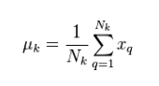

Gambar 3.2 Rumus Pembaharuan Titik Centroid

Keterangan:

µk = titik centroid dari *cluster* ke-K

Nk = banyaknya data pada *cluster* ke-K

xq = data ke-q pada *cluster* ke-K

1. Perhitungan Menggunakan Algoritma *K-means*
   1. *Data Set*

*Table* 3.1 Contoh *Data Set*

|  |  |  |  |  |  |  |
| --- | --- | --- | --- | --- | --- | --- |
| **No** | **Kode Produk** | **Nama Produk** | **Bulan Juli 2021** | | | |
| **Satuan** | **Transaksi** | **Penjualan** | **Rata-Rata** |
| 1 | AB01 | Abon Sapi | Pcs | 100 | 200 | 2 |
| 2 | AB02 | Abon Ayam | Pcs | 50 | 100 | 2 |
| 3 | AB03 | Abon Ikan | Pcs | 30 | 150 | 5 |
| 4 | AB04 | Abon Ikan Roa | Pcs | 30 | 90 | 3 |
| 5 | BG01 | Bawang Goreng Ori | Pcs | 100 | 500 | 5 |
| 6 | BG02 | Bawang Goreng Pedas | Pcs | 20 | 100 | 5 |
| 7 | C01 | Rono Cryspi | Pcs | 50 | 250 | 5 |
| 8 | C02 | Udang Cryspi | Pcs | 30 | 90 | 3 |
| 9 | S01 | Sambal Roa | Btl | 15 | 150 | 10 |
| 10 | S02 | Sambal Ikan Asin | Btl | 10 | 50 | 5 |
| 11 | S03 | Sambal Ikan Duo | Btl | 45 | 180 | 4 |
| 12 | S04 | Sambal Kering Kentang | Btl | 20 | 100 | 5 |

* 1. Menentukan jumlah *Cluster* yang akan dibentuk.
  2. Melakukan Iterasi Ke-1

1. Tentukan pusat *cluster* awal secara acak dari data set diatas.
2. Alokasikan semua data ke dalam *cluster* terdekat. Menggunakan rumus *Euclidean distance*.

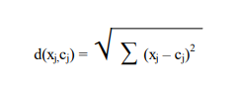

Gambar 3.3 Rumus *Euclidean distance*

d = jarak, j = banyak data, c = centroid, x = data

1. Pengelompokan Data

Jarak hasil perhitungan dilakukan perbandingan dan dipilih jarak terdekat antara data dengan pusat *cluster*, jarak ini menunjukan bahwa data tersebut berada dalam satu kelompok dengan pusat *cluster* terdekat. Berikut ini akan ditampilkan data matriks pengelompokan group, nilai 1 berarti data tersebut berada dalam group.

1. Penentuan pusat *Cluster* baru.

Setelah diketahui anggota tiap – tiap *cluster* keemudian pusat *cluster* baru dihitung berdasarkan data anggota tiap – tiap *cluster* sesuai dengan rumus pusat anggota *cluster*.

Langkah selanjutnya sama dengan langkah nomor 3 jarak hasil perhitungan dilakukan perbandingan dan dipilih jarak terdekat antara data dengan pusat *cluster* baru, jarak ini menunjukan bahwa data tersebut berada dalam satu kelompok dengan pusat *cluster* terdekat. Berikut ini akan ditampilkan data matriks pengelompokan group, nilai 1 berarti data tersebut berada dalam group.

Jika Hasil G2 = G1 memiliki anggota yang sama maka tidak perlu dilakukan iterasi / perulangan lagi. Hasil *clustering* telah mencapai stabil dan *konvergen.*

## Metode Pengembangan Sistem.

Pada penelitian kali ini penulis menggunakan metode pengembangan sistem *waterfall.*. Menurut (Tristianto, n.d.) metode *waterfall* adalah suatu proses pengembangan perangkat lunak berurutan, dimana kemajuan dipandang sebagai terus mengalir ke bawah (seperti air terjun) melewati fase-fase perencanaan, pemodelan *Implementasi* (konstruksi), dan pengujian. Dalam pengembangannya metode *waterfall* memiliki beberapa tahapan yang runtut *requirement* (analisis kebutuhan), desain sistem (*system design*), *coding & testing*, penerapan program, pemeliharaan.

1. Requirement (analisis kebutuhan)

Dalam langkah ini merupakan analisa terhadap kebutuhan sistem. Pengumpulan data dalam tahap ini bisa melakukan sebuah penelitian, wawancara atau *study literatur*. Seseorang *system* analisis akan menggali informasi sebanyak-banyaknya dari *user* sehingga akan tercipta sebuah sistem komputer yang bisa melakukan tugas-tugas yang diinginkan oleh *user* tersebut. Tahapan ini akan menghasilkan dokumen *user requirement* atau bisa dikatakan sebagai data yang berhubangan dengan keinginan *user* dalam pembuatan sistem. Dokumen inilah yang akan menjadi acuan *system* analisis untuk menterjemahkan kedalam bahasa pemrograman.

1. *Design System* (desain sistem)

Proses desain akan menterjemahkan syarat kebutuhan kesebuah perancangan perangkat lunak yang dapat diperkirakan sebelum dibuat *coding*. Proses ini berfokus pada struktur data, arsitektur perangkat lunak, representasi *interface*, dan detail (algoritma) *prosedural*. Tahapan ini akan menghasilkan dokumen yang disebut *software requrement*. Dokumen inilah yang akan digunakan *programmer* untuk melakukan aktivitas pembuatan sistemnya.

1. *Coding & Testing* (Penulisan sinkode program)

Coding merupakan penerjemahan desain dalam bahasa yang bisa dikenali oleh komputer. Dilakukan oleh *programmer* yang akan menterjemahkan transaksi yang diminta oleh *user*. Tahapan ini merupakan tahapan secara nyata dalam mengerjakan suatu sistem. Dalam artian penggunaan komputer akan di maksimalkan dalam tahapan ini. Setelah pengkodean selesai maka akan dilakukan testing terhadap sistem yang telah dibuat tadi. Tujuan testing adalah menemukan kesalahan-kesalahan terhadap sistem tersebut dan kemudian bisa diperbaiki.

1. *Integration / Testing* (Penerapan / pengujian)

Tahapan ini bisa dikatakan final dalam pembuatan sebuah sistem. Setelah melakukan analisa, desain dan pengkodean maka sistem yang sudah dijadikan digunakan oleh *user*.

1. Operation & Maintenance (Pemeliharaan)

Perangkat lunak yang susah disampaikan kepada pelanggan pasti akan mengalami perubahan. Perubahan tersebut bisa karena mengalami kesalahan perangkat lunak harus menyesuaikan dengan lingkungan baru, atau karena pelanggan membutuhkan perkembangan *fungsional.*

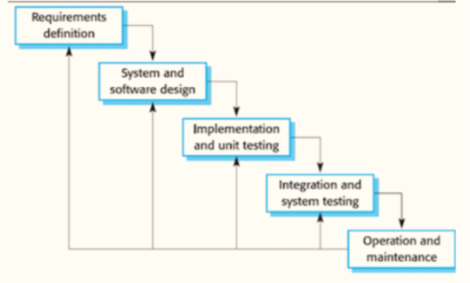

*Gambar 3.4 Tahapan Model Waterfall (sumber : Tristianto 2018).*

## Tahapan dan Alir Penelitian

Tahapan dan alir penelitian adalah seperti pada gambar dibawah ini :

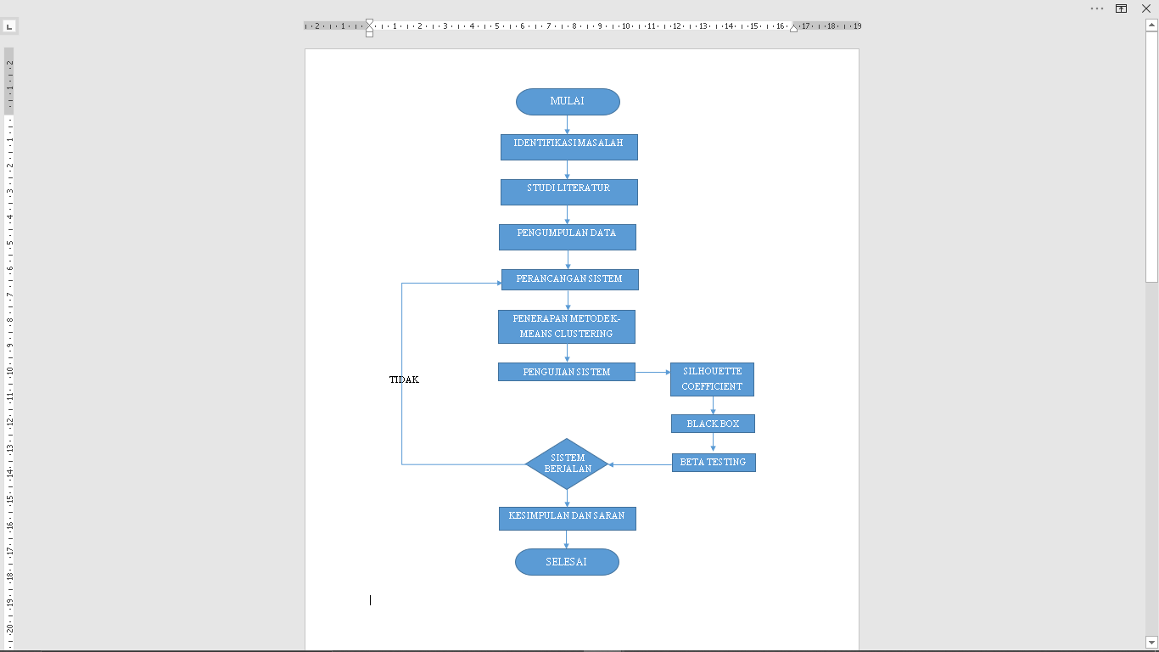

**YA**

*Gambar 3.5 Tahapan dan Alir Penelitian*

Adapun penjelasan dari gambar diatas adalah sebagai berikut;

1. Identifikasi Masalah

Pada tahap ini yang dilakukan adalah merumuskan masalah bagaimana penerapan algoritma *clustering* *k-means* untuk menentukan stok produk pada UKM Mutiara Kota Palu. Pada tahapan ini dilakukan pencarian suatu permasalahan diatas dan akan dilanjutkan untuk mempelajari permasalahan tersebut sehingga diperoleh solusi dari permasalahan yang telah didapatkan.

1. Studi Literatur

Studi literatur merupakan penelitian yang dilakukan peneliti. Studi literatur bertujuan untuk mencari referensi teori yang relevan dengan masalah yang terjadi menggunakan metode *K-means* yang bersumber dari teks-teks tertulis baik cetak maupun secara *online*.

1. Pengumpulan Data

Pada tahap ini dilakukan pengumpulan data yang berhubungan dengan objek yang dikaji. Data yang dikumpulkan dalam tahap ini bersumber dari wawancara, *observasi* dan studi pustaka yang dilakukan.

1. Perancangan Sistem

Tahapan ini adalah tahapan tentang perancangan sistem yang akan dibuat berdasarkan analisa yang telah dilakukan. Rancangan penelitian merupakan rencana menyuluruh dari penelitian mencakup hal-hal yang akan dilakukan dalam penelitian ini. Adapun rancangan penelitian dari penelitian ini adalah rentang waktu penelitian dilakukan, teknik pengumpulan data dan pengolahan data.

1. Penerapan Metode *K-means clustering*

Tahapan ini merupakan tahapan pengimplementasian yang dilakukan setelah melakukan analisa dan perancangan sistem yang akan dibuat.

1. Pengujian Sistem

Setelah dilakukan *Implementasi*, maka dilakukan pengujian terhadap sistem yang telah dibuat. Tahap pengujian diperlukan sebagai ukuran bahwa sistem dapat dijalankan sesuai dengan tujuan.

1. Kesimpulan Dan Saran

Tahap ini berisikan tentang kesimpulan penelitian ini dan hasil yang didapatkan. Tahap ini juga berisikan hal yang disimpulkan dan disarankan bagi pembaca untuk melakukan pengembangan terhadap penelitian ini kedepannya

## Gambaran Desain Sistem

1. 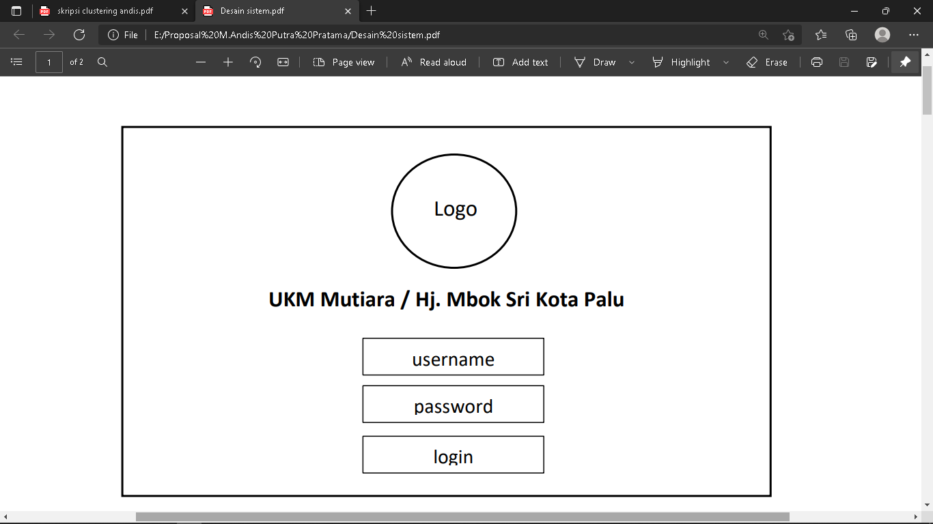Tampilan *Login User*

Gambar 3. 6 Tampilan *Login user*

1. 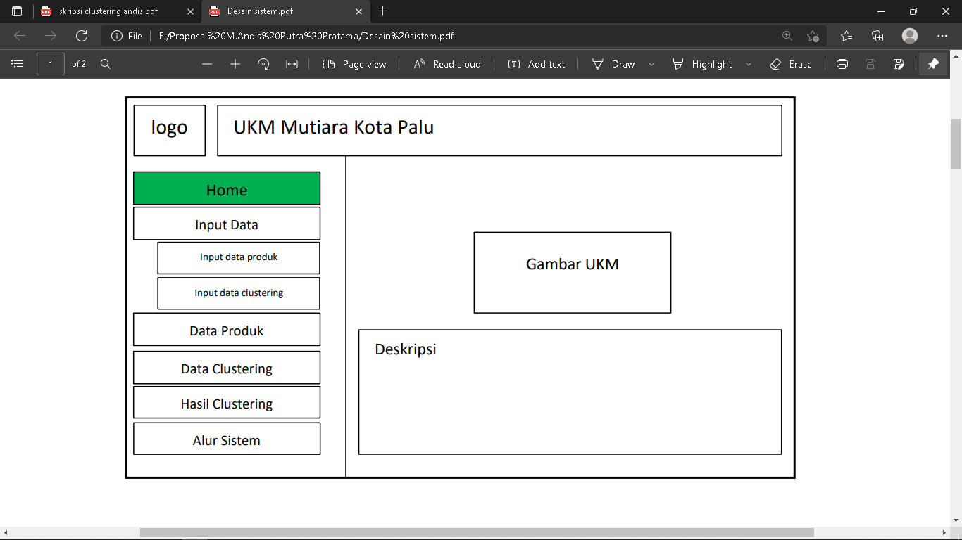Tampilan *Home*

Gambar 3. 7 Tampilan *Home*

1. 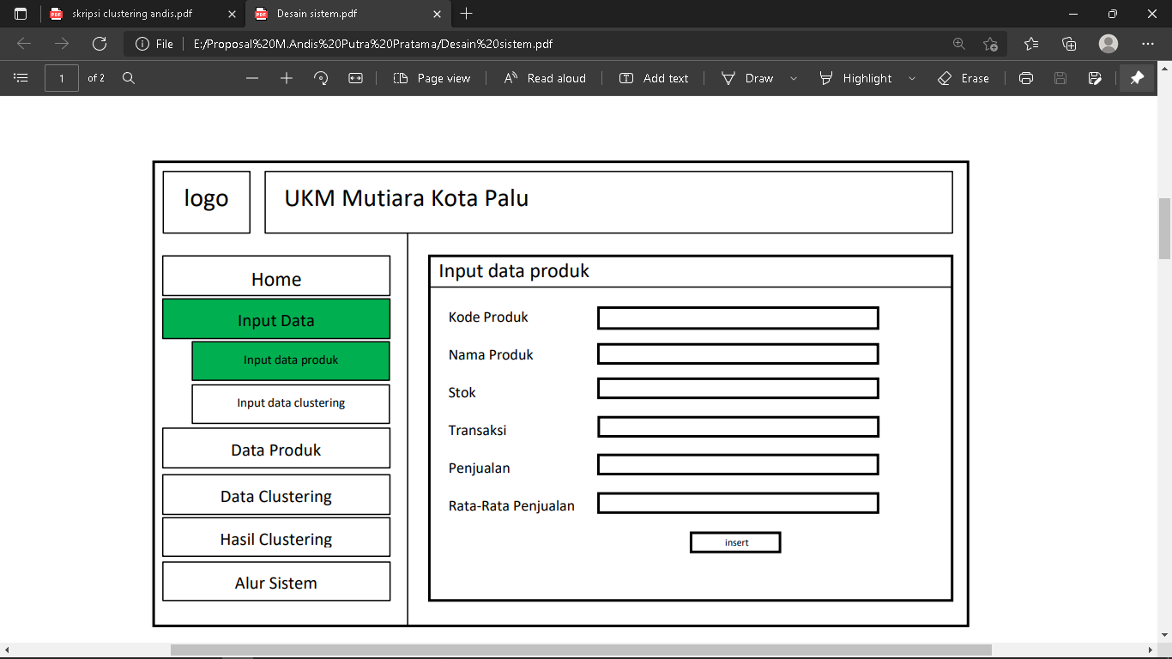Tampilan *Input* Data Produk

Gambar 3.8 Tampilan *Input* Data Produk

1. 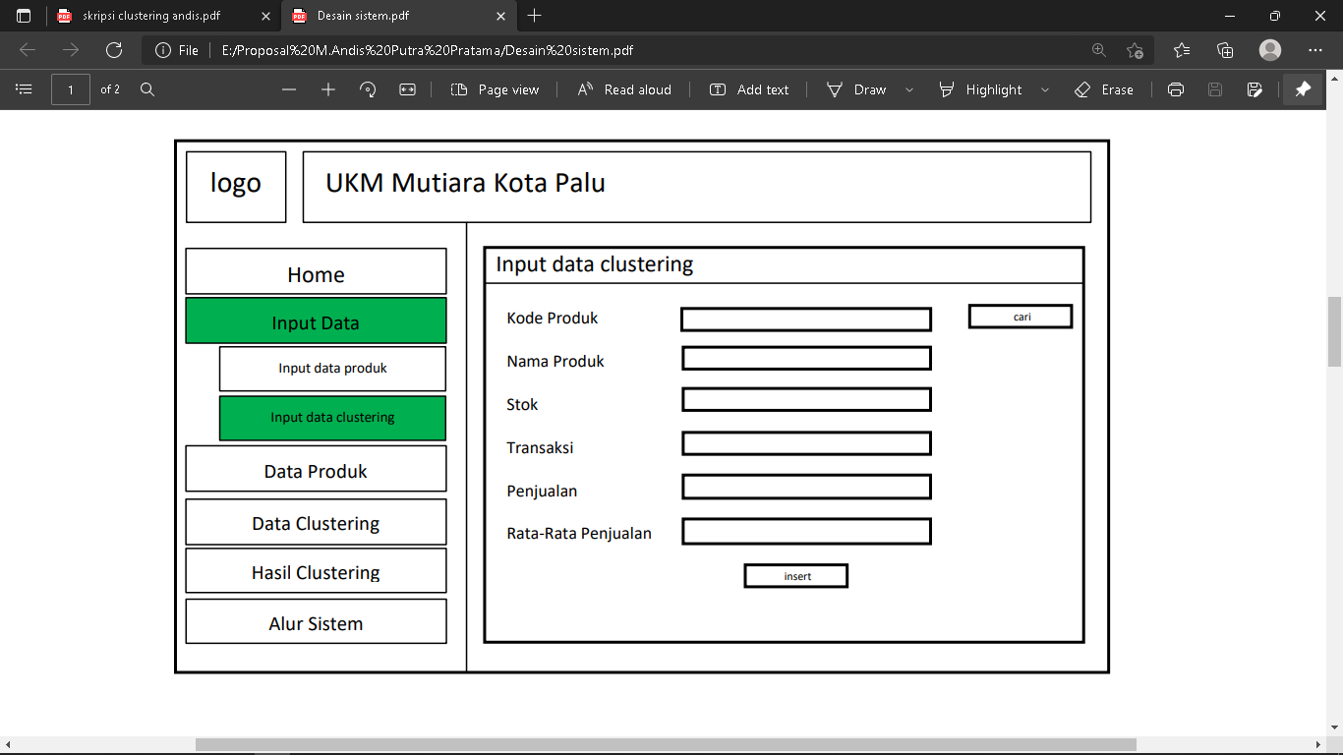Tampilan *Input* Data *Clustering*

Gambar 3.9 Tampilan *Input* Data *Clustering*

1. 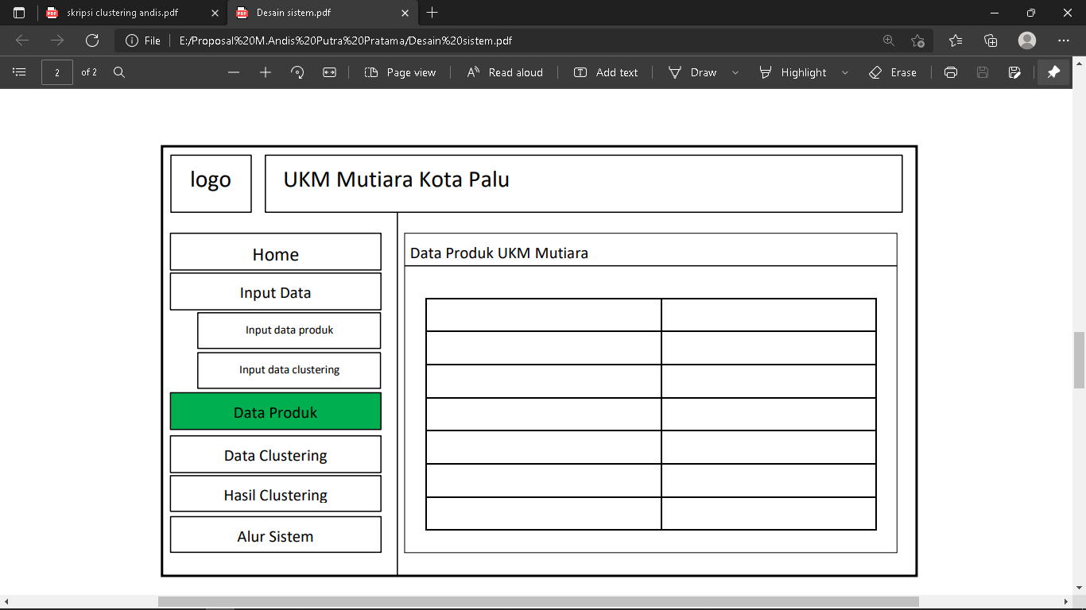Tampilan Data Produk

Gambar 3.10 Tampilan Data Produk

1. 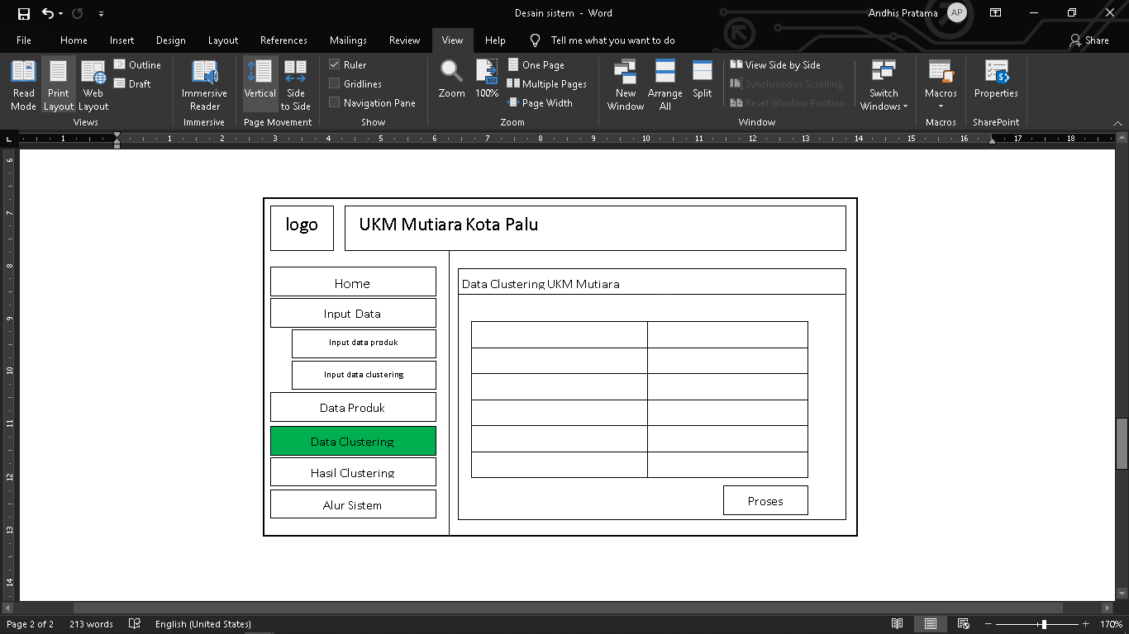Tampilan Data *Clustering*

Gambar 3.11 Tampilan Data *Clustering*

1. 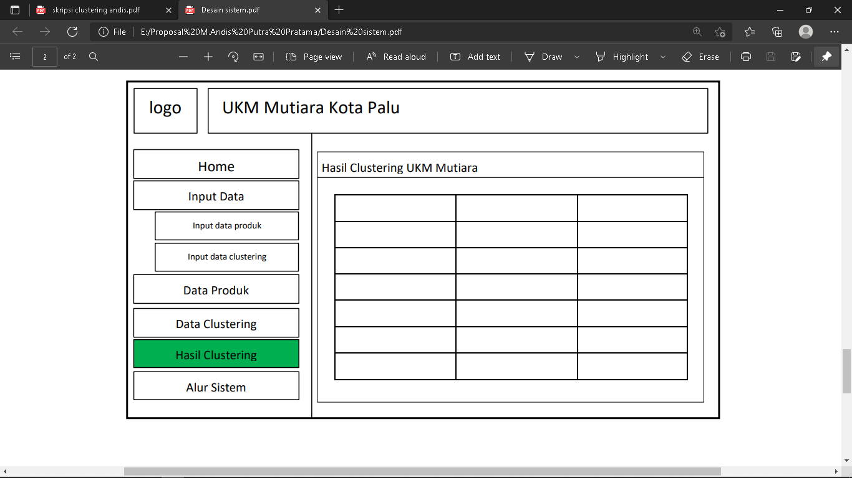Tampilan Hasil *Clustering*

Gambar 3.12 Tampilan Hasil *Clustering*

1. 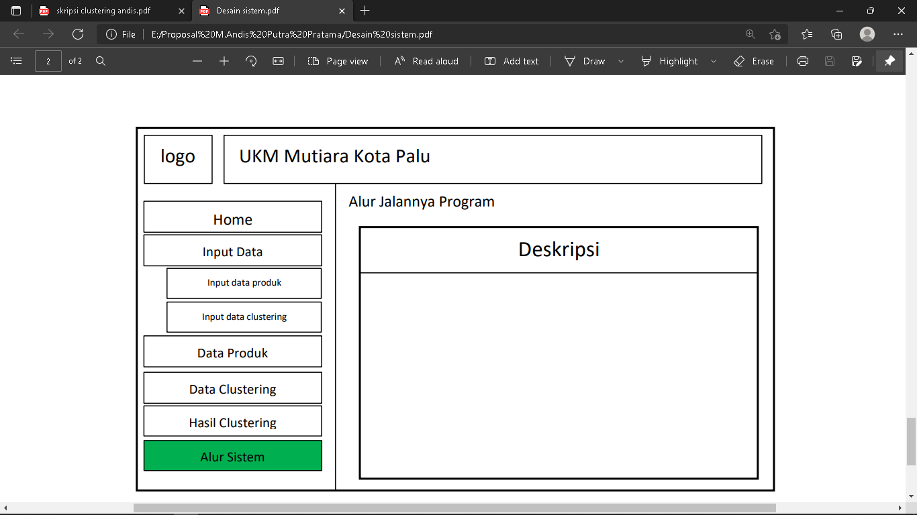Tampilan Alur Sistem

Gambar 3.13 Tampilan Alur Sistem

## Pengujian Sistem

Pengujian merupakan bagian yang tidak terpisahkan dari perangkat lunak. Proses pengujian juga mempengaruhi masa penggunaan perangkat lunak. Semakin terperinci proses pengujian yang dilakukan, semakin lama rentang waktu yang akan diperlukan pada satu pemeliharaan perangkat lunak dan untuk proses selanjutnya.

Proses pemilihan teknik pengujian merupakan titik tolak untuk melangkah pada aktivitas-aktivitas berikutnya. Pentingnya pengujian perangkat lunak dan implikasinya mengacu pada kualitas perangkat lunak yang tidak dapat terlalu ditekan karena melibatkan sederetan aktivitas produksi dengan peluang terjadinya kesalahan manusia yang sangat besar dan ketidakmampuan manusia untuk melakukan dan berkomunikasi dengan sempurna.

### Pengujian *Silhouette Coefficient.*

Pengujian kinerja algoritma *K-means* dalam melakukan pengelompokkan menggunakan index *Silhoutte coefficence* yang merupakan gabungan dari dua metode yaitu metode cohesion yang memiliki fungsi untuk mengukur kedekatan relasi antar objek pada sebuah *cluster* dan metode separation yang berfungsi untuk mengukur jarak sebuah *cluster* terpisah dengan *cluster* lain.

Skenario Pengujian *silhouette coefficient,* pengujian kualitas *cluster* akandilakukan dengan menghitung nilai rata-rata *silhouette coefficient* dari setiap objek pada data. Pengujian tersebut dilakukan untuk mendapatkan informasi sedekat apa hubungan antara objek dengan objek lain pada sebuah *cluster* dan sejauh berapa antara sebuah *cluster* dengan *cluster* yang lainnya. Pengujian ini akan dilakukan beberapa kali sampai nilai *silhouette coefficient* tiap *cluster* semakin mendekati angka 1.

### Pengujian *Black Box*

Menurut Rizky (2011:261) “Metode *black box* merupakan pengujian *user* *interface* oleh pengguna setelah sistem selesai dibuat dan di uji coba kepada pengguna”. Metode pengujian ini didasarkan pada spesifikasi sistem. Dalam sistem ini pengujian dilakukan dengan mengujikan semua navigasi yang ada, pengujian ini memastikan apakah proses-proses yang dilakukan menghasilkan output yang sesuai dengan rancangan.

Pengujian *black box* merupakan metode perancangan data uji yang didasarkan pada spesifikasi perangkat lunak. Adapun komponen sistem yang akan diuji adalah sebagai berikut.

*Table 3.2* Pengujian *Black box*

|  |  |  |  |
| --- | --- | --- | --- |
| No | Form yang  Diuji | Skenario  Pengujian | Hasil yang diharapkan |
| 1. | Login | Masukkan data *Username* dan *Password* yang Benar | Ketika data login dimasukkan dan tombol login di klik, maka dilakukan pengecekkan data login. Apabila data login benar langsung masuk ke menu utama |
| 2. | *Input* Data | Pilih menu *input* data | Sistem akan menampilkan data produk yang telah diinput serta dapat melakukan penyimpanan data ke *database* |
| 3. | Menu hasil *k-means clustering* | Pilih menu Hasil *k-means clustering* | Sistem akan menampilkan centroid awal, iterasi dan hasil akhir algoritma *K-means clustering* |
| 4. | Menu bantuan | Pilih menu bantuan | Sistem akan menampilkan Informasi tentang sistem yang akan digunakan |
| 5 | Menu Logout | Pilih menu Logout | Sistem akan keluar |

### Pengujian *Beta Testing*

Setelah melakukan pengujian *blackbox* maka selanjutnya adalah melakukan pengujian *beta testing*. *Beta* testing adalah pengujian aplikasi sebelum akhirnya dipasarkan secara resmi. Dengan adanya beta testing maka aplikasi akan langsung diujikan pada setiap pengguna. Pengujian ini dilakukan guna mendapatkan evaluasi dari aplikasi yang dibuat apakah telah layak dan sesuai dengan kebutuhan pengguna. Pengujian *beta* testing ini dilakukan dengan cara memberikan kuesioner kepada pengguna akhir aplikasi tersebut.

# BAB IV HASIL DAN PEMBAHASAN

## Hasil Penelitian

### Analisa Sistem

Analisa sistem adalah penguraian dari sistem, tahap analisa sistem digunakan untuk mendapatkan data-data yang dipperlukan dalam membangun sebuah sistem yang dapat diidentifikasi secara jelas.

1. Analisa Masalah

UKM Mutiara Kota Palu merupakan usaha yang bergerak dibidang produksi oleh-oleh khas Palu. Dalam mengingat stok barang dan data penjualan masih menggunakan sistem manual dengan cara menulis di buku, dalam melihat stok dan data transaksi penjualan yang lama juga masih kurang efektif.

1. Pemecahan Masalah

Setelah melakukan analisa masalah pada UKM Mutiara Kota Palu, maka perlu direncanakan pembuatan sistem yang dapat memberikan pengelompokan data penjualan secara terkomputerisasi. Maka dari itu perlu dibuat sebuah sistem pengelompokan data *clustering.*

### Perancangan Sistem

Perancangan sistem merupakan proses dalam membangun sebuah sistem, karena dalam tahap ini akan ditentukan sistem apa yang akan dibangun sehingga berfungsi secara optimal sesuai dengan kebutuhan pengguna. Dari adanya masalah yang ada, penulis merencanakan pembuatan sistem sistem *cluster* pengelompokan transaksi produk menggunakan algoritma *k-means* pada UKM Mutiara dalam menentukan strategi penentuan stok produk.

1. *Context Diagram*

*Context Diagram* adalah diagram yang menggambarkan keseluruhan sistem yang ada dengan menunjukkan sumber serta tujuan data yang akan diproses. *Context Diagram* pada sistem ini dapat dilihat pada gambar 4.1.

Input Data Produk

0

Sistem *Clustering*  k-means

*User*

Hasil *clustering* Produk

Gambar 4.1. *Context Diagram*

Keterangan dari gambar 4.1 dapat dilihat pada penjelasan berikut.

* + 1. *User.*

*User* atau pengguna pada sistem ini adalah pemilik UKM Mutiara Kota Palu, pengguna dapat melakukan pengelolaan data produk UKM Mutiara Kota Palu dengan menginput, mengubah, menghapus dan melihat hasil *Clustering* produk.

* + 1. Sistem *Clustering* penentuan stok produk.

Sistem *Clustering* penentuan stok produk menangani pengolahan data yang akan dilakukan *user* dan melakukan proses algoritma *K-means* untuk menghasilkan *Cluster* produk penentuan stok.

1. *Data Flow Diagram* (DFD)

*Data Flow Diagram* merupakan suatu alat yang menggunakan simbol-simbol tertentu untuk menggambarkan alur data sistem yang mengalir dari satu bagian ke dalam bagian yang lain di dalam sebuah sistem. *Data Flow Diagram* level 1 dapat dilihat pada gambar 4.2

2

.

0

Proses data

Produk

*User*

Input,ubah dan hapus data produk

Kirim data produk

3

.

0

Proses

*clustering*

Produk

Simpan,ubah dan hapus data produk

Hasil *clustering*



1

.

0

Login

Admin

Input *user*name dan password

Cek *user*name dan password

Validasi *user*name dan password

Gambar 4.2 *Data Flow Diagram*

*Data Flow Diagram* pada gambar 4.2 merupakan penjabaran lebih lengkap dari *Context Diagram*. Sistem *Clustering* penentuan stok produk dibuat dengan 3 proses utama dengan penjelasan sebagai berikut.

1. *Login*

Pada proses ini *user* melakukan penginputan *user*name dan password untuk masuk ke dalam aplikasi. Kemudian sistem akan melakukan pengecekan valid atau tidaknya data yang dimasukkan.

1. Proses Data Produk

Pada proses ini, *user* dapat melakukan penginputan, pengubahan, dan penghapusan data produk dari antarmuka aplikasi dan kemudian dikelola sistem ke dalam *database*.

1. Proses *Clustering*

Pada Proses ini, sistem melakukan proses algoritma *K-means* untuk menghasilkan *Cluster* produk dan ditampilkan ke antarmuka agar dapat dilihat dan dibaca oleh *user*.

1. *Use Case Diagram*

*Use Case Diagram* merupakan representasi interaksi antara seorang actor atau lebih dengan sistem. Use case digambarkan dengan urutan yang sederhana dan mudah dipahami. *Use Case Diagram* pada sistem ini dapat dilihat pada gambar 4.3 berikut.

Mengelola data *clustering*

Melihat Hasil *clustering*

Melihat Iterasi *clustering*

<<Include>>

*Login*

Mengelola data produk

Sistem *clustering* penentuan stok produk

Mengklaster data transaksi

admin

Gambar 4.3 *Use Case Diagram*

Berikut keterangan dari gambar 4.3 *Use case diagram*

1. Login

Pada tahap ini *user* melakukan login dengan menginput *user*name dan password untuk masuk ke dalam sistem.

1. Mengelola data produk

Pada tahap ini, *user* melakukan pengelolaan data produk yang berkaitan dengan penentuan stok produk seperti menginput, menghapus dan mengubah data.

1. Mengelola data *clustering*

Pada tahap ini *user* melakukan pengelolaan data transaksi yang akan diklaster dalam sistem yang dapat diinput, dan dihapus pada halaman input data.

1. Mengklaster data transaksi

Pada tahap ini *user* dapat melakukan proses *clustering* data transaksi produk dan data produk akan terkelompok secara otomatis.

1. Melihat hasil *clustering*

Pada tahap ini, *user* dapat melihat hasil *Clustering* yang telah dilakukan sistem dengan menggunakan Algoritma *K-means*. Di tahap ini, *user* juga dapat melihat proses iterasi yang telah dilakukan oleh sistem.

1. *Class Diagram*

*Class Diagram* menggambarkan hubungan antar kelas dan menunjukkan atribut-atribut tiap kelas dengan jelas beserta dengan tipe datanya. *Class Diagram* pada sistem ini dapat dilihat pada gambar 4.4 sebagai berikut.

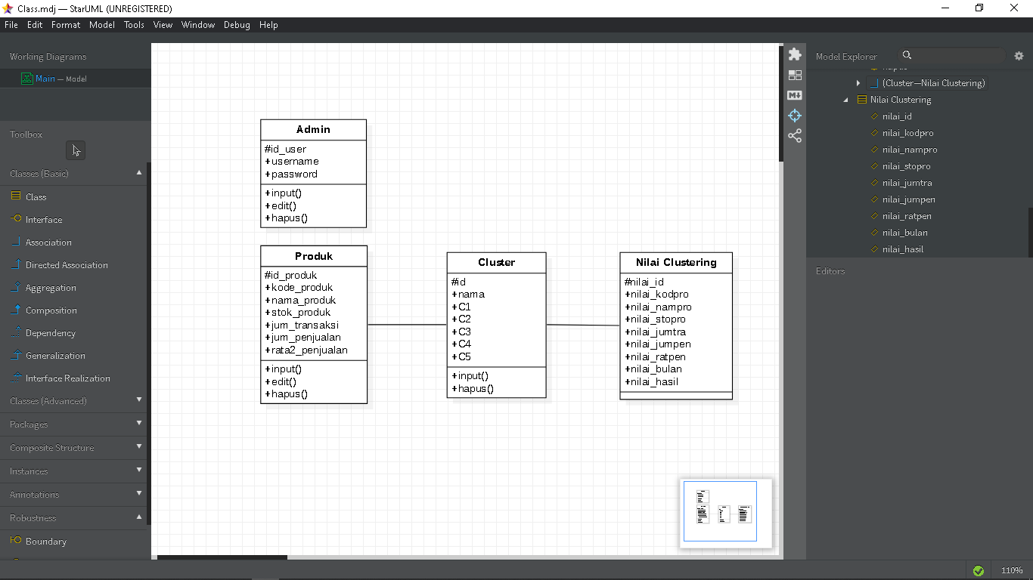

Gambar 4.4 *Class Diagram*

1. *Activity Diagram*

Activity diagram berisi gambaran aktifitas use case yang melibatkan timbal balik antara *user* dan sistem yang mengacu kepada skenario use case yang di rancang pada sub bab sebelumnya.

1. *Activity Login*

Untuk menggambarkan bagaimana alur proses *user* login terhadap sistem. Pada aktifitas ini *user* akan melakukan proses login dengan memasukkan *user*name dan password. Jika *user*name dan password valid dengan *user*name dan password pada *database* maka sistem akan masuk ke dalam dashboard dan jika *user*name dan password tidak valid maka sistem akan kembali ke proses login, bisa dilihat pada Gambar 4.5.

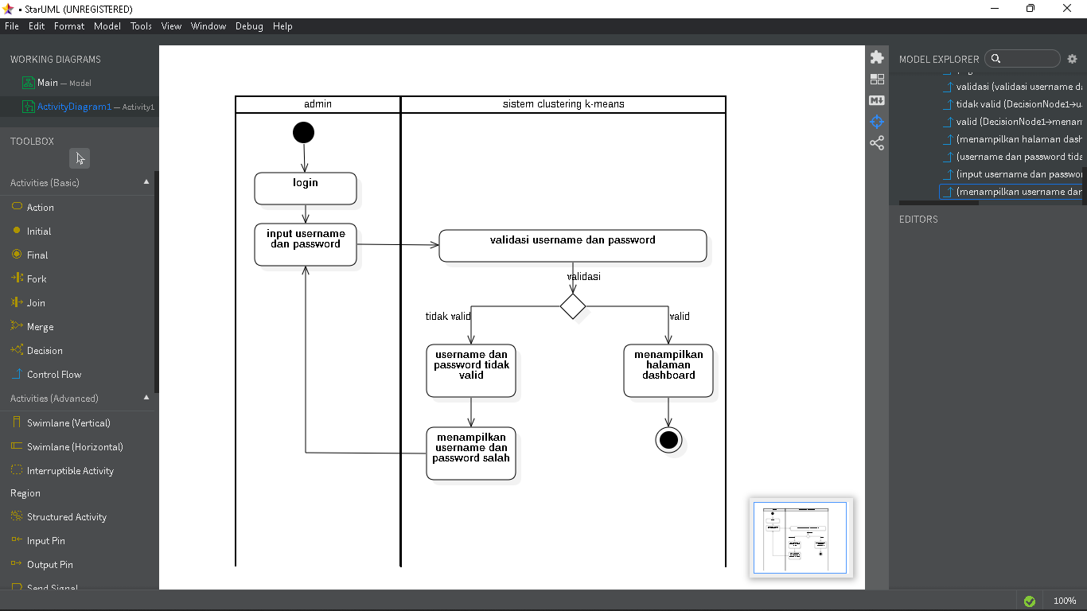

1. *Activity input* data produk

Untuk menggambarkan bagaimana alur proses *user* input data produk ke dalam sistem. Pada aktifitas *user* akan melakukan proses input data produk. *User* membuka halaman input data produk, sistem akan menampilkan halaman input data produk. *User* memasukkan data produk. Sistem akan memproses fungsi input data produk. Tambah data akan masuk kedalam *database*. Sistem akan menampilkan laporan bahwa input data berhasil, bisa dilihat pada Gambar 4.6.

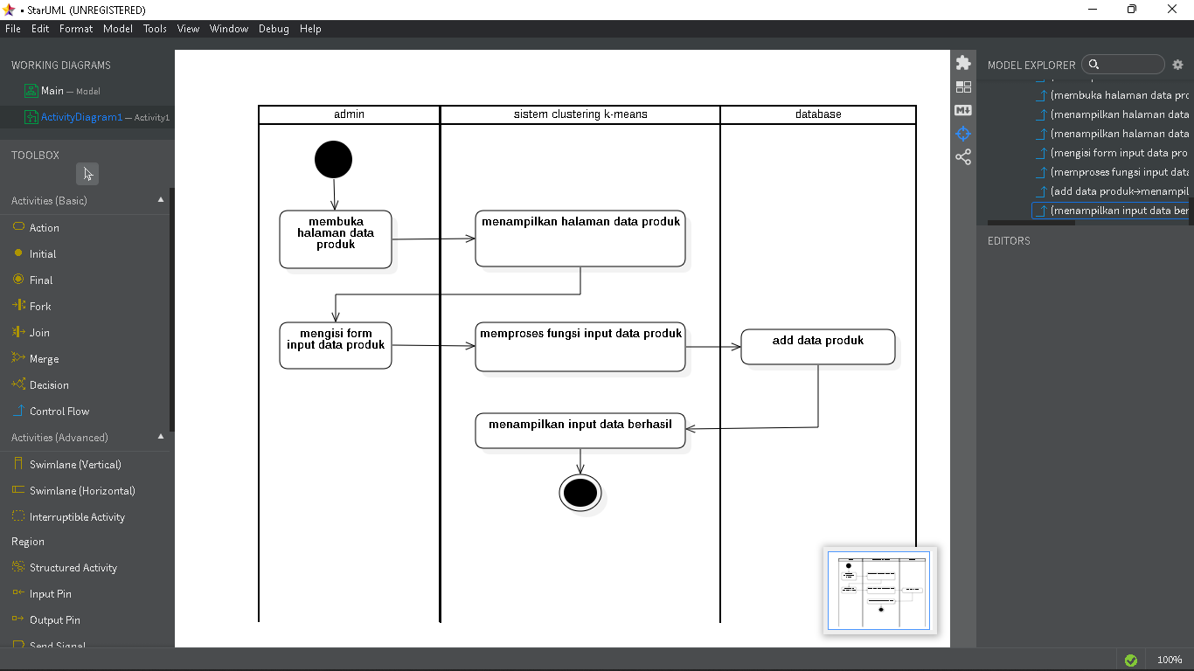

1. *Activity edit* data produk

Untuk menggambarkan alur proses *user* mengedit data produk ke dalam sistem. Pada aktifitas ini akan melakukan proses edit data produk. *User* membuka halaman data produk. Sistem akan menampilkan halaman data produk. *User* pilih menu edit. Sistem akan menampilkan halaman edit data produk. *User* mengedit data produk. Sistem memproses fungsi edit data produk. Data produk akan terupdate dalam *database*. Sistem akan menampilkan update data berhasil, bisa dilihat pada Gambar 4.7.

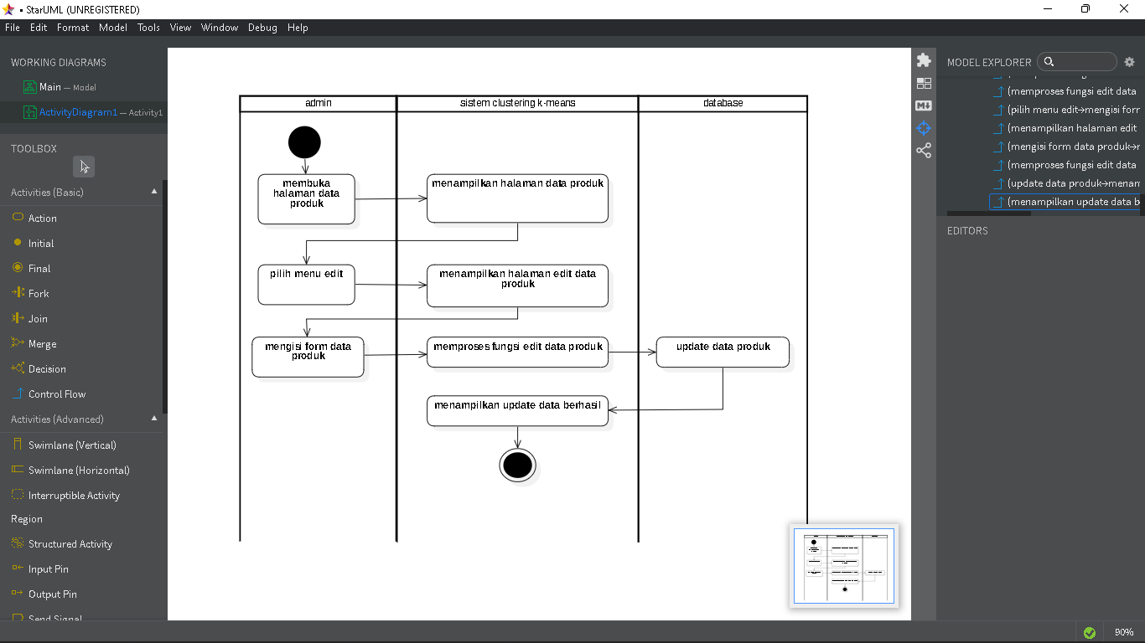

1. *Activity* hapus data produk

Untuk menggambarkan alur proses *user* menghapus data produk ke dalam sistem. Pada aktifitas ini akan melakukan proses hapus data produk. *User* membuka halaman data produk. Sistem akan menampilkan halaman data produk. *User* pilih menu hapus. Sistem memproses fungsi hapus data produk. Data produk akan terdelete dalam *database*. Sistem akan menampilkan data terhapus, bisa dilihat pada Gambar 4.8.

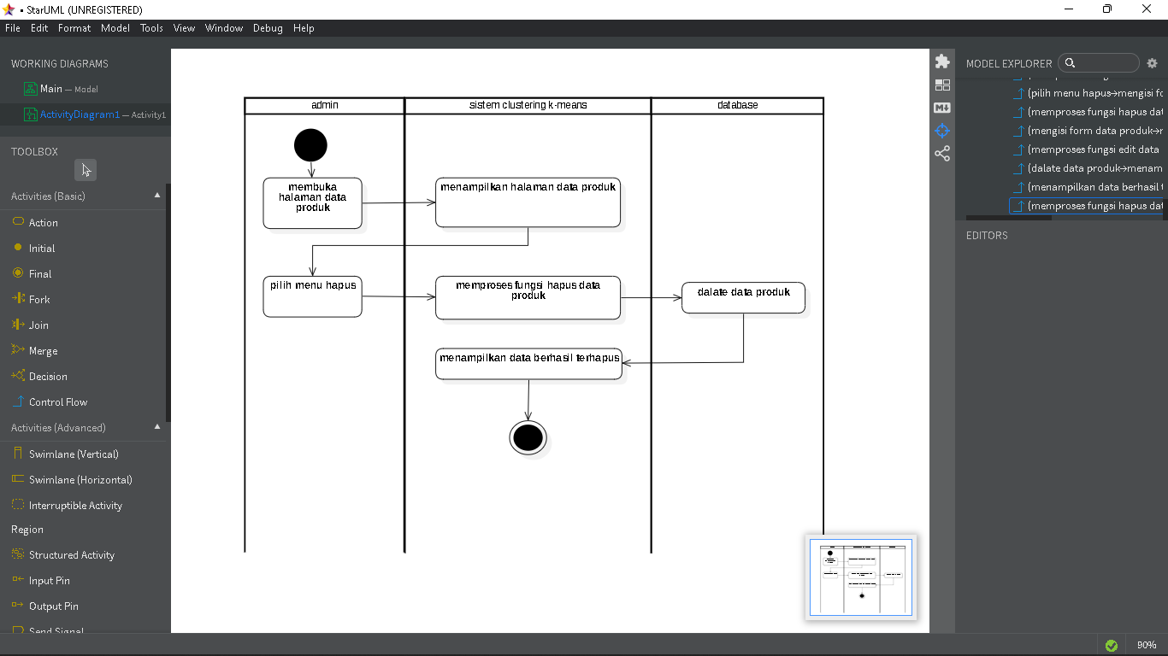

1. *Activity input* data *clustering*

Untuk menggambarkan bagaimana alur proses *user* input data *clustering* ke dalam sistem. Pada aktifitas *user* akan melakukan proses input data *clustering*. *User* membuka halaman input data *clustering*, sistem akan menampilkan halaman input data *clustering*. *User* memasukkan data transaksi yang akan diklaster. Sistem akan memproses fungsi input data *clustering*. Tambah data akan masuk kedalam *database*. Sistem akan menampilkan laporan bahwa input data berhasil, bisa dilihat pada Gambar 4.9.

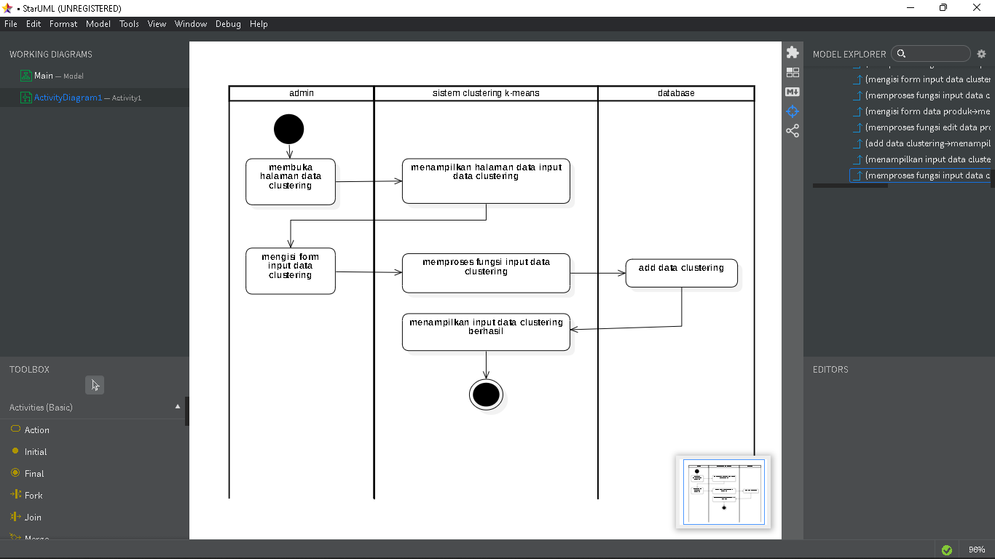

1. *Activity* hapus data *clustering*

Untuk menggambarkan alur proses *user* menghapus data *clustering* ke dalam sistem. Pada aktifitas ini akan melakukan proses hapus data transaksi yang akan diklaster. *User* membuka halaman data *clustering*. Sistem akan menampilkan halaman data *clustering*. *User* pilih menu hapus. Sistem memproses fungsi hapus data transaksi. Data transaksi akan terdelete dalam *database*. Sistem akan menampilkan data terhapus, bisa dilihat pada Gambar 4.10.

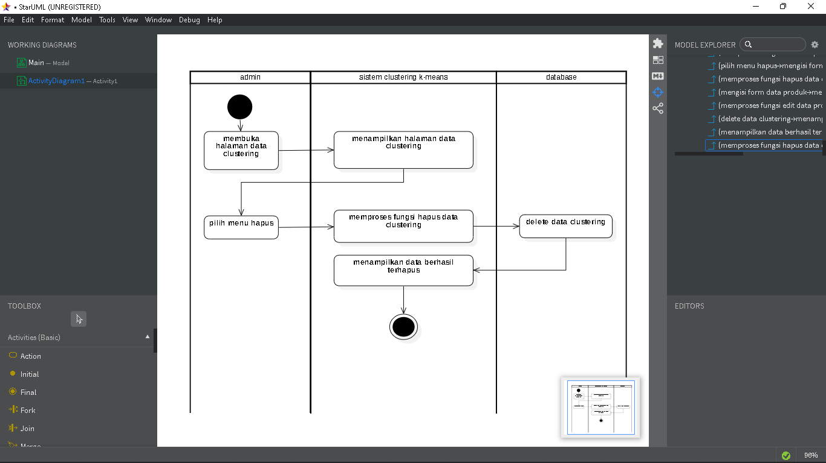

1. *Activity* proses *clustering K-means*

Untuk menggambarkan alur proses *user* memproses *clustering* data transaksi dengan menggunakan algoritma KMeans ke dalam sistem. Pada aktifitas ini akan melakukan proses *clustering* data transaksi. *User* membuka halaman data *clustering*. Sistem akan menampilkan halaman data *clustering*. *User* pilih menu proses. Sistem memproses fungsi *clustering* data transaksi yang telah di input dengan menggunakan algoritma *K-means*. *Database* akan memberikan data transaksi yang akan di*clustering*. Sistem akan menampilkan hasil *clustering* data transaksi dengan algoritma *K-means*, bisa dilihat pada Gambar 4.11.

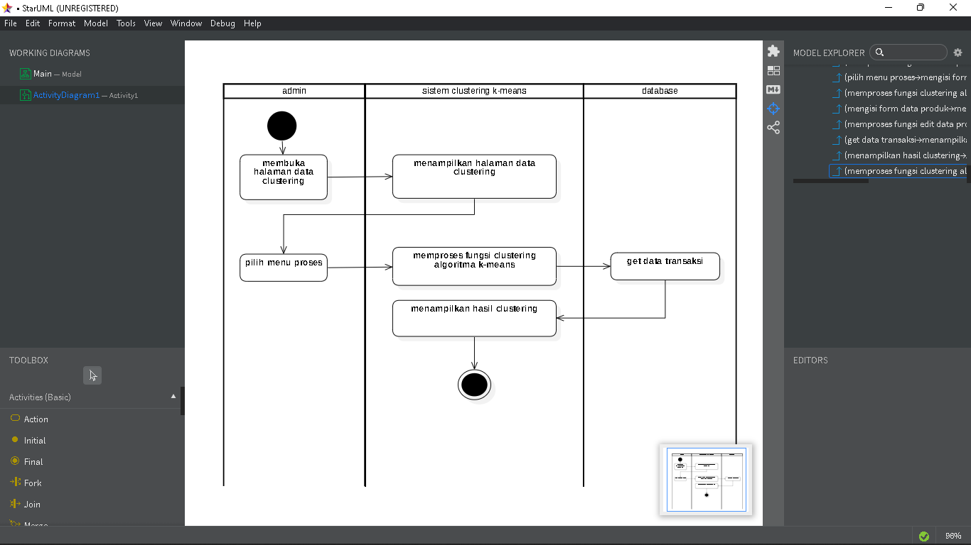

1. *Activity Logout*

Untuk menggambarkan bagaimana alur proses *user* logout terhadap sistem. Pada aktifitas ini *user* akan melakukan proses logout dari sistem. *User* memilih menu logout pada sistem. Sistem memproses fungsi logout. Sistem akan menampilkan halaman login, bisa dilihat pada Gambar 4.12.

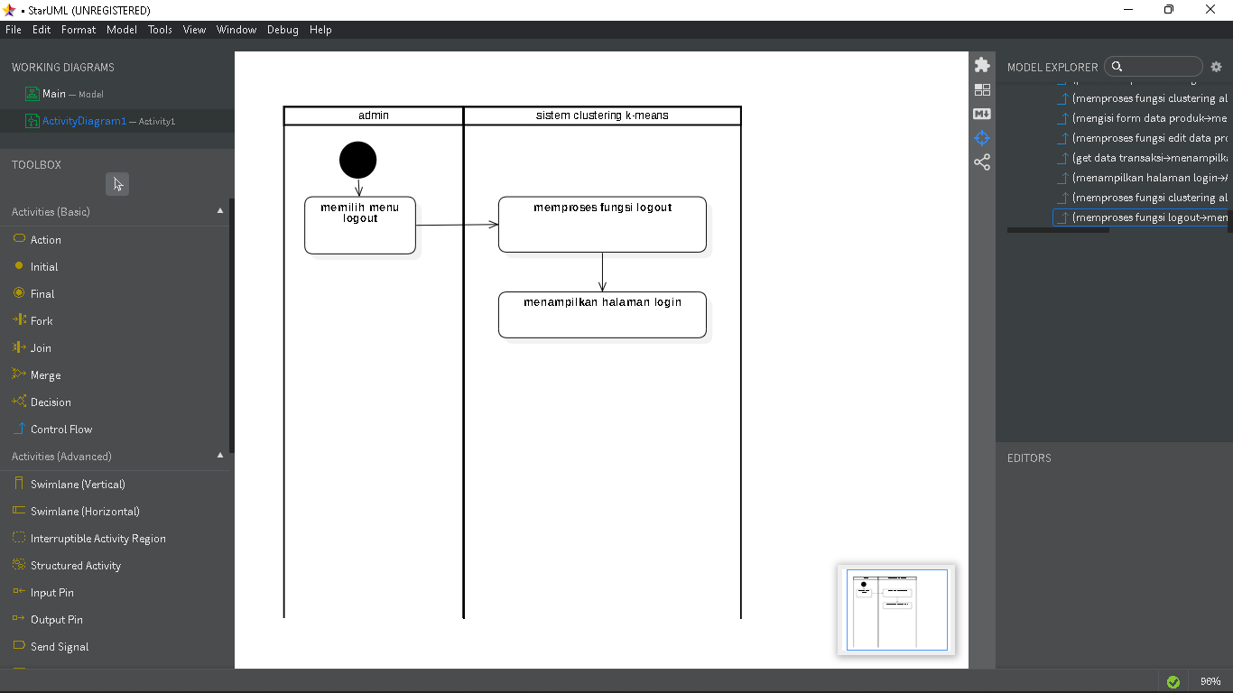

1. *Sequence Diagram*
2. *Sequence Login*

*Sequence* diagram dibawah ini menjelaskan bagaimana interaksi antara *user* dengan sistem pada saat proses login sistem, seperti pada Gambar 4.13.

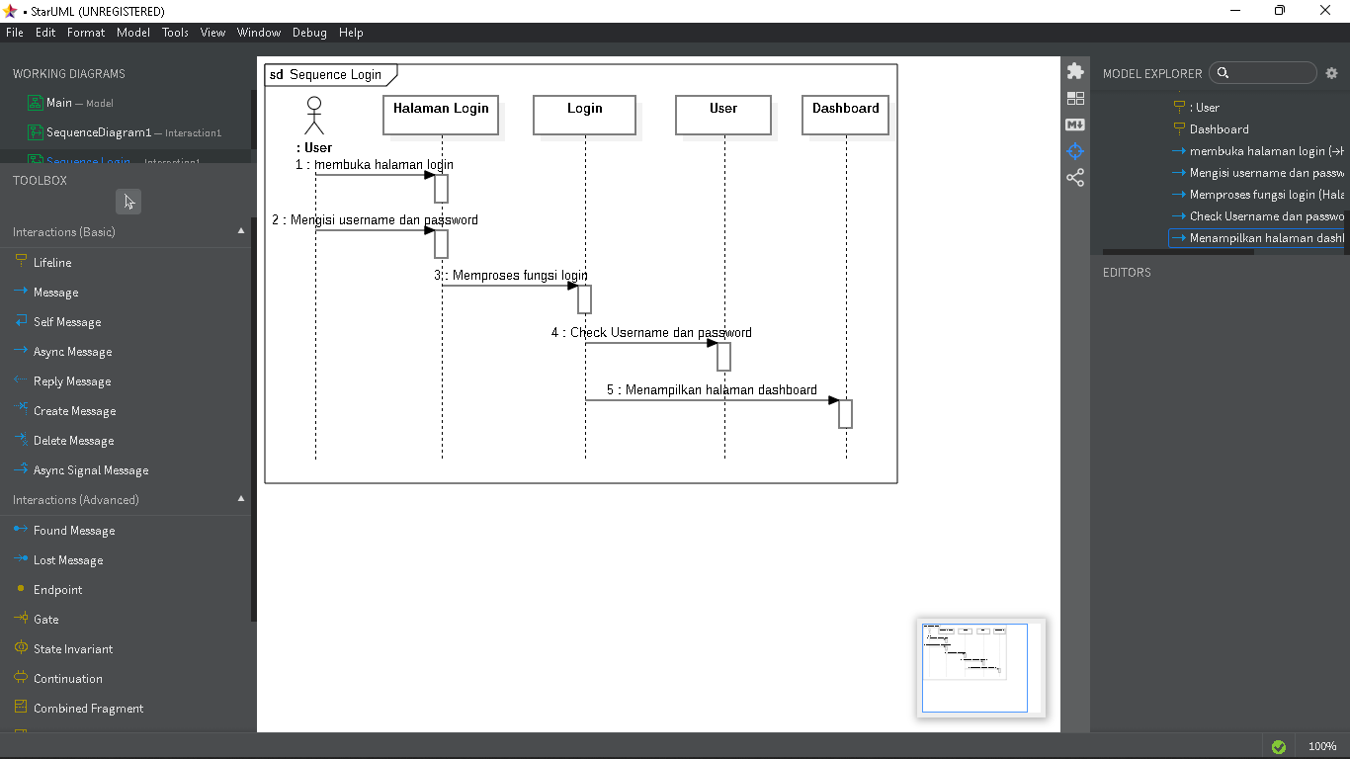

1. *Sequence input* data produk

*Sequence* diagram dibawah ini menjelaskan bagaimana interaksi antara *user* dengan sistem pada saat proses input data produk, seperti pada Gambar 4.14.

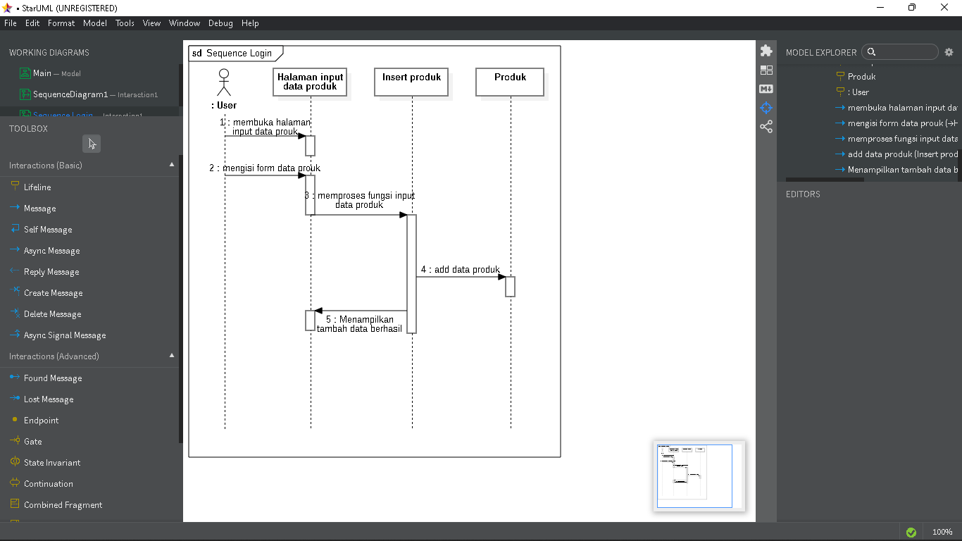

1. *Sequence edit* data produk

*Sequence* diagram dibawah ini menjelaskan bagaimana interaksi antara *user* dengan sistem pada saat proses edit data produk, seperti pada Gambar 4.15.

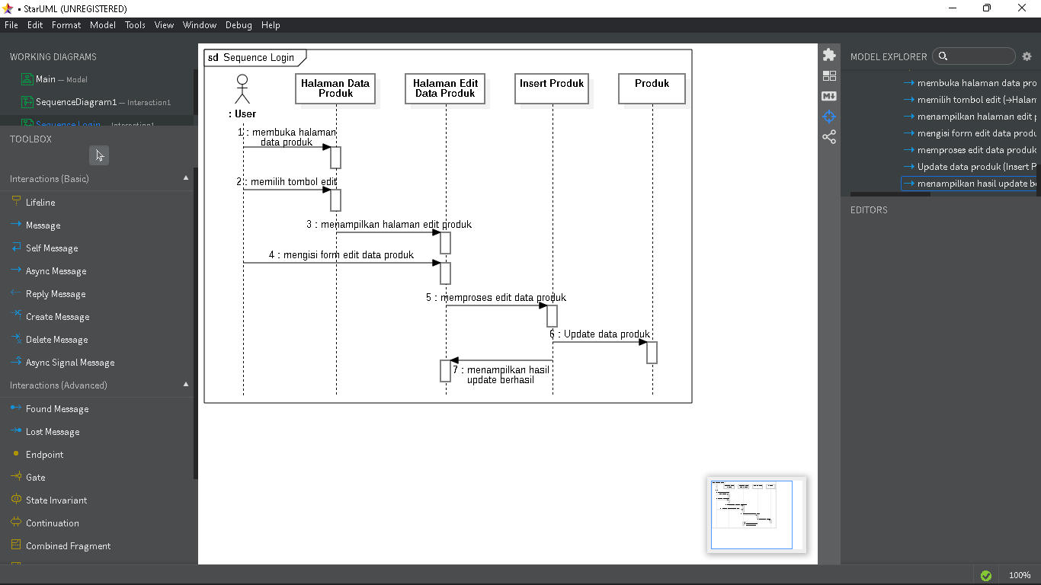

1. *Sequence* hapus data produk

*Sequence* diagram dibawah ini menjelaskan bagaimana interaksi antara *user* dengan sistem pada saat proses hapus data produk, seperti pada Gambar 4.16.

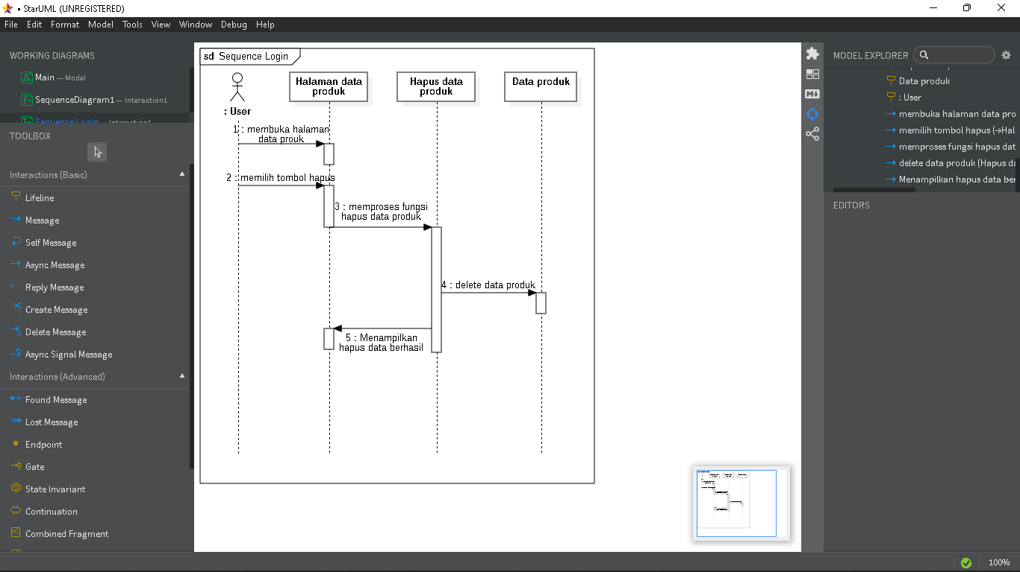

1. *Sequence input* data *clustering*

*Sequence* diagram dibawah ini menjelaskan bagaimana interaksi antara *user* dengan sistem pada saat proses input data *clustering*, seperti pada Gambar 4.17.

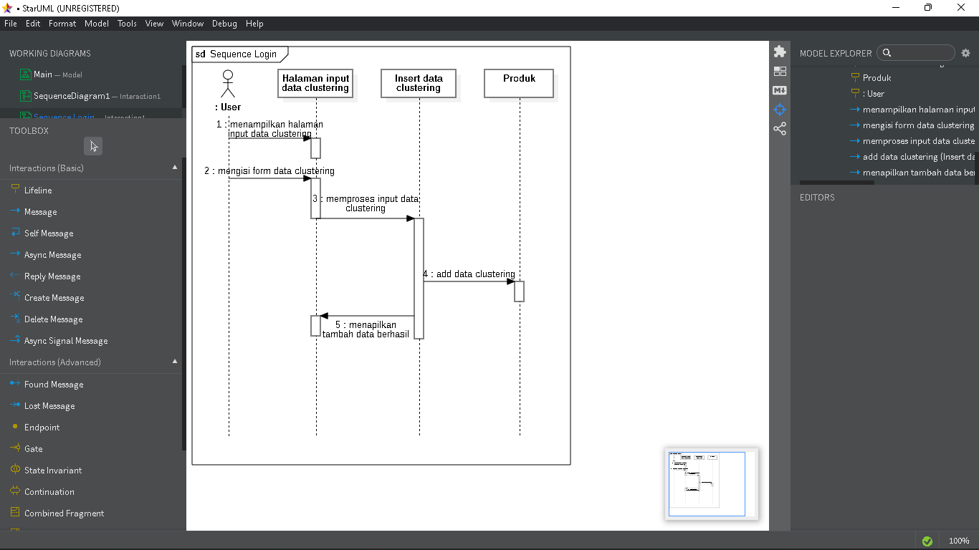

1. *Sequence* hapus data *clustering*

*Sequence* diagram dibawah ini menjelaskan bagaimana interaksi antara *user* dengan sistem pada saat proses hapus data transaksi yang akan diklaster, seperti pada Gambar 4.18.

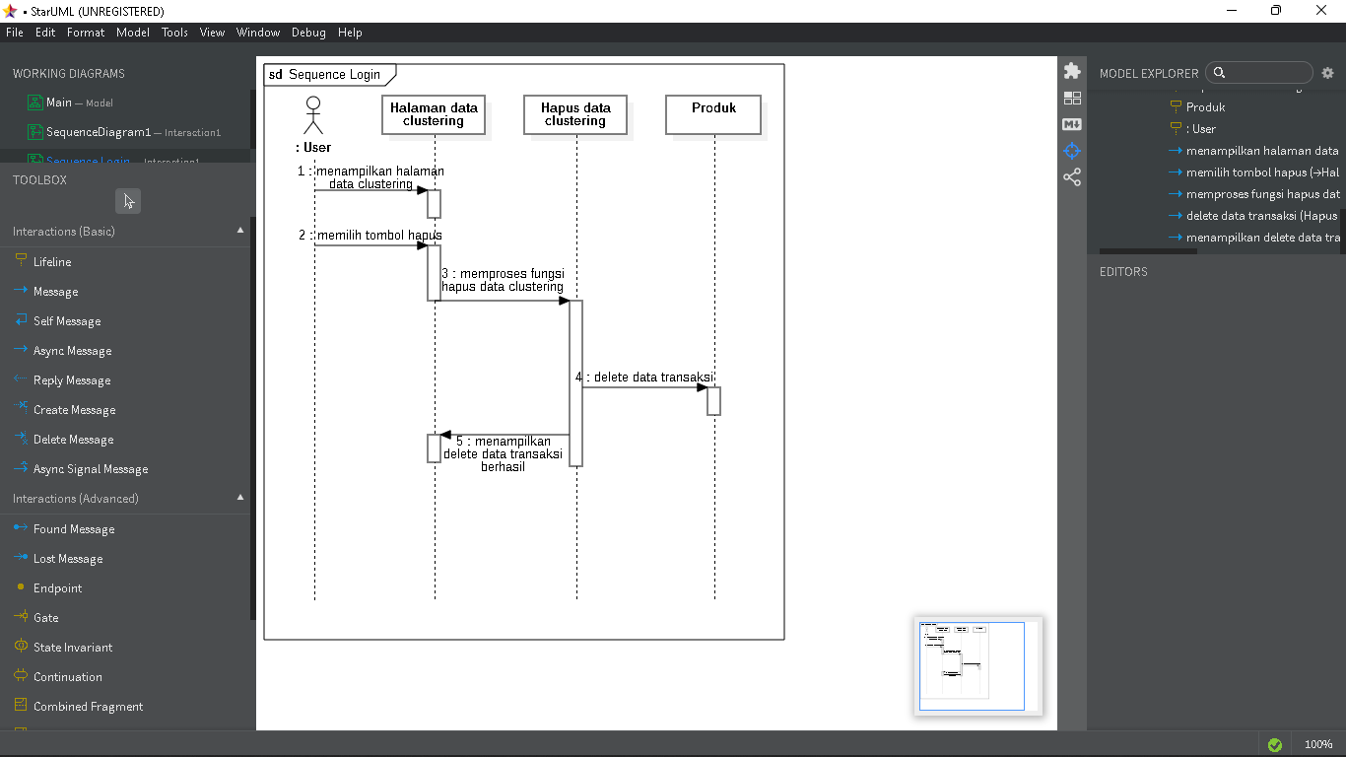

1. *Sequence* proses *clustering K-means*

*Sequence* diagram dibawah ini menjelaskan bagaimana interaksi antara *user* dengan sistem pada saat proses *clustering* data transaksi menggunakan algoritma *K-means*, seperti pada Gambar 4.19.

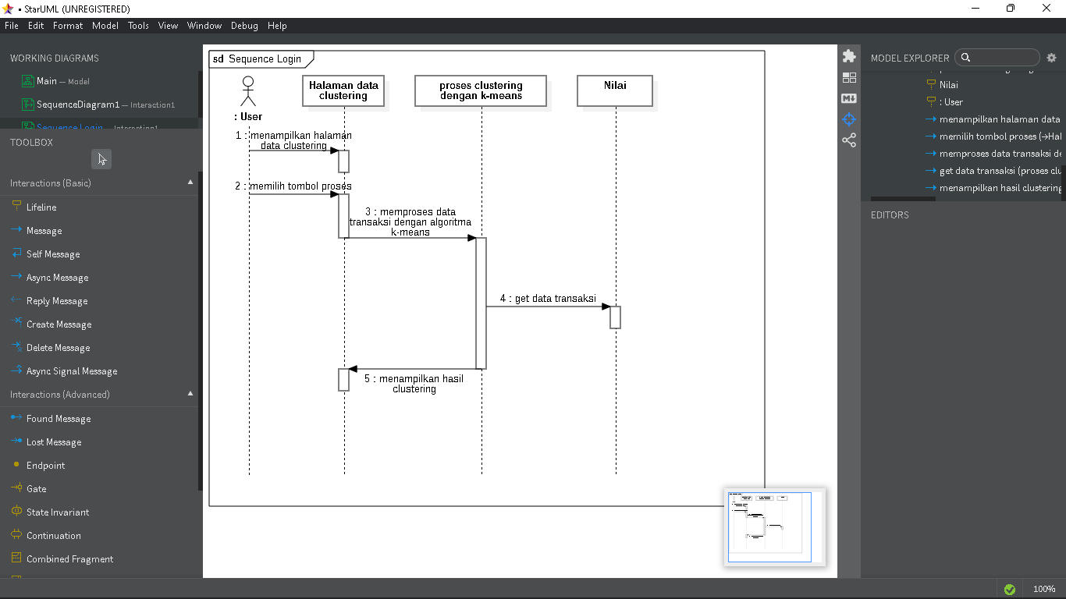

1. *Sequence Logout*

*Sequence* diagram dibawah ini menjelaskan bagaimana interaksi antara *user* dengan sistem pada saat proses logout sistem, seperti pada Gambar 4.20.

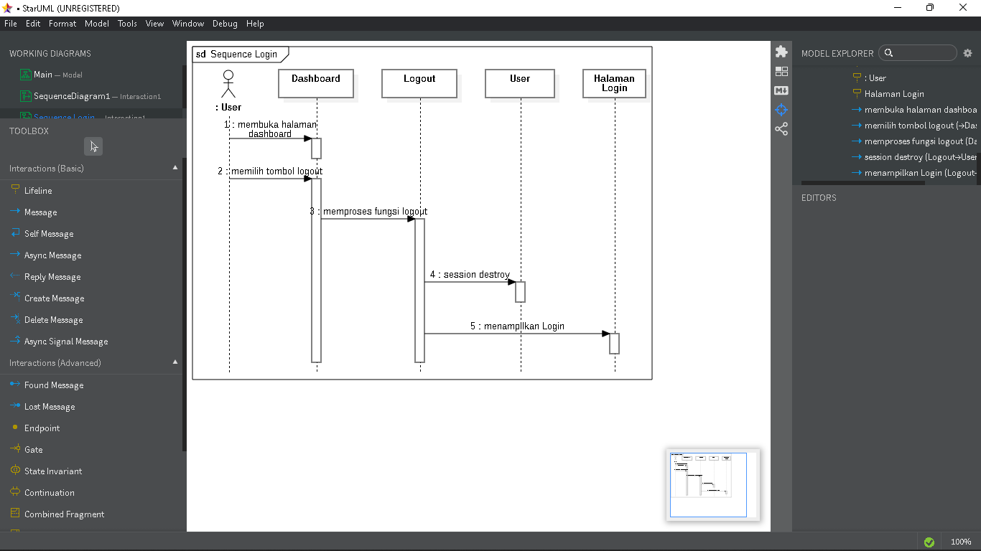

### Implementasi Sistem

1. Implementasi Perangkat Keras Dan Perangkat Lunak

Implementasi perangkat keras yang digunakan untuk membangun sistem memiliki spesifikasi yaitu *processor* AMD AthlonTM TM Silver 3050U *speed* Up to 3.2 GHz, memori/RAM 4 Gb, monitor dengan resolusi layer 1366x768 dan sistem operasi 64 bit. Untuk pemrograman perangkat lunak digunakan Bahasa PHP *versi* 5.6.15. media yang digunakan sebagai editor php yaitu sublime text 3 dan XAMPP Control Panel versi 3.2.2 sebagai server yang berdiri sendiri (localhost).

1. Implementasi Basis Data

Basis data atau *database* yang digunakan dalam pembuatan sistem ini yaitu MySQL. Tabel-tabel yang terdapat dalam *database* “*Clustering*_dbd” yang digunakan dalam sistem klasterisasi antara lain sebagai berikut.

1. Hasil Implementasi
2. Halaman *Login*
3. Halaman *Home*
   * 1. Halaman Data Produk
     2. Halaman Tambah Data Produk
     3. Halaman Ubah Data Produk
     4. Halaman Proses *Clustering*
     5. Halaman Hasil *Clustering*

### Pengujian Sistem

* + - 1. *Silhouette Coefficient*

Berikut perhitungan pengujian kualitas *Cluster dengan Silhouette Coefficient* sesuai rumus *silhouette coefficient* pada landasan teori.

*Table* 4.Data Produk UKM Mutiara Kota Palu

|  |  |  |  |  |
| --- | --- | --- | --- | --- |
| **No** | **Nama Produk** | **Jumlah Transaksi** | **Jumlah Terjual** | **Rata - rata penjualan** |
|  | | | | |
| 1 | Ms. Abon Ayam 100 G | 39 | 210 | 5,38 |
| 2 | Ms. Abon Ayam 200 G | 79 | 289 | 3,65 |
| 3 | Ms. Abon Ikan 100 G | 97 | 179 | 1,84 |
| 4 | Ms. Abon Ikan 200 G | 137 | 195 | 1,42 |
| 5 | Ms. Abon Ikan 250 G | 101 | 230 | 2,27 |
| 6 | Ms. Abon Ikan 500 G | 87 | 162 | 1,86 |
| 7 | Ms. Abon Ikan Roa 125 G | 159 | 452 | 2,84 |
| 8 | Ms. Abon Ikan Roa 250 G | 140 | 387 | 2,76 |
| 9 | Ms. Abon Sapi 100 G | 70 | 233 | 3,32 |
| 10 | Ms. Abon Sapi 200 G | 183 | 338 | 1,84 |
| 11 | Ms. Abon Sapi 250 G | 159 | 248 | 1,55 |
| 12 | Ms. Abon Sapi 500 G | 109 | 215 | 1,97 |
| 13 | Ms. Aqua Botol 600 Ml | 211 | 255 | 1,20 |
| 14 | Ms. Bawang Goreng 100 G | 178 | 798 | 4,48 |
| 15 | Ms. Bawang Goreng 150 G | 205 | 510 | 2,48 |
| 16 | Ms. Bawang Goreng 200 G | 297 | 561 | 1,88 |
| 17 | Ms. Bawang Goreng 250 G | 180 | 432 | 2,40 |
| 18 | Ms. Bawang Goreng 400 G | 177 | 293 | 1,65 |
| 19 | Ms. Bawang Goreng 500 G | 135 | 216 | 1,60 |
| 20 | Ms. Bawang Goreng Balado 100 G | 150 | 324 | 2,16 |
| 21 | Ms. Bawang Goreng Balado 150 G | 152 | 252 | 1,65 |
| 22 | Ms. Bawang Goreng Putih 100 G | 120 | 182 | 1,51 |
| 23 | Ms. Bawang Goreng Putih 150 G | 153 | 276 | 1,80 |
| 24 | Ms. Ikan Asin Mentah | 141 | 296 | 2,09 |
| 25 | Ms. Ikan Duo 250 G | 211 | 313 | 1,48 |
| 26 | Ms. Ikan Duo Mentah | 238 | 317 | 1,33 |
| 27 | Ms. Ikan Roa Mentah | 167 | 348 | 2,08 |
| 28 | Ms. Kacang Mente 1 Kg | 184 | 387 | 2,10 |
| 29 | Ms. Keripik Nangka 100 G | 149 | 245 | 1,64 |
| 30 | Ms. Keripik Nangka 135 G | 100 | 193 | 1,93 |
| 31 | Ms. Le Mineral | 178 | 258 | 1,44 |
| 32 | Ms. Madu Hutan Ampana Lea 275 Ml | 137 | 208 | 1,51 |
| 33 | Ms. Madu Hutan Ampana Lea 550 Ml | 96 | 133 | 1,38 |
| 34 | Ms. Madu Hutan Ampana Lea 600 Ml | 110 | 123 | 1,11 |
| 35 | Ms. Mente Goreng 175 G | 238 | 315 | 1,32 |
| 36 | Ms. Minyak Beruang 120 Ml | 80 | 105 | 1,31 |
| 37 | Ms. Minyak Kayu Putih 22 Ml | 74 | 94 | 1,27 |
| 38 | Ms. Minyak Tawon 30 Ml | 127 | 143 | 1,12 |
| 39 | Ms. Minyak Tawon Besar Tutup Merah | 58 | 67 | 1,15 |
| 40 | Ms. Minyak Tawon Besar Tutup Putih | 64 | 74 | 1,15 |
| 41 | Ms. Roa Bubuk | 214 | 285 | 1,33 |
| 42 | Ms. Rono Crispy 140 G | 110 | 221 | 2,01 |
| 43 | Ms. Rono Crispy 90 G | 171 | 256 | 1,49 |
| 44 | Ms. Sambal Ikan Asin 125 G | 253 | 338 | 1,33 |
| 45 | Ms. Sambal Ikan Duo 125 G | 254 | 385 | 1,51 |
| 46 | Ms. Sambal Ikan Tuna 125 G | 139 | 209 | 1,50 |
| 47 | Ms. Sambal Kering Kentang Penja 150 G | 176 | 236 | 1,34 |
| 48 | Ms. Sambal Roa 150 G | 324 | 617 | 1,90 |
| 49 | Ms. Sambal Roa 300 G | 289 | 439 | 1,51 |
| 50 | Ms. Tuna Suwir 250 G | 167 | 254 | 1,52 |
| 51 | Ms. Udang Crispy 100 G | 93 | 138 | 1,48 |
| 52 | Ms. Udang Crispy 150 G | 103 | 137 | 1,33 |
| 53 | Ms. Udang Mentah | 144 | 149 | 1,03 |

*Table 4.* Pusat *Centroid* Awal

|  |  |  |  |  |
| --- | --- | --- | --- | --- |
| **Nama Produk** | **Jumlah Transaksi** | **Jumlah Terjual** | **Rata-Rata Penjualan** | **Cluster** |
| Ms. Abon Ayam 200 G | 103 | 289 | 2,81 | C1 |
| Ms. Abon Sapi 500 G | 109 | 215 | 1,97 | C2 |
| Ms. Sambal Ikan Tuna 125 G | 139 | 209 | 1,50 | C3 |
| Ms. Le Mineral | 223 | 232 | 1,04 | C4 |

Berikut adalah perbandingan hasil dari perhitungan manual dan perhitungan sistem, dan hasil yang didapat sama, bisa dilihat pada tabel dan gambar dibawah ini.

Iterasi 1

|  |  |  |  |  |  |
| --- | --- | --- | --- | --- | --- |
| **Data Ke-i** | **C1** | **C2** | **C3** | **C4** | **CLUSTER** |
| 1 | 505,60 | 578,14 | 581,32 | 558,83 | 1 |
| 2 | 67,01 | 141,18 | 151,60 | 173,27 | 1 |
| 3 | 23,71 | 96,52 | 111,42 | 152,48 | 1 |
| 4 | 249,37 | 320,92 | 323,62 | 306,76 | 1 |
| 5 | 0,00 | 74,25 | 87,74 | 132,86 | 1 |
| 6 | 104,75 | 174,77 | 178,01 | 175,83 | 1 |
| 7 | 243,40 | 310,23 | 308,15 | 278,59 | 1 |
| 8 | 162,41 | 228,32 | 226,74 | 204,57 | 1 |
| 9 | 59,04 | 17,00 | 43,42 | 122,02 | 2 |
| 10 | 247,92 | 182,06 | 193,00 | 267,00 | 2 |
| 11 | 127,14 | 187,64 | 183,60 | 159,83 | 1 |
| 12 | 38,65 | 87,09 | 87,03 | 104,02 | 1 |
| 13 | 87,05 | 145,10 | 141,79 | 128,81 | 1 |
| 14 | 178,83 | 238,83 | 233,06 | 198,25 | 1 |
| 15 | 68,36 | 6,08 | 31,39 | 113,54 | 2 |
| 16 | 74,25 | 0,00 | 30,60 | 115,26 | 2 |
| 17 | 96,05 | 23,77 | 42,16 | 129,04 | 2 |
| 18 | 395,51 | 455,88 | 447,98 | 398,03 | 1 |
| 19 | 94,00 | 20,88 | 38,63 | 125,58 | 2 |
| 20 | 334,10 | 393,78 | 385,83 | 337,22 | 1 |
| 21 | 128,01 | 57,38 | 70,09 | 152,96 | 2 |
| 22 | 93,82 | 143,54 | 136,30 | 113,30 | 1 |
| 23 | 51,67 | 75,21 | 68,45 | 82,68 | 1 |
| 24 | 61,41 | 56,73 | 44,92 | 73,77 | 3 |
| 25 | 74,12 | 103,48 | 92,20 | 76,40 | 1 |
| 26 | 63,67 | 50,00 | 37,36 | 75,14 | 3 |
| 27 | 79,71 | 26,02 | 8,06 | 89,44 | 3 |
| 28 | 251,82 | 184,74 | 194,43 | 266,66 | 2 |
| 29 | 158,15 | 86,68 | 94,63 | 171,23 | 2 |
| 30 | 69,42 | 59,91 | 43,83 | 65,97 | 3 |
| 31 | 72,96 | 69,89 | 53,00 | 60,17 | 3 |
| 32 | 238,95 | 287,36 | 274,59 | 217,27 | 4 |
| 33 | 108,35 | 34,79 | 33,02 | 114,50 | 3 |
| 34 | 178,94 | 223,44 | 210,24 | 156,11 | 4 |
| 35 | 116,39 | 151,35 | 137,30 | 92,44 | 4 |
| 36 | 87,74 | 30,60 | 0,00 | 87,09 | 3 |
| 37 | 75,60 | 74,33 | 56,86 | 57,27 | 3 |
| 38 | 151,34 | 78,65 | 84,60 | 160,43 | 2 |
| 39 | 110,64 | 141,45 | 126,49 | 81,89 | 4 |
| 40 | 142,01 | 68,27 | 71,69 | 147,05 | 2 |
| 41 | 256,32 | 188,86 | 198,04 | 269,42 | 2 |
| 42 | 156,16 | 83,03 | 87,32 | 161,03 | 2 |
| 43 | 107,13 | 122,32 | 103,28 | 53,60 | 4 |
| 44 | 90,22 | 70,22 | 45,80 | 47,17 | 3 |
| 45 | 157,81 | 189,38 | 172,15 | 110,16 | 4 |
| 46 | 137,88 | 164,45 | 146,51 | 86,31 | 4 |
| 47 | 137,49 | 163,22 | 145,04 | 84,35 | 4 |
| 48 | 197,15 | 125,96 | 132,10 | 203,09 | 2 |
| 49 | 157,01 | 83,15 | 84,58 | 155,44 | 2 |
| 50 | 240,12 | 171,40 | 179,57 | 250,32 | 2 |
| 51 | 113,24 | 109,57 | 85,44 | 25,94 | 4 |
| 52 | 137,28 | 66,89 | 51,25 | 108,25 | 3 |
| 53 | 132,86 | 115,26 | 87,09 | 0,00 | 4 |

Iterasi 2

|  |  |  |  |  |  |
| --- | --- | --- | --- | --- | --- |
| **Data Ke-i** | **C1** | **C2** | **C3** | **C4** | **CLUSTER** |
| 1 | 368,36 | 659,14 | 564,04 | 472,15 | 1 |
| 2 | 98,53 | 219,96 | 139,39 | 136,88 | 1 |
| 3 | 139,14 | 173,30 | 103,11 | 142,48 | 3 |
| 4 | 112,70 | 402,59 | 306,50 | 224,73 | 1 |
| 5 | 150,70 | 153,54 | 79,65 | 134,77 | 3 |
| 6 | 49,54 | 256,84 | 161,79 | 115,41 | 1 |
| 7 | 93,83 | 393,05 | 289,45 | 192,02 | 1 |
| 8 | 11,92 | 311,15 | 208,40 | 124,21 | 1 |
| 9 | 205,00 | 95,09 | 50,40 | 160,79 | 3 |
| 10 | 397,04 | 100,67 | 213,60 | 339,12 | 2 |
| 11 | 34,51 | 270,38 | 164,70 | 83,50 | 1 |
| 12 | 129,56 | 169,93 | 71,14 | 96,20 | 3 |
| 13 | 73,25 | 227,84 | 123,42 | 72,63 | 4 |
| 14 | 37,82 | 321,36 | 213,54 | 111,81 | 1 |
| 15 | 210,39 | 88,85 | 41,46 | 158,88 | 3 |
| 16 | 216,40 | 82,86 | 43,51 | 163,45 | 3 |
| 17 | 240,11 | 59,12 | 60,70 | 184,83 | 2 |
| 18 | 245,67 | 538,01 | 427,85 | 310,12 | 1 |
| 19 | 237,27 | 62,02 | 57,09 | 181,28 | 3 |
| 20 | 185,08 | 475,85 | 365,72 | 248,88 | 1 |
| 21 | 273,65 | 25,68 | 90,37 | 216,02 | 2 |
| 22 | 82,92 | 225,40 | 116,81 | 54,11 | 4 |
| 23 | 146,52 | 156,54 | 50,43 | 92,36 | 3 |
| 24 | 170,40 | 135,16 | 26,41 | 106,73 | 3 |
| 25 | 127,65 | 183,18 | 72,17 | 63,25 | 4 |
| 26 | 177,77 | 127,64 | 19,52 | 113,57 | 3 |
| 27 | 208,79 | 95,71 | 18,83 | 143,80 | 3 |
| 28 | 400,36 | 102,57 | 215,01 | 340,22 | 2 |
| 29 | 303,06 | 5,95 | 115,23 | 240,73 | 2 |
| 30 | 173,52 | 135,69 | 23,72 | 104,18 | 3 |
| 31 | 166,91 | 145,23 | 32,50 | 94,26 | 3 |
| 32 | 114,14 | 366,72 | 254,02 | 130,87 | 1 |
| 33 | 245,21 | 59,58 | 53,61 | 179,22 | 3 |
| 34 | 85,44 | 302,40 | 189,67 | 67,79 | 4 |
| 35 | 103,73 | 229,49 | 116,73 | 20,46 | 4 |
| 36 | 214,92 | 92,49 | 20,60 | 146,32 | 3 |
| 37 | 164,74 | 149,23 | 36,28 | 90,02 | 3 |
| 38 | 294,68 | 12,16 | 105,17 | 230,45 | 2 |
| 39 | 113,09 | 218,83 | 105,90 | 24,20 | 4 |
| 40 | 283,31 | 24,26 | 92,20 | 217,22 | 2 |
| 41 | 404,66 | 106,47 | 218,61 | 343,64 | 2 |
| 42 | 298,66 | 15,66 | 107,80 | 232,63 | 2 |
| 43 | 140,73 | 195,61 | 82,87 | 43,49 | 4 |
| 44 | 184,65 | 137,25 | 26,89 | 102,30 | 3 |
| 45 | 112,72 | 264,58 | 151,65 | 25,96 | 4 |
| 46 | 120,60 | 238,88 | 126,05 | 5,04 | 4 |
| 47 | 122,32 | 237,38 | 124,61 | 6,50 | 4 |
| 48 | 342,31 | 43,61 | 152,57 | 277,13 | 2 |
| 49 | 297,58 | 23,68 | 104,83 | 228,79 | 2 |
| 50 | 387,59 | 88,65 | 200,11 | 324,90 | 2 |
| 51 | 169,24 | 175,62 | 66,64 | 69,17 | 3 |
| 52 | 264,64 | 66,51 | 67,98 | 185,54 | 2 |
| 53 | 194,33 | 170,92 | 72,09 | 88,90 | 3 |

Iterasi 3

|  |  |  |  |  |  |
| --- | --- | --- | --- | --- | --- |
| **Data Ke-i** | **C1** | **C2** | **C3** | **C4** | **CLUSTER** |
| 1 | 295,83 | 681,75 | 547,14 | 464,94 | 1 |
| 2 | 173,51 | 242,58 | 120,17 | 116,58 | 4 |
| 3 | 217,16 | 195,89 | 84,12 | 123,49 | 3 |
| 4 | 60,46 | 425,16 | 289,46 | 213,84 | 1 |
| 5 | 230,11 | 176,16 | 60,86 | 117,33 | 3 |
| 6 | 126,42 | 279,34 | 144,03 | 96,61 | 4 |
| 7 | 15,52 | 415,26 | 274,14 | 184,75 | 1 |
| 8 | 67,91 | 333,35 | 192,62 | 111,95 | 1 |
| 9 | 284,79 | 117,64 | 43,82 | 148,33 | 3 |
| 10 | 476,83 | 81,23 | 223,26 | 331,67 | 2 |
| 11 | 109,87 | 292,26 | 149,77 | 68,65 | 4 |
| 12 | 209,06 | 191,99 | 53,03 | 79,20 | 3 |
| 13 | 151,76 | 249,75 | 107,74 | 52,56 | 4 |
| 14 | 64,88 | 343,03 | 199,73 | 104,51 | 1 |
| 15 | 290,05 | 111,07 | 39,53 | 147,79 | 3 |
| 16 | 296,05 | 105,04 | 43,92 | 152,78 | 3 |
| 17 | 319,79 | 81,39 | 65,84 | 175,12 | 3 |
| 18 | 169,74 | 559,35 | 415,56 | 311,39 | 1 |
| 19 | 316,91 | 84,16 | 62,38 | 171,65 | 3 |
| 20 | 112,32 | 497,18 | 353,40 | 249,53 | 1 |
| 21 | 353,35 | 48,22 | 98,38 | 207,34 | 2 |
| 22 | 158,29 | 246,80 | 103,14 | 33,89 | 4 |
| 23 | 224,99 | 177,93 | 34,53 | 78,95 | 3 |
| 24 | 248,58 | 156,01 | 12,84 | 96,48 | 3 |
| 25 | 203,69 | 203,98 | 60,55 | 49,62 | 4 |
| 26 | 256,08 | 148,43 | 6,48 | 103,78 | 3 |
| 27 | 287,57 | 116,27 | 28,12 | 135,32 | 3 |
| 28 | 480,15 | 82,15 | 225,30 | 333,24 | 2 |
| 29 | 382,67 | 18,37 | 125,63 | 233,39 | 2 |
| 30 | 251,07 | 156,01 | 16,92 | 95,32 | 3 |
| 31 | 243,76 | 165,33 | 26,55 | 85,84 | 3 |
| 32 | 99,50 | 386,93 | 244,50 | 135,77 | 1 |
| 33 | 324,28 | 79,36 | 65,14 | 171,82 | 3 |
| 34 | 119,42 | 322,58 | 180,33 | 71,42 | 4 |
| 35 | 170,72 | 249,63 | 107,82 | 1,58 | 4 |
| 36 | 293,41 | 112,34 | 34,22 | 138,83 | 3 |
| 37 | 241,17 | 169,19 | 31,02 | 81,99 | 3 |
| 38 | 374,16 | 27,74 | 116,23 | 223,42 | 2 |
| 39 | 181,61 | 238,80 | 97,70 | 12,98 | 4 |
| 40 | 362,62 | 40,86 | 103,94 | 210,46 | 2 |
| 41 | 484,44 | 85,70 | 229,15 | 336,87 | 2 |
| 42 | 378,04 | 25,68 | 119,56 | 226,05 | 2 |
| 43 | 210,58 | 214,70 | 78,69 | 41,74 | 4 |
| 44 | 260,34 | 155,96 | 33,89 | 97,43 | 3 |
| 45 | 163,32 | 283,72 | 145,46 | 40,48 | 4 |
| 46 | 180,33 | 257,94 | 120,55 | 24,99 | 4 |
| 47 | 182,30 | 256,38 | 119,33 | 25,74 | 4 |
| 48 | 421,88 | 21,02 | 164,14 | 270,80 | 2 |
| 49 | 376,75 | 31,21 | 117,60 | 222,83 | 2 |
| 50 | 467,32 | 67,30 | 211,05 | 318,37 | 2 |
| 51 | 239,59 | 193,33 | 69,21 | 70,59 | 3 |
| 52 | 342,29 | 78,92 | 85,01 | 181,73 | 2 |
| 53 | 263,07 | 186,50 | 80,91 | 93,89 | 3 |

Iterasi 4

|  |  |  |  |  |  |
| --- | --- | --- | --- | --- | --- |
| **Data Ke-i** | **C1** | **C2** | **C3** | **C4** | **CLUSTER** |
| 1 | 255,73 | 688,48 | 549,77 | 452,13 | 1 |
| 2 | 223,48 | 249,26 | 121,82 | 97,59 | 4 |
| 3 | 267,48 | 202,54 | 84,88 | 109,25 | 3 |
| 4 | 71,95 | 431,92 | 292,08 | 198,52 | 1 |
| 5 | 280,47 | 182,89 | 61,44 | 106,38 | 3 |
| 6 | 176,75 | 286,11 | 146,50 | 76,21 | 4 |
| 7 | 38,51 | 422,04 | 277,07 | 172,84 | 1 |
| 8 | 118,15 | 340,13 | 195,49 | 96,35 | 4 |
| 9 | 334,86 | 124,41 | 41,07 | 144,50 | 3 |
| 10 | 526,95 | 75,20 | 220,00 | 332,35 | 2 |
| 11 | 158,75 | 299,01 | 152,77 | 51,57 | 4 |
| 12 | 258,77 | 198,76 | 55,50 | 70,21 | 3 |
| 13 | 201,08 | 256,51 | 110,67 | 32,58 | 4 |
| 14 | 110,17 | 349,76 | 202,82 | 93,94 | 4 |
| 15 | 339,88 | 117,85 | 36,37 | 145,71 | 3 |
| 16 | 345,84 | 111,82 | 40,68 | 151,13 | 3 |
| 17 | 369,60 | 88,18 | 62,55 | 174,31 | 3 |
| 18 | 121,83 | 566,02 | 418,75 | 306,86 | 1 |
| 19 | 366,68 | 90,94 | 59,09 | 170,98 | 3 |
| 20 | 70,01 | 503,85 | 356,58 | 244,71 | 1 |
| 21 | 403,20 | 54,98 | 95,11 | 207,37 | 2 |
| 22 | 206,32 | 253,49 | 106,28 | 14,79 | 4 |
| 23 | 273,98 | 184,63 | 37,57 | 75,91 | 3 |
| 24 | 297,34 | 162,63 | 16,12 | 96,81 | 3 |
| 25 | 251,53 | 210,58 | 63,83 | 48,93 | 4 |
| 26 | 304,88 | 155,04 | 9,44 | 104,40 | 3 |
| 27 | 336,62 | 122,87 | 25,16 | 136,59 | 3 |
| 28 | 530,18 | 75,82 | 222,06 | 334,43 | 2 |
| 29 | 432,37 | 25,14 | 122,42 | 234,72 | 2 |
| 30 | 299,44 | 162,56 | 19,78 | 97,36 | 3 |
| 31 | 291,77 | 171,83 | 29,56 | 88,81 | 3 |
| 32 | 115,58 | 393,41 | 247,78 | 136,62 | 1 |
| 33 | 373,51 | 85,89 | 62,06 | 173,69 | 3 |
| 34 | 155,52 | 329,06 | 183,62 | 73,73 | 4 |
| 35 | 215,39 | 256,12 | 111,11 | 20,99 | 4 |
| 36 | 342,24 | 118,83 | 31,55 | 141,13 | 3 |
| 37 | 288,97 | 175,66 | 34,04 | 85,60 | 3 |
| 38 | 423,72 | 34,29 | 113,06 | 225,17 | 2 |
| 39 | 226,60 | 245,25 | 100,99 | 27,68 | 4 |
| 40 | 412,02 | 47,22 | 100,82 | 212,60 | 2 |
| 41 | 534,43 | 79,27 | 225,92 | 338,27 | 2 |
| 42 | 427,50 | 31,79 | 116,42 | 228,25 | 2 |
| 43 | 255,59 | 220,99 | 81,82 | 54,69 | 4 |
| 44 | 307,64 | 162,21 | 35,59 | 103,62 | 3 |
| 45 | 202,00 | 290,00 | 148,72 | 55,24 | 4 |
| 46 | 221,88 | 264,21 | 123,77 | 45,07 | 4 |
| 47 | 223,87 | 262,64 | 122,55 | 46,00 | 4 |
| 48 | 471,52 | 14,26 | 160,97 | 272,98 | 2 |
| 49 | 426,01 | 36,63 | 114,54 | 225,71 | 2 |
| 50 | 517,21 | 60,74 | 207,84 | 320,11 | 2 |
| 51 | 284,43 | 199,35 | 71,78 | 83,37 | 3 |
| 52 | 390,48 | 84,15 | 82,57 | 187,20 | 3 |
| 53 | 306,85 | 192,07 | 82,74 | 108,29 | 3 |

Iterasi 5

|  |  |  |  |  |  |
| --- | --- | --- | --- | --- | --- |
| **Data Ke-i** | **C1** | **C2** | **C3** | **C4** | **CLUSTER** |
| 1 | 223,69 | 693,90 | 553,68 | 439,64 | 1 |
| 2 | 259,65 | 254,47 | 125,60 | 95,81 | 4 |
| 3 | 304,22 | 207,62 | 88,21 | 112,86 | 3 |
| 4 | 93,33 | 437,59 | 295,99 | 186,25 | 1 |
| 5 | 317,69 | 188,36 | 64,68 | 112,46 | 3 |
| 6 | 213,59 | 291,95 | 150,43 | 68,57 | 4 |
| 7 | 74,50 | 428,26 | 280,85 | 160,37 | 1 |
| 8 | 155,56 | 346,36 | 199,31 | 84,06 | 4 |
| 9 | 372,39 | 130,18 | 40,40 | 153,90 | 3 |
| 10 | 564,46 | 67,67 | 216,77 | 342,98 | 2 |
| 11 | 196,43 | 305,49 | 156,49 | 39,61 | 4 |
| 12 | 296,41 | 205,10 | 59,43 | 78,09 | 3 |
| 13 | 238,75 | 262,96 | 114,45 | 30,65 | 4 |
| 14 | 147,55 | 356,36 | 206,44 | 81,67 | 4 |
| 15 | 377,50 | 124,05 | 34,56 | 155,77 | 3 |
| 16 | 383,47 | 118,05 | 38,47 | 161,31 | 3 |
| 17 | 407,23 | 94,32 | 59,73 | 184,69 | 3 |
| 18 | 92,29 | 572,80 | 422,22 | 295,59 | 1 |
| 19 | 404,31 | 97,20 | 56,23 | 181,42 | 3 |
| 20 | 56,68 | 510,64 | 360,05 | 233,42 | 1 |
| 21 | 440,82 | 60,85 | 91,99 | 217,95 | 2 |
| 22 | 243,91 | 260,23 | 109,84 | 18,77 | 4 |
| 23 | 311,65 | 191,35 | 41,26 | 86,23 | 3 |
| 24 | 334,98 | 169,55 | 19,03 | 107,91 | 3 |
| 25 | 289,07 | 217,54 | 67,01 | 60,42 | 4 |
| 26 | 342,53 | 161,98 | 11,72 | 115,52 | 3 |
| 27 | 374,29 | 129,84 | 21,39 | 147,72 | 3 |
| 28 | 567,73 | 68,50 | 218,74 | 345,21 | 2 |
| 29 | 470,02 | 31,67 | 119,03 | 245,65 | 2 |
| 30 | 337,05 | 169,62 | 21,44 | 108,87 | 3 |
| 31 | 329,32 | 178,96 | 31,42 | 100,57 | 3 |
| 32 | 143,58 | 400,56 | 250,85 | 127,71 | 4 |
| 33 | 411,18 | 92,98 | 58,42 | 184,87 | 3 |
| 34 | 190,05 | 336,21 | 186,63 | 66,48 | 4 |
| 35 | 252,23 | 263,27 | 113,99 | 30,57 | 4 |
| 36 | 379,90 | 125,97 | 27,64 | 152,51 | 3 |
| 37 | 326,48 | 182,83 | 35,86 | 97,50 | 3 |
| 38 | 461,39 | 41,38 | 109,58 | 236,22 | 2 |
| 39 | 263,50 | 252,44 | 103,74 | 39,17 | 4 |
| 40 | 449,69 | 54,51 | 97,24 | 223,78 | 2 |
| 41 | 572,01 | 72,07 | 222,57 | 349,12 | 2 |
| 42 | 465,17 | 39,23 | 112,87 | 239,43 | 2 |
| 43 | 292,43 | 228,34 | 83,85 | 66,96 | 4 |
| 44 | 345,04 | 169,59 | 35,15 | 115,83 | 3 |
| 45 | 236,93 | 297,36 | 151,21 | 56,65 | 4 |
| 46 | 257,70 | 271,58 | 126,12 | 52,04 | 4 |
| 47 | 259,70 | 270,01 | 124,85 | 53,32 | 4 |
| 48 | 509,18 | 10,32 | 157,47 | 284,10 | 2 |
| 49 | 463,68 | 44,27 | 110,88 | 237,06 | 2 |
| 50 | 554,82 | 53,76 | 204,44 | 331,07 | 2 |
| 51 | 321,17 | 206,87 | 72,53 | 95,74 | 3 |
| 52 | 428,04 | 91,80 | 78,64 | 199,15 | 3 |
| 53 | 343,20 | 199,70 | 82,27 | 120,51 | 3 |

Iterasi 6

|  |  |  |  |  |  |
| --- | --- | --- | --- | --- | --- |
| **Data Ke-i** | **C1** | **C2** | **C3** | **C4** | **CLUSTER** |
| 1 | 195,01 | 693,90 | 553,68 | 434,37 | 1 |
| 2 | 278,34 | 254,47 | 125,60 | 101,33 | 4 |
| 3 | 323,91 | 207,62 | 88,21 | 120,21 | 3 |
| 4 | 101,44 | 437,59 | 295,99 | 182,10 | 1 |
| 5 | 338,59 | 188,36 | 64,68 | 120,29 | 3 |
| 6 | 233,91 | 291,95 | 150,43 | 70,78 | 4 |
| 7 | 95,86 | 428,26 | 280,85 | 154,64 | 1 |
| 8 | 177,76 | 346,36 | 199,31 | 80,09 | 4 |
| 9 | 394,40 | 130,18 | 40,40 | 161,82 | 3 |
| 10 | 586,17 | 67,67 | 216,77 | 350,69 | 2 |
| 11 | 220,23 | 305,49 | 156,49 | 37,06 | 4 |
| 12 | 319,23 | 205,10 | 59,43 | 86,07 | 3 |
| 13 | 262,14 | 262,96 | 114,45 | 37,05 | 4 |
| 14 | 172,92 | 356,36 | 206,44 | 75,25 | 4 |
| 15 | 400,05 | 124,05 | 34,56 | 163,60 | 3 |
| 16 | 406,07 | 118,05 | 38,47 | 169,12 | 3 |
| 17 | 429,77 | 94,32 | 59,73 | 192,46 | 3 |
| 18 | 92,66 | 572,80 | 422,22 | 288,12 | 1 |
| 19 | 426,95 | 97,20 | 56,23 | 189,16 | 3 |
| 20 | 76,24 | 510,64 | 360,05 | 225,96 | 1 |
| 21 | 463,28 | 60,85 | 91,99 | 225,66 | 2 |
| 22 | 268,42 | 260,23 | 109,84 | 26,73 | 4 |
| 23 | 335,38 | 191,35 | 41,26 | 93,98 | 3 |
| 24 | 358,97 | 169,55 | 19,03 | 115,41 | 3 |
| 25 | 313,77 | 217,54 | 67,01 | 67,70 | 3 |
| 26 | 366,46 | 161,98 | 11,72 | 123,01 | 3 |
| 27 | 397,96 | 129,84 | 21,39 | 155,22 | 3 |
| 28 | 589,70 | 68,50 | 218,74 | 352,87 | 2 |
| 29 | 492,74 | 31,67 | 119,03 | 253,24 | 2 |
| 30 | 361,38 | 169,62 | 21,44 | 116,16 | 3 |
| 31 | 353,93 | 178,96 | 31,42 | 107,68 | 3 |
| 32 | 172,30 | 400,56 | 250,85 | 119,73 | 4 |
| 33 | 434,64 | 92,98 | 58,42 | 192,35 | 3 |
| 34 | 217,86 | 336,21 | 186,63 | 58,71 | 4 |
| 35 | 278,43 | 263,27 | 113,99 | 33,15 | 4 |
| 36 | 403,80 | 125,97 | 27,64 | 159,88 | 3 |
| 37 | 351,25 | 182,83 | 35,86 | 104,50 | 3 |
| 38 | 484,36 | 41,38 | 109,58 | 243,76 | 2 |
| 39 | 289,61 | 252,44 | 103,74 | 43,07 | 4 |
| 40 | 472,91 | 54,51 | 97,24 | 231,26 | 2 |
| 41 | 594,06 | 72,07 | 222,57 | 356,75 | 2 |
| 42 | 488,30 | 39,23 | 112,87 | 246,91 | 2 |
| 43 | 318,61 | 228,34 | 83,85 | 71,69 | 4 |
| 44 | 370,16 | 169,59 | 35,15 | 122,46 | 3 |
| 45 | 264,59 | 297,36 | 151,21 | 52,64 | 4 |
| 46 | 284,86 | 271,58 | 126,12 | 51,73 | 4 |
| 47 | 286,85 | 270,01 | 124,85 | 53,23 | 4 |
| 48 | 531,99 | 10,32 | 157,47 | 291,61 | 2 |
| 49 | 487,09 | 44,27 | 110,88 | 244,46 | 2 |
| 50 | 577,14 | 53,76 | 204,44 | 338,66 | 2 |
| 51 | 347,48 | 206,87 | 72,53 | 100,67 | 3 |
| 52 | 452,56 | 91,80 | 78,64 | 206,10 | 3 |
| 53 | 369,93 | 199,70 | 82,27 | 124,94 | 3 |

Iterasi 7

|  |  |  |  |  |  |
| --- | --- | --- | --- | --- | --- |
| **Data Ke-i** | **C1** | **C2** | **C3** | **C4** | **CLUSTER** |
| 1 | 195,01 | 693,90 | 551,01 | 430,33 | 1 |
| 2 | 278,34 | 254,47 | 123,69 | 103,14 | 4 |
| 3 | 323,91 | 207,62 | 87,03 | 123,45 | 3 |
| 4 | 101,44 | 437,59 | 293,33 | 178,52 | 1 |
| 5 | 338,59 | 188,36 | 63,62 | 124,07 | 3 |
| 6 | 233,91 | 291,95 | 147,89 | 70,63 | 4 |
| 7 | 95,86 | 428,26 | 277,98 | 150,47 | 1 |
| 8 | 177,76 | 346,36 | 196,48 | 76,68 | 4 |
| 9 | 394,40 | 130,18 | 42,50 | 166,16 | 3 |
| 10 | 586,17 | 67,67 | 219,81 | 355,16 | 2 |
| 11 | 220,23 | 305,49 | 153,58 | 34,62 | 4 |
| 12 | 319,23 | 205,10 | 56,88 | 90,23 | 3 |
| 13 | 262,14 | 262,96 | 111,59 | 39,78 | 4 |
| 14 | 172,92 | 356,36 | 203,47 | 70,91 | 4 |
| 15 | 400,05 | 124,05 | 37,22 | 168,02 | 3 |
| 16 | 406,07 | 118,05 | 41,29 | 173,55 | 3 |
| 17 | 429,77 | 94,32 | 62,73 | 196,91 | 3 |
| 18 | 92,66 | 572,80 | 419,19 | 283,61 | 1 |
| 19 | 426,95 | 97,20 | 59,23 | 193,62 | 3 |
| 20 | 76,24 | 510,64 | 357,02 | 221,45 | 1 |
| 21 | 463,28 | 60,85 | 95,03 | 230,13 | 2 |
| 22 | 268,42 | 260,23 | 106,84 | 30,83 | 4 |
| 23 | 335,38 | 191,35 | 38,33 | 98,43 | 3 |
| 24 | 358,97 | 169,55 | 15,99 | 119,91 | 3 |
| 25 | 313,77 | 217,54 | 63,97 | 72,21 | 3 |
| 26 | 366,46 | 161,98 | 8,75 | 127,52 | 3 |
| 27 | 397,96 | 129,84 | 24,32 | 159,72 | 3 |
| 28 | 589,70 | 68,50 | 221,79 | 357,35 | 2 |
| 29 | 492,74 | 31,67 | 122,07 | 257,74 | 2 |
| 30 | 361,38 | 169,62 | 18,73 | 120,67 | 3 |
| 31 | 353,93 | 178,96 | 28,66 | 112,19 | 3 |
| 32 | 172,30 | 400,56 | 247,81 | 115,58 | 4 |
| 33 | 434,64 | 92,98 | 61,41 | 196,86 | 3 |
| 34 | 217,86 | 336,21 | 183,60 | 55,16 | 4 |
| 35 | 278,43 | 263,27 | 110,97 | 36,64 | 4 |
| 36 | 403,80 | 125,97 | 30,34 | 164,39 | 3 |
| 37 | 351,25 | 182,83 | 33,12 | 108,99 | 3 |
| 38 | 484,36 | 41,38 | 112,60 | 248,27 | 2 |
| 39 | 289,61 | 252,44 | 100,74 | 46,91 | 4 |
| 40 | 472,91 | 54,51 | 100,25 | 235,77 | 2 |
| 41 | 594,06 | 72,07 | 225,61 | 361,24 | 2 |
| 42 | 488,30 | 39,23 | 115,88 | 251,42 | 2 |
| 43 | 318,61 | 228,34 | 81,05 | 75,70 | 4 |
| 44 | 370,16 | 169,59 | 33,65 | 126,91 | 3 |
| 45 | 264,59 | 297,36 | 148,27 | 52,55 | 4 |
| 46 | 284,86 | 271,58 | 123,22 | 53,80 | 4 |
| 47 | 286,85 | 270,01 | 121,97 | 55,39 | 4 |
| 48 | 531,99 | 10,32 | 160,49 | 296,12 | 2 |
| 49 | 487,09 | 44,27 | 113,85 | 248,97 | 2 |
| 50 | 577,14 | 53,76 | 207,47 | 343,15 | 2 |
| 51 | 347,48 | 206,87 | 70,32 | 104,70 | 3 |
| 52 | 452,56 | 91,80 | 81,15 | 210,58 | 3 |
| 53 | 369,93 | 199,70 | 80,82 | 128,79 | 3 |

Dari data diatas, dapat dilihat bahwa Iterasi manual dan iterasi sistem berhenti pada iterasi ke-7 dan memiliki hasil *Cluster* yang sama. Berikut perhitungan pengujian kualitas *Cluster Silhouette Coefficient* sesuai rumus *silhouette coefficient* pada landasan teori.

* 1. Hitung jarak rata-rata terhadap semua objek yang lain dalam *Cluster*, kemudian disebut dengan ai.

*a*(*i*) =

A= *Cluster*

|  |  |  |  |  |
| --- | --- | --- | --- | --- |
| Data ke-i | Jarak | 1/A | a(i) | b(i)=min(d) |
| 1 | 1870,25 | 0,005128 | 9,59 | 195,01 |
| 2 | 759,65 | 0,009696 | 7,37 | 103,14 |
| 3 | 742,01 | 0,011490 | 8,53 | 87,03 |
| 4 | 1010,87 | 0,009858 | 9,97 | 101,44 |
| 5 | 714,63 | 0,015718 | 11,23 | 63,62 |
| 6 | 744,38 | 0,014158 | 10,54 | 70,63 |
| 7 | 952,57 | 0,010432 | 9,94 | 95,86 |
| 8 | 797,28 | 0,013041 | 10,40 | 76,68 |
| 9 | 733,24 | 0,023531 | 17,25 | 42,50 |
| 10 | 1228,82 | 0,014777 | 18,16 | 67,67 |
| 11 | 713,91 | 0,028888 | 20,62 | 34,62 |
| 12 | 671,44 | 0,017580 | 11,80 | 56,88 |
| 13 | 676,47 | 0,025141 | 17,01 | 39,78 |
| 14 | 803,66 | 0,014102 | 11,33 | 70,91 |
| 15 | 729,33 | 0,026868 | 19,60 | 37,22 |
| 16 | 738,96 | 0,024219 | 17,90 | 41,29 |
| 17 | 783,73 | 0,015942 | 12,49 | 62,73 |
| 18 | 1368,27 | 0,010792 | 14,77 | 92,66 |
| 19 | 776,99 | 0,016883 | 13,12 | 59,23 |
| 20 | 1165,36 | 0,013116 | 15,28 | 76,24 |
| 21 | 849,28 | 0,016433 | 13,96 | 60,85 |
| 22 | 666,32 | 0,032434 | 21,61 | 30,83 |
| 23 | 663,50 | 0,026089 | 17,31 | 38,33 |
| 24 | 664,43 | 0,062532 | 41,55 | 15,99 |
| 25 | 667,48 | 0,015633 | 10,44 | 63,97 |
| 26 | 664,72 | 0,114221 | 75,92 | 8,75 |
| 27 | 711,84 | 0,041115 | 29,27 | 24,32 |
| 28 | 1237,34 | 0,014598 | 18,06 | 68,50 |
| 29 | 904,22 | 0,031573 | 28,55 | 31,67 |
| 30 | 670,40 | 0,053387 | 35,79 | 18,73 |
| 31 | 673,75 | 0,034895 | 23,51 | 28,66 |
| 32 | 936,25 | 0,008652 | 8,10 | 115,58 |
| 33 | 785,89 | 0,016285 | 12,80 | 61,41 |
| 34 | 792,83 | 0,018128 | 14,37 | 55,16 |
| 35 | 689,30 | 0,027292 | 18,81 | 36,64 |
| 36 | 724,51 | 0,032960 | 23,88 | 30,34 |
| 37 | 676,18 | 0,030196 | 20,42 | 33,12 |
| 38 | 886,60 | 0,024169 | 21,43 | 41,38 |
| 39 | 689,70 | 0,021317 | 14,70 | 46,91 |
| 40 | 863,44 | 0,018345 | 15,84 | 54,51 |
| 41 | 1252,98 | 0,013876 | 17,39 | 72,07 |
| 42 | 894,83 | 0,025492 | 22,81 | 39,23 |
| 43 | 703,69 | 0,013211 | 9,30 | 75,70 |
| 44 | 700,30 | 0,029718 | 20,81 | 33,65 |
| 45 | 762,78 | 0,019029 | 14,52 | 52,55 |
| 46 | 733,45 | 0,018589 | 13,63 | 53,80 |
| 47 | 734,22 | 0,018054 | 13,26 | 55,39 |
| 48 | 998,92 | 0,096918 | 96,81 | 10,32 |
| 49 | 894,17 | 0,022590 | 20,20 | 44,27 |
| 50 | 1181,53 | 0,018601 | 21,98 | 53,76 |
| 51 | 729,36 | 0,014222 | 10,37 | 70,32 |
| 52 | 836,10 | 0,012322 | 10,30 | 81,15 |
| 53 | 779,24 | 0,012373 | 9,64 | 80,82 |

* 1. Menghitung nilai jarak rata-rata terhadap semua objek lain di klaster lain, yang kemudian disebut dengan 𝑏(i) . Nilai 𝑏(𝑖) didapatkan dari nilai minimum rata-rata dari jarak data ke-i dengan data lain dari cluster yang tidak berada dalam satu cluster dengan data ke-i.
  2. Selanjutnya menghitung nilai hitung *SI* dengan rumus persamaan berikut :

Si = (bi-ai)/max (ai,b)

s(i) =

Nilai 𝑆𝐼 diperoleh dengan menghitung rata-rata hasil *silhouette index* tiap data. Berikut contoh perhitungan nilai *SI* pada *cluster*.

S(1) = (195,01-9,59)/195,01 = 0,95

S(2) = (103,14-7,37)/103,14 = 0,93

* 1. Selanjutnya menghitung nilai 𝑆𝐼 atau nilai silhouette index tiap cluster. Nilai 𝑆𝐼 diperoleh dengan menghitung rata-rata hasil silhouette index tiap data ke-i yang di peroleh pada langkah ke 3. Berikut contoh perhitungan nilai 𝑆𝐼 pada cluster 1.

*SI =* (0,95+0,90+0,90+0,84+0,80)/5 = 0,88

* 1. Untuk menghitung nilai *silhouette index global* (SI), yaitu dengan menghitung rata-rata *silhouette index* seluruh cluster. Berikut perhitungan *silhouette index* 4 cluster.

*SI =* (0,88+0,45+0,43+0,71)/4 = 0,62

|  |  |  |  |  |  |  |
| --- | --- | --- | --- | --- | --- | --- |
| ***Cluster*** | **a(i)** | **b(i)** | ***Max* a(i),b(i)** | **SI** | **SI *Cluster*** | **Kualitas** |
| 1 | 9,59 | 195,01 | 195,01 | 0,95 | 0,88 | Struktur Kuat |
| 9,97 | 101,44 | 101,44 | 0,90 |
| 9,94 | 95,86 | 95,86 | 0,90 |
| 14,77 | 92,66 | 92,66 | 0,84 |
| 15,28 | 76,24 | 76,24 | 0,80 |
| 2 | 18,16 | 67,67 | 67,67 | 0,73 | 0,45 | Struktur Lemah |
| 13,96 | 60,85 | 60,85 | 0,77 |
| 18,06 | 68,50 | 68,50 | 0,74 |
| 28,55 | 31,67 | 31,67 | 0,10 |
| 21,43 | 41,38 | 41,38 | 0,48 |
| 15,84 | 54,51 | 54,51 | 0,71 |
| 17,39 | 72,07 | 72,07 | 0,76 |
| 22,81 | 39,23 | 39,23 | 0,42 |
| 96,81 | 10,32 | 96,81 | -0,89 |
| 20,20 | 44,27 | 44,27 | 0,54 |
| 21,98 | 53,76 | 53,76 | 0,59 |
| 3 | 8,53 | 87,03 | 87,03 | 0,90 | 0,43 | Struktur Lemah |
| 11,23 | 63,62 | 63,62 | 0,82 |
| 17,25 | 42,50 | 42,50 | 0,59 |
| 11,80 | 56,88 | 56,88 | 0,79 |
| 19,60 | 37,22 | 37,22 | 0,47 |
| 17,90 | 41,29 | 41,29 | 0,57 |
| 12,49 | 62,73 | 62,73 | 0,80 |
| 13,12 | 59,23 | 59,23 | 0,78 |
| 17,31 | 38,33 | 38,33 | 0,55 |
| 41,55 | 15,99 | 41,55 | -0,62 |
| 10,44 | 63,97 | 63,97 | 0,84 |
| 75,92 | 8,75 | 75,92 | -0,88 |
| 29,27 | 24,32 | 29,27 | -0,17 |
| 35,79 | 18,73 | 35,79 | -0,48 |
| 23,51 | 28,66 | 28,66 | 0,18 |
| 12,80 | 61,41 | 61,41 | 0,79 |
| 23,88 | 30,34 | 30,34 | 0,21 |
| 20,42 | 33,12 | 33,12 | 0,38 |
| 20,81 | 33,65 | 33,65 | 0,38 |
| 10,37 | 70,32 | 70,32 | 0,85 |
| 10,30 | 81,15 | 81,15 | 0,87 |
| 9,64 | 80,82 | 80,82 | 0,88 |
| 4 | 7,37 | 103,14 | 103,14 | 0,93 | 0,71 | Struktur Kuat |
| 10,54 | 70,63 | 70,63 | 0,85 |
| 10,40 | 76,68 | 76,68 | 0,86 |
| 20,62 | 34,62 | 34,62 | 0,40 |
| 17,01 | 39,78 | 39,78 | 0,57 |
| 11,33 | 70,91 | 70,91 | 0,84 |
| 21,61 | 30,83 | 30,83 | 0,30 |
| 8,10 | 115,58 | 115,58 | 0,93 |
| 14,37 | 55,16 | 55,16 | 0,74 |
| 18,81 | 36,64 | 36,64 | 0,49 |
| 14,70 | 46,91 | 46,91 | 0,69 |
| 9,30 | 75,70 | 75,70 | 0,88 |
| 14,52 | 52,55 | 52,55 | 0,72 |
| 13,63 | 53,80 | 53,80 | 0,75 |
| 13,26 | 55,39 | 55,39 | 0,76 |

Dari perhitungan diatas didapatkan hasil *Silhouette Index* sebesar 0,62 yang mana berdasarkan kriteria penilaian *clustering* masuk ke kategori struktur baik.

* 1. Untuk mmperoleh nilai Silhouette Coefficient, dilakukan perhitungan Silhouette Indeks dengan jumlah *cluster* (k) yang berbeda-beda terlebih dahulu. Berikut adalah nilai Silhouette Index yang diperoleh.

*Table* 4.25 Hasil Silhouette Indeks dengan beberapa jumlah cluster

|  |  |
| --- | --- |
| Jumlah *Cluster* | Nilai *Silhouette Index* |
| 3 | 0,68 |
| 4 | 0,62 |

Setelah mendapatkan nilai Silhouette Index pada tabel diatas, dilakukan perhitungan *Silhouette Coefficient*

SC = maks (0,62;0,68) = 0,68. Jadi, nilai *Silhouette Coefficient* adalah 0,68 dan termasuk dalam kategori berstruktur baik.

* + - 1. *Black Box*

Pengujian fungsi sistem dilakukan dengan metode pengujian *Blackbox*. Pengujian ini berguna untuk mengetahui fungsional sistem apakah telah bekerja dengan baik atau tidak. Pengujian *Blackbox* pada sistem ini dapat dilihat pada tabel berikut :

* + - 1. *Beta Testing*

Setelah melakukan pengujian *blackbox* maka selanjutnya adalah melakukan pengujian *beta*. Pengujian *beta* dilakukan guna mendapatkan evaluasi dari aplikasi yang diimplementasikan. apakah telah layak dan sesuai dengan kebutuhan pengguna akhir. Pengujian *beta* ini dilakukan dengan cara memberikan kuesioner kepada pengguna akhir berdasarkan kuesioner tersebut akan dilakukan perhitungan agar dapat diambil kesimpulan terhadap penilaian penerapan aplikasi yang dibangun. Kuisioner ini terdiri dari 10 (sepuluh) pertanyaan yang ditujukan kepada 5 (lima) responden dengan menggunakan skala *likert* dari skala 1 sampai 4. Tabel 5 adalah skor penilaian yang diberikan dengan menggunakan skala likert untuk setiap pertanyaan kuesioner.

*Table* 5 Skala *Likert*

|  |  |
| --- | --- |
| Tingkat Kepuasan | Skala |
| Sangat Setuju | 4 |
| Setuju | 3 |
| Tidak Setuju | 2 |
| Sangat Tidak Setuju | 1 |

Sumber : (Suandi et al., 2017)

Berdasarkan data hasil kuesioner, didapat persentase masing-masing jawaban dengan menggunakan rumus :

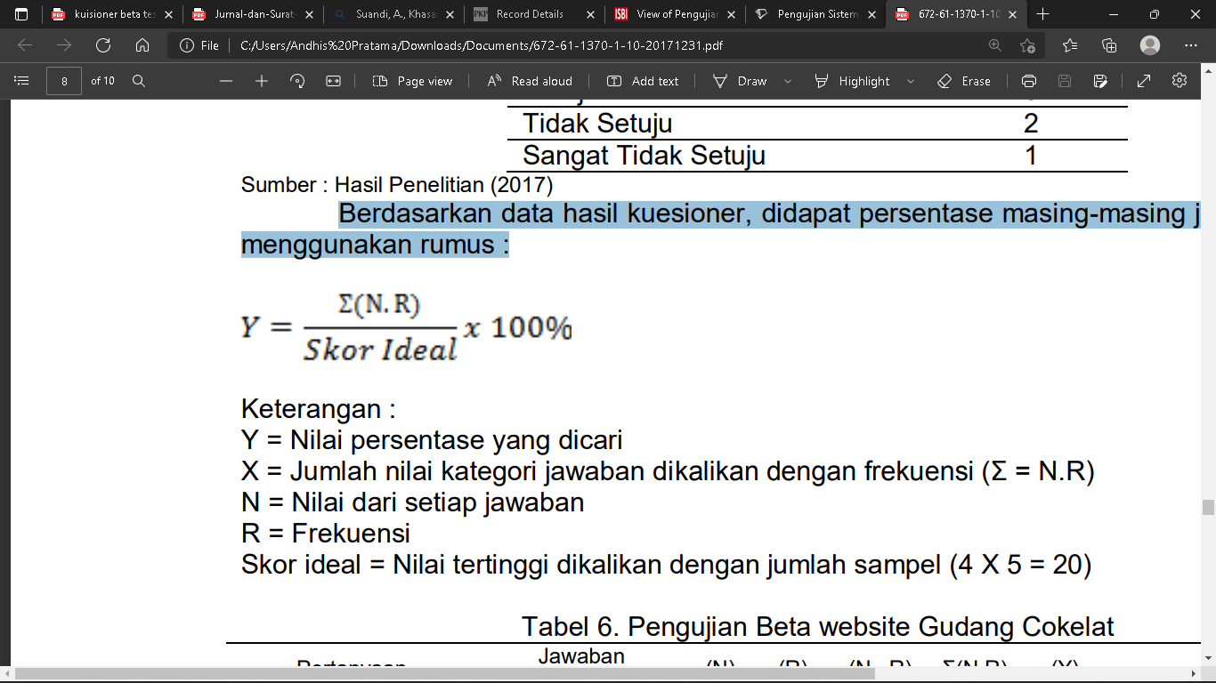

Keterangan :

Y = Nilai persentase yang dicari

X = Jumlah nilai kategori jawaban dikalikan dengan frekuensi (Σ = N.R)

N = Nilai dari setiap jawaban

R = Frekuensi Skor ideal = Nilai tertinggi dikalikan dengan jumlah sampel (4 X 5 = 20)

* + - * 1. Apakah tampilan mudah dipahami?

Tabel hasil pengujian

|  |  |  |  |  |
| --- | --- | --- | --- | --- |
| Jawaban | Skala (N) | Responden (R) | Nilai *(N.R)* | Persentase (Y) |
| Sangat Setuju | 4 |  |  |  |
| Setuju | 3 |  |  |
| Tidak Setuju | 2 |  |  |
| Sangat Tidak Setuju | 1 |  |  |

* + - * 1. Apakah website mudah di operasikan?

Tabel hasil pengujian

|  |  |  |  |  |
| --- | --- | --- | --- | --- |
| Jawaban | Skala (N) | Responden (R) | Nilai (N.R) | Persentase (Y) |
| Sangat Setuju | 4 |  |  |  |
| Setuju | 3 |  |  |
| Tidak Setuju | 2 |  |  |
| Sangat Tidak Setuju | 1 |  |  |

* + - * 1. Apakah tampilan enak dilihat?

Tabel hasil pengujian

|  |  |  |  |  |
| --- | --- | --- | --- | --- |
| Jawaban | Skala (N) | Responden (R) | Nilai (N.R) | Persentase (Y) |
| Sangat Setuju | 4 |  |  |  |
| Setuju | 3 |  |  |
| Tidak Setuju | 2 |  |  |
| Sangat Tidak Setuju | 1 |  |  |

* + - * 1. Apakah tampilan menu website mudah dipahami?

Tabel hasil pengujian

|  |  |  |  |  |
| --- | --- | --- | --- | --- |
| Jawaban | Skala (N) | Responden (R) | Nilai (N.R) | Persentase (Y) |
| Sangat Setuju | 4 |  |  |  |
| Setuju | 3 |  |  |
| Tidak Setuju | 2 |  |  |
| Sangat Tidak Setuju | 1 |  |  |

* + - * 1. Apakah menu website mudah dicari?

Tabel hasil pengujian

|  |  |  |  |  |
| --- | --- | --- | --- | --- |
| Jawaban | Skala (N) | Responden (R) | Nilai (N.R) | Persentase (Y) |
| Sangat Setuju | 4 |  |  |  |
| Setuju | 3 |  |  |
| Tidak Setuju | 2 |  |  |
| Sangat Tidak Setuju | 1 |  |  |

* + - * 1. Apakah mudah mengetahui hasil *clustering*?

Tabel hasil pengujian

|  |  |  |  |  |
| --- | --- | --- | --- | --- |
| Jawaban | Skala (N) | Responden (R) | Nilai (N.R) | Persentase (Y) |
| Sangat Setuju | 4 |  |  |  |
| Setuju | 3 |  |  |
| Tidak Setuju | 2 |  |  |
| Sangat Tidak Setuju | 1 |  |  |

* + - * 1. Apakah *website* sesuai dengan kebutuhan?

Tabel hasil pengujian

|  |  |  |  |  |
| --- | --- | --- | --- | --- |
| Jawaban | Skala (N) | Responden (R) | Nilai (N.R) | Persentase (Y) |
| Sangat Setuju | 4 |  |  |  |
| Setuju | 3 |  |  |
| Tidak Setuju | 2 |  |  |
| Sangat Tidak Setuju | 1 |  |  |

* + - * 1. Apakah ketetapan fungsi tombol dengan tujuan menu yang diinginkan?

Tabel hasil pengujian

|  |  |  |  |  |
| --- | --- | --- | --- | --- |
| Jawaban | Skala (N) | Responden (R) | Nilai (N.R) | Persentase (Y) |
| Sangat Setuju | 4 |  |  |  |
| Setuju | 3 |  |  |
| Tidak Setuju | 2 |  |  |
| Sangat Tidak Setuju | 1 |  |  |

* + - * 1. Apakah aplikasi website terasa lambat?

Tabel hasil pengujian

|  |  |  |  |  |
| --- | --- | --- | --- | --- |
| Jawaban | Skala (N) | Responden (R) | Nilai (N.R) | Persentase (Y) |
| Sangat Setuju | 4 |  |  |  |
| Setuju | 3 |  |  |
| Tidak Setuju | 2 |  |  |
| Sangat Tidak Setuju | 1 |  |  |

* + - * 1. Kenyamanan dalam menggunakan *website* secara keseluruhan?

Tabel hasil pengujian

|  |  |  |  |  |
| --- | --- | --- | --- | --- |
| Jawaban | Skala (N) | Responden (R) | Nilai (N.R) | Persentase (Y) |
| Sangat Setuju | 4 |  |  |  |
| Setuju | 3 |  |  |
| Tidak Setuju | 2 |  |  |
| Sangat Tidak Setuju | 1 |  |  |

*Table 4. Penilaian*

|  |  |  |
| --- | --- | --- |
| Pertanyaan | Total Nilai  (Σ = N.R) | Persentase (Y) |
| Pertanyaan 1 |  |  |
| Pertanyaan 2 |  |  |
| Pertanyaan 3 |  |  |
| Pertanyaan 4 |  |  |
| Pertanyaan 5 |  |  |
| Pertanyaan 6 |  |  |
| Pertanyaan 7 |  |  |
| Pertanyaan 8 |  |  |
| Pertanyaan 9 |  |  |
| Pertanyaan 10 |  |  |

Dari tabel penilaian diatas menghasilkan kesimpulan penilaian terhadap sistem dengan rumus:

nilai kepuasan $=\frac{Total nilai kepuasan}{Jumlah Pertanyaan}*100\%$

menghasilkan nilai kepuasan sebanyak %.

## Pembahasan

Dalam penelitian ini, penulis menggunakan 4 tabel *database* yaitu tabel admin, tabel data produk, tabel *cluster* dan tabel nilai *clustering*. Data yang digunakan merupakan data transaksi penjualan UKM Mutiara Kota Palu, dalam kurun waktu yang diambil adalah 6 bulan terhitung dari bulan juli 2021 – bulan desember 2021.

Dalam penelitian ini, penulis menggunakan 6 diagram diantaranya *context diagram, Data Flow Diagram, Use Case Diagram, Activity Diagram, Class Diagram,* dan *Sequence Diagram*. Diagram tersebut berfungsi untuk menggambarkan hubungan antara *user* dan sistem serta proses yang terjadi didalam sistem.

Berdasarkan Hasil *Clustering* yang dilakukan secara manual dan oleh sistem tidak memiliki perbedaan. Proses *K-means* dalam sistem ini menggunakan 4 *cluster* yaitu sangat laris, laris, cukup laris dan kurang laris. Kualitas *cluster* = 4 yang diuji menggunakan *Silhouette Index* berstuktur baik dengan nilai 0,62. Akan tetapi dari hasil penelitian, *Cluster* = 3 memiliki nilai *Silhouette Index* yang sedikit lebih tinggi yaitu 0,68 hanya saja masih tetap berada dalam struktur yang sama yaitu berstruktur baik. Kemudian dilakukan pengujian *blackbox*, diketahui bahwa seluruh fungsi sistem berhasil berjalan dengan baik. Setelah melakukan pengujian *blackbox* maka selanjutnya adalah melakukan pengujian *beta*. Pengujian *beta* dilakukan guna mendapatkan evaluasi dari aplikasi yang diimplementasikan. apakah telah layak dan sesuai dengan kebutuhan pengguna akhir. Pengujian *beta* ini dilakukan dengan cara memberikan kuesioner kepada pengguna akhir aplikasi dengan jumlah penyataan sebanyak 10 pernyataan yang ditujukan kepada 5 responden. Dari hasil kuesioner yang diberikan kepada pengguna akhir menghasilkan nilai kepuasan sebanyak %.

# BAB V

# PENUTUP

## Kesimpulan

Berdasarkan hasil pengujian dan analisis sistem klasifikasi produk menggunakan metode *clustering k-means* dalam penentuan stok produk pada UKM Mutiara Kota Palu dimasa pandemi *Covid-19*, dapat diambil kesimpulan sebagai berikut.

1. Dengan dibuatnya sistem dengan algoritma *K-means* ini dapat membantu UKM Mutiara dalam menyusun strategi dalam menentukan stok produk yang di *cluster menjadi* 4 kriteria yaitu sangat laris, laris, cukup Laris dan kurang laris.
2. Cara kerja teknik klaster yaitu dengan mengelompokkan objek-objek data (entitas, kejadian, pola, unit, hasil observasi) atau melakukan pemisahan / segmentasi / pemecahan data kedalam sejumlah klaster tertentu.
3. Perhitungan Algoritma *K-means* melalui beberapa tahap yaitu penentuan centroid awal secara acak, perhitungan jarak euclidean distance, pembentukan centroid baru, dan iterasi yang terus berulang hingga hasil cluster iterasi terakhir sama dengan iterasi sebelumnya.
4. Hasil perhitungan sistem Algoritma *K-means* yang dibuat sama dengan hasil perhitungan manual. Dan pemilik UKM Mutiara dapat mengetahui produk-produk dari UKM yang tergolong dalam kriteria sangat laris, laris, cukup laris dan kurang laris.
5. Nilai *Silhouette Index* yang dihasilkan adalah 0,62 dan termasuk kategori berstruktur baik. Sedangkan nilai *Silhouette Coefficient* yang didapatkan 0,68 dan juga termasuk berstruktur baik.

## Saran

Untuk meningkatkan kinerja dari sistem yang telah dibuat ini agar menjadi lebih baik lagi, adapun saran agar pembaca yang ingin mengembangkan sistem ini agar menjadi lebih baik lagi sebagai berikut:

1. Sistem yang penulis buat berbasis *website,* diharapkan penelitian selanjutnya menggunakan aplikasi berbasis android.
2. Jika penerapan algoritma *k-means* pada penentuan centroid awal secara acak dan untuk mengatasi kekurangan ini diharapkan metode ini lebih dikombinasikan lagi dengan algoritma lain agar mendapatkan hasil kualitas cluster yang lebih akurat dan berstruktur kuat.
3. Menggunakan parameter lain yang berkaitan langsung dengan produk.
4. Dapat menggunakan algoritma lain untuk *clustering* diantaranya *K-NN, K-Medoids, etc*.
5. Dari hasil aplikasi ini belum sangat lengkap dan masih sederhana, diharapkan ada yang mengembangkan sistem ini menjadi lebih baik lagi. Sehingga aplikasi yang digunakan lebih bermanfaat

# DAFTAR PUSTAKA

Agustin Fenty Eka M, Ardini Fitria, Anif Hanifah S (2015). *Implementasi Algoritma K-means Untuk Menentukan Kelompok Pengayaan Materi Pelajaran Ujian Nasional (Studi Kasus : SMPN 101 Jakarta).*Universitas UIN Syarif Hidayatullah.

Aziz, Mohamad Nur. (2018) "*Penerapan Algoritma K-means Dalam Pengelompokan Jenis Atap Bangunan Untuk Pengadaan Stok Barang.*" Universitas Nusantara Pgri Kediri.

Ari,Muzakir (2014). *Analisa Dan Pemanfaatan Algoritma K-means Clustering Pada Data Nilai Siswa Sebagai Penentuan Penerima Beasiswa.* Universitas Bina Darma Palembang, ISSN: 1979-911X.

Fahmi, Muhammad dan Yoyon K (2013). *Penentuan Prioritas Rehabilitasi DAS Menggunakan Algoritma K-means Clustering.*

Faridi, M. 2015. *Fitur Dahsyat Sublime Text 3*. Penerbit LUG STIKOM, Surabaya.

Fina Nasari, Charles Jhony Manto Sianturi (2016). *Penerapan Algoritma K- Means Clustering Untuk Pengelompokkan Penyebaran Diare Di Kabupaten Langkat* : Universitas Potensi Utama.

Handoyo, Rendy, R Rumani, dan Surya Michrandi Nasution. 2014. “*Perbandingan Metode Clustering Menggunakan Metode Single Linkage Dan K-means Pada Pengelompokan Dokumen.*” Jsm Stmik Mikroskil 15(2): 73–82

Harahap, B. (2019). *Penerapan Algoritma K-means Untuk Menentukan Bahan Bangunan Laris (Studi Kasus Pada UD. Toko Bangunan YD Indarung). Ready Star*, 2(1), 394-403.

Hermawati, Fajar Astuti, 2013. *Data Mining*. Yogyakarta: Andi Offset.

Muningsih, Elly dan Kiswati, Sri (2015). *Penerapan Metode K-means Clustering Produk Online Shop Dalam Penentuan Stok Barang*.

Nurdiyansyah, F., & Akbar, I. (2021). Implementasi Algoritma *K-means* untuk Menentukan Persediaan Barang pada Poultry Shop. *Jurnal Teknologi dan Manajemen Informatika*, *7*(2).

Nasari, Fina dan Surya Darma. *Penerapan K-means Clustering Pada Data Penerimaan Mahasiswa Baru* (Studi Kasus: Universitas Potensi Utama). ISSN: 2302-3805. Yogyakarta: STMIK AMIKOM Yogyakarta,6-8 Februari 2015:73-78. Diambil dari : (18 Mei 2016)

Pradnya, Abdul, Saleh (2014). *Pengaruh Pertumbuhan Usaha Kecil Menengah (UKM) Terhadap Pertumbuhan Ekonomi Daerah (Studi di Pemerintah Kota Batu)* : Universitas Brawijaya, Vol.17, No 2

Prilianti K. R dan H. Wijaya (2014). *Aplikasi Text Mining Untuk Automasi Penentuan Tren Topik Skripsi Dengan Metode K-means Clustering*. Jurnal Cybermatika.

Rahman Puji, Handri. Penerapan Metode *K-means* Untuk *Clustering* Penjualan Alat Bangunan Dalam Penentuan Stok Barang Di Pt Esa Jaya Mulia Sentosa. Diss. Universitas Muhammadiyah Jember, 2020.

Soepomo, P. (2014). *Perancangan sistem pakar untuk mendeteksi hama dan penyakit pada tanaman cengkeh berbasis website 1*. *2*, 92–100.

Swindiarto, Victory Tyas P. 2018. “*Integration of Fuzzy C-Means Clustering and Topsis ( Fcm-Topsis ) with Silhouette Analysis for Multi Criteria Parameter Data.*” 2018 International Seminar on Application for Technology of Information and Communication: 463–68.

Setiawan, S. (2018). Pemanfaatan Metode *K-means* Dalam Penentuan Persediaan Barang. *PIKSEL: Penelitian Ilmu Komputer Sistem Embedded and Logic*, *6*(1), 41-48.

Suandi, A., Khasanah, F. N., & Retnoningsih, E. (2017). Pengujian Sistem Informasi E-commerce Usaha Gudang Cokelat Menggunakan Uji Alpha dan Beta. Jurnal INFORM, 2(21), 61–70.

Tanzil Furqon, Muhammad, and Lailil Muflikhah. 2016. “*Clustering the Potential Risk of Tsunami Using Density-Based Spatial Clustering of Application With Noise (Dbscan).” Journal of Enviromental Engineering and Sustainable Technology 3(1): 1–8.*

Tristianto, C. (n.d.). *Penggunaan metode waterfall untuk pengembangan sistem monitoring dan*. *Xii*(01), 8–22.

Wahyu Aprillianto, D. (2016). *Pemanfaatan Algoritma K-means untuk Stok Obat di Puskesmas Silo. Universitas Jember.*

Wardhani, Anindya Khrisna (2016). *Implementasi Algoritma K-means Untuk Pengelompokkan Penyakit Pasien Pada Puskesmas Kajen Pekalongan*. Universitas Diponegoro.

Waworuntu, N. V., & Amin, M. F. (2018). *Penerapan Metode K-means Pemetaan Calon. Kumpilan Jurnal Ilmu Komputer (KLIK)*, 05(02), 190–200. *(05 Juni 2020).*